Министерство образования, науки и молодежной политики
Нижегородской области
Государственное бюджетное профессиональное образовательное учреждение «Дзержинский педагогический колледж»

Методические указания
по выполнению практических работ
по профессиональному модулю
ПМ.05 Сопровождение программного обеспечения
компьютерных систем
основной профессиональной образовательной программы
среднего профессионального образования по специальности
09.02.03 Программирование в компьютерных системах
Квалификация: Программист
(программа подготовки специалистов среднего звена)

Дзержинск – 20
Перечень практических и лабораторных работ
№ п/п | № темы | Наименование практической, лабораторной работы | Кол-во часов
 | Т. 1.2 | Лабораторная работа №1 «Компоненты аппаратных серверов» | 2
 | Т. 1.2 | Лабораторная работа №2 «Сборка аппаратного сервера» | 2
 | Т. 1.2 | Лабораторная работа №3 «Устранение неполадок аппаратного сервера» | 2
 | Т. 1.3 | Лабораторная работа №4 «Установка программного сервера» | 4
 | Т. 1.3 | Лабораторная работа №5 «Настройка программного сервера» | 2
 | Т. 1.3 | Лабораторная работа №6 «Администрирование программного сервера» | 2
 | Т. 1.4 | Лабораторная работа №7 «Антивирусная защита. Настройка защиты» | 2
 | Т. 1.4 | Лабораторная работа №8 «Настройка резервного копирования. Восстановление данных» | 2
 | Т. 1.7 | Практическая работа №1 «Выбор архитектуры. Инспектирование архитектуры» | 2
 | Т. 1.7 | Лабораторная работа №9 «Создание архитектуры» | 2
 | Т. 1.7 | Лабораторная работа №10 «Создание модели переходов состояний» | 2
 | Т. 1.7 | Лабораторная работа №11 «Создание модели вариантов использования» | 2
 | Т. 1.8 | Практическая работа №2 «Описание фазы интеграции» | 2
 | Т. 1.8 | Практическая работа №3 «Описание верификации» | 2
 | Т. 1.8 | Практическая работа №4 «Описание валидации». | 2
 | Т. 1.8 | Лабораторные работы №№ 12-16  «Тестирование интерфейсов программного обеспечения»  «Системное тестирование программного обеспечения»  «Регрессионное тестирование программного обеспечения»  «Приемосдаточное тестирование программного обеспечения»  «Тестирование инсталляции программного обеспечения» | 10
 | Т. 1.8 | Лабораторная работа №17 «Создание документации по интеграции и тестированию программного обеспечения» | 2
 | Т. 1.8 | Лабораторная работа №18 «Создание плана интеграции перехода программного обеспечения» | 2
 | Т. 1.9 | Практическая работа №№5-9 «Описание процесса сопровождения»  «Основные виды работ по сопровождению»  «Составление плана работ по сопровождению»  «Реализация плана работ по сопровождению»  «Управление сопровождением» | 10
 | Т. 1.9 | Лабораторные работы №№ 19-20 «Выбор метода сопровождения»  «Составление документации по сопровождению» | 4
 | Т. 1.9 | Лабораторная работа №№21-22 «Реализация запроса на сопровождение»  «Определение качества сопровождения» | 4
 | Т. 1.9 | Лабораторная работа №23 Реинжиниринг бизнес-процессов | 2
 | Т. 1.9 | Лабораторная работа №24 Рефакторинг бизнес-процессов | 2
Всего: |  |  | 68

Пояснительная записка
Методические указания по выполнению практических работ профессионального модуля ПМ.05 Сопровождение программного обеспечения компьютерных систем, основной профессиональной образовательной программы по специальности 09.02.03 Программирование в компьютерных системах квалификация «Программист».
Задания на лабораторные и практические работы разработаны и составлены на основе рабочей программы профессионального модуля ПМ.05 Сопровождение программного обеспечения компьютерных систем.
Методические указания предназначены для подготовки и выполнения обучающимися практических и лабораторных работ профессионального модуля ПМ.05 Сопровождение программного обеспечения компьютерных систем включают в себя теоретические сведения, практические задания, контрольные вопросы для каждой работы.
Наличие лабораторных и практических работ позволяет отследить уровень умений и степень подготовленности обучающихся к выполнению профессиональных задач.
Выполнение практических и лабораторных работ предназначено для получения учащимися:
1. практического опыта:
- настройки отдельных компонент программного обеспечения компьютерных систем;
- выполнения отдельных видов работ на этапе поддержки программного обеспечения компьютерных систем;
2. умений:
- подбирать и настраивать конфигурацию программного обеспечения компьютерных систем;
-использовать методы защиты программного обеспечения компьютерных систем;
- проводить инсталляцию программного обеспечения компьютерных систем;
- производить настройку отдельных компонент программного обеспечения компьютерных систем;
- анализировать риски и характеристики качества программного обеспечения.
3. знаний:
- основных методов и средств эффективного анализа функционирования программного обеспечения;
- основных видов работ на этапе сопровождения программного обеспечения;
- основных принципов контроля конфигурации и поддержки целостности конфигурации программного обеспечения;
- средств защиты программного обеспечения в компьютерных системах.

Лабораторная работа №1

«Компоненты аппаратных серверов»
Цель работы:
- повторить назначение основных устройств компьютера;
- изучить рекомендации по применению оборудования в выбранной конфигурации ПК;
- изучить особенности подключения различных устройств компьютера.
- подобрать конфигурацию для компьютера в роли сервера;
- подобрать программное обеспечение компьютера;

Оборудование:

компьютер, виртуальные компоненты и программное обеспечение, выход в интернет

Теоретические сведения
Сегодня масса фирм предлагает готовые компьютеры, «заточенные» под различные задачи. Так, в прайс-листах сплошь и рядом мелькают позиции вида «офисный ПК», «игровой компьютер», «графическая станция» и т.д. и т.п. Изучив внимательно спецификации «фирменных» компьютеров, можно заметить ряд уловок изготовителей. Например, они часто указывают неполное название модели видеокарты (как правило, опуская буквенные индексы, выдающие более дешевую версию устройства). Нередко «остаются за кадром» названия фирм-производителей блока питания, жесткого диска, оптического привода и других комплектующих (в прайс-листе лаконично пишут «DVDROM, HDD 200 Gb, Video 256 Мб» и далее).
Подобные ухищрения с высокой степенью вероятности свидетельствуют об использовании в предлагаемом ПК, не самых качественных комплектующих. Таким образом, покупатель довольно часто получает неполную информацию о готовом компьютере, и нередко его вводят в заблуждение (особенно если он не является специалистом по части современного компьютерного «железа»). Конечно, ни в коем случае нельзя утверждать, что «готовые» компьютеры – продукты исключительно низкого качества: на российском рынке сегодня присутствует масса хорошо зарекомендовавших себя фирм, которые предлагают отлично сбалансированные по конфигурации ПК с фирменной гарантией. Такие компьютеры (их еще называют брендовыми), как правило, собирают опытные специалисты в заводских условиях из качественных комплектующих (фирмам, дающим гарантию на свою продукцию, использовать некачественные комплектующие просто невыгодно). После сборки каждый системный блок тщательно тестируется на предмет выявления возможных неполадок. Купив ПК известного бренда, вы, скорее всего, получите качественную, надежную систему.
Несмотря на возможность приобретения готовой системы, многие пользователи все же предпочитают собирать ПК своими руками. Основные преимущества самостоятельной сборки ПК таковы:
1. Вы платите только за комплектующие. Цена же «фирменного» ПК, помимо суммарной стоимости комплектующих, включает стоимость заводской сборки, тестирования и гарантийного обслуживания. К этому также добавляется «наценка», составляющая прибыль.
2. Вы самостоятельно выбираете и приобретаете только качественные комплектующие тех производителей, которым больше доверяете (либо в полной мере соответствующие вашим потребностям).
3. Вы получаете ПК именно той конфигурации, которая вам нужна (так как, только вы можете знать, сколько оптических приводов и жестких дисков вам требуется и т.п.).
Самостоятельно приобретая качественные комплектующие от именитых производителей, вы получаете отдельную гарантию на каждый компонент. Так что при отказе, например, видеокарты, ее одну можно сдать в гарантийную мастерскую. Вместо отказавшей карты можно временно установить видеоадаптер подешевле и продолжать работать. Если же выйдет из строя даже один-единственный компонент фирменного системного блока, в сервис придется отдавать ПК целиком. В результате пользователь останется без компьютера на время гарантийного ремонта, который, как правило, затягивается надолго.
Следует также отметить, что сегодня собрать надежный и быстрый ПК в домашних условиях под силу каждому – при условии соблюдения простых рекомендаций и правил техники безопасности.
Сборку компьютера существенно облегчает тот факт, что большинство карт расширения, шлейфов, кабелей, модулей памяти, процессоров имеет защиту, практически исключающую их неправильное подключение. Их разъемы сделаны таким образом, что вставить или подключить их «не так» практически невозможно: форма гнезда, «заглушенные» контакты, цветовая маркировка и другие конструктивные особенности сами подсказывают единственно правильный вариант.
Протестировать самостоятельно собранный ПК также можно своими силами. Программы для нагрузочного или «стрессового» тестирования доступны бесплатно, и их возможностей хватает, чтобы сразу после сборки проверить стабильность работы
«самодельного» компьютера.
К тому же, однажды собрав компьютер самостоятельно, вы получите опыт, который в дальнейшем поможет вам без особых проблем модернизировать отдельные компоненты системы, вместо того чтобы покупать новый ПК или оплачивать услуги специалиста.
При выборе комплектующих необходимо учитывать сначала – каковы будут ваши требования к будущему ПК. Это могут быть: несложная работа с офисными программами и интернет, обработка фото или видео, игры, а может быть — все это вместе. С этим нужно определиться сразу.
Кроме того, не забывайте продумать ситуацию немного на будущее: быть может сейчас, вы собираете компьютер для офисной работы, но подумываете о покупке игровой видеокарты в будущем. В этом случае, имеет смысл собирать компьютер уже другого уровня – мультимедийного.
Для офисных задач и серфинга интернета — в принципе подойдет любой современный бюджетный процессор стоимостью 2-3 тысячи рублей. Для оперативной памяти самый распространенный стандарт DDR3, который не составляет труда найти в магазинах, для офисного ПК будет более чем достаточно 2-х ГБ. Если вы собираете ПК для офисных задач, совсем ни к чему покупать дорогую системную плату верхнего уровня подойдет любая системная плата, которая будет поддерживать выбранное вами оборудование. При выборе видеокарты для офисных задач подойдет практически любое бюджетное решение современных линеек Radeon или GeForce, имеющееся сегодня на рынке, или же встроенное в чипсет или процессор графическое решение. Для хранения различных документов достаточно будет жесткого диска на 250-320 ГБ.
Для компьютерных игр — вполне оптимальными решениями по соотношению цена/качество пока являются двухъядерные процессоры с максимально возможной тактовой частотой. Причина тому — большинство игр не может эффективно использовать свыше 3-х процессорных ядер. Поэтому два, но быстрых (по тактовой частоте — 3 ГГц и выше) ядра — будут являться оптимальным выбором на текущий момент. Оперативной памяти для игрового или мультимедийного ПК лучше установить 4 ГБ — это “необходимый минимум”. Системная плата для данной конфигурации должна поддерживать высокие уровни рабочих частот и расширенный набор периферии. Для игр, так или иначе, нужна мощная и дорогая видеокарта. Если вы – геймер, присматривайте себе как можно более мощную видеокарту. Также стоит приобрести вместительный винчестер объемом не менее 1 ТБ (1000ГБ). Компьютер также лучше оснастить качественным DVD-приводом, для записи и чтения дисков.
Для мультимедиа (работы с фото- и видеоконтентом) — необходимо делать выбор из наиболее мощных моделей, имеющихся в активах магазинов. Наиболее требовательны именно к процессору, такие задачи, как: обработка фото и видео (особенно в HD- качестве), научные и инженерные расчеты и т.д. Поэтому мощный процессор — необходимость. Установка 8-ми ГБ ОЗУ оправдана в случаях, если вы хотите получить максимум производительности. Для мощного мультимедийного ПК это не будет лишним, система станет значительно отзывчивее работать при обработке HD-видео, пакетной обработке изображений и во всех прочих случаях, когда параллельно на компьютере запущено и используется несколько программ. Для мультимедийной конфигурации стоит подбирать высокопроизводительную системную плату с надежной подсистемой питания. Если вы профессионально работаете с графикой, то здесь обычные игровые видеокарты не подойдут. Именно поэтому для работы с 3D графикой необходимы такие мощные и дорогие решения, как nVidia Tesla или AMD FireStream. По своей сути – это аналоги топовых видеокарт для настольных ПК, только их драйверы оптимизированные для профессиональной работы с трехмерной графикой.
Возможно, нелишним будет наличие картридера для чтения карт-памяти, скажем, с цифровой камеры. Также тщательным образом подбирайте корпус для будущего ПК. Вам придется соприкасаться с ним каждый день, поэтому, во-первых: убедитесь, что на передней панели наличествуют все нужные вам разъемы; во-вторых: убедитесь, что внутри корпуса имеется возможность установки необходимых устройств и их систем охлаждения. Это очень важно, т.к. если будут возникать проблемы с охлаждением ПК, ее можно будет быстро решить установкой дополнительных вентиляторов. В некоторых случаях, кстати, вентиляторы в корпус уже предустановлены. И в-третьих: корпус должен быть достаточного размера (оптимальный форм-фактор – midi-tower – “средняя башня”), чтобы выбранные вами комплектующие свободно разместились в корпусе.
Стабильность работы компьютера во многом будет зависеть от качества питания. Не стоит экономить на блоке питания, лучше взять мощный блок (с “запасом”) для приобретаемых комплектующих. Для обычного офисного ПК вполне хватит блока питания на 450-500 Ватт (около 1000 рублей). Для мощного игрового или мультимедийного: в пределах 650-850 Ватт (около 3-5 000 рублей). Для определения какой блок питания нужен под вашу конфигурацию, рекомендуется воспользоваться специальными программами-калькуляторами, подсчитывающими суммарную мощность устанавливаемых компонент. Одним из примеров является программа, расположенная по адресу http://www.coolermaster.outervision.com/.

Ход работы
I Этап. Подбор оборудования для сервера.
Описание.
В организацию необходим компьютер в качестве файлового сервера. Компьютер, предоставляет свои ресурсы пользователям сети. Работа будет осуществляться в терминальном режиме. Хранимые файлы имеют большое значение для деятельности организации, поэтому необходимо резервное копирование файлов и ограниченный доступ, непосредственно, к системному боку. Бюджет 60000р. Какое дополнительное оборудование и программное обеспечение вы бы порекомендовали приобрести вместе с компьютером?
Перед началом поиска конкретного оборудования, необходимо определиться какие комплектующие система должна иметь обязательно, а какие можно поставить дополнительно. Чаще всего в минимальную конфигурацию входят: процессор, ОЗУ, винчестер, системный блок, монитор, клавиатура. Но в зависимости от условий состав оборудования может быть изменен. Поэтому, предположив все варианты использования системы, сформируйте такой минимальный состав оборудования.
Вторым шагом производится непосредственно выбор моделей оборудования.
Количество комплектующих одного вида не ограничено (можно использовать два и более). Для выбора оборудования необходимо воспользоваться сайтами интернет-каталогов магазинов компьютерной техники. И изучить обзоры на выбираемое оборудование. На данном этапе стоит обращать внимание на два момента, стоимость оборудования и главное совместимость с другими компонентами системы. Задача указать все необходимые характеристики оборудования.

II Этап. Подбор программного обеспечения.
После подбора конфигурации сформируйте список необходимого программного обеспечения для установки на выбранную конфигурацию. В отчете отмечаем категорию и "устанавливаемую" программу. Можно также указать отсутствующую в предложенном списке категорию и программу, которую необходимо установить.
Предложите:
1. Вариант с платным ПО и Freware ПО, устанавливаемым на Windows.
2. Вариант ПО, устанавливаемого на Linux.
Результат так же занесите в таблицу с указанием цены.

Важно! Если из какой-либо категории не нужно устанавливать программу, то категорию можно не указывать.
- Операционные системы
- Драйверы
- Текстовые редакторы
- Графические редакторы
- Презентационная графика
- Звуковые редакторы
- Видеоредакторы
- Математические пакеты
- Программы создания виртуальных образов дисков
- Антивирусные программы
- Программы для записи дисков
- Архиватор
- Программы для прослушивания звуковой информации
- Программы для просмотра видеоинформации
- Игры
- Программы для работы в Интернете
- Программы для учебных целей

Оформление отчета
Отчет должен содержать:
1. обоснование выбора требований к конечным устройствам,
2. таблицу с информацией о выбранном оборудовании и суммарную стоимость системы,

№ п/п | Изображение  компонента | Описание компонента | Цена (руб)
1. |  | CPU AMD A10-6800K (AD680KWOA44HL)  4.1 ГГц/4core/SVGA RADEON HD 8670D/ 4 Мб/100 Вт/5 ГТ/с Socket FM2 | 5550
 |  | Итого

3. расшифровку всех аббревиатур, встречающихся в выбранном оборудовании,
4. ответы на контрольные вопросы.

Контрольные вопросы
1) Чем необходимо руководствоваться при выборе комплектующих?
2) В чем преимущества самостоятельной сборки ПК?
3) Что такое «сокет»?
4) Какое дополнительно оборудование вы бы порекомендовали приобрести при сборке вашей конфигурации?
5) Какие меры предосторожности следует соблюдать при сборке компьютера?

Лабораторная работа №2

«Сборка аппаратного сервера»
Цель работы:
- изучить основные этапы сборки компьютера;
- ознакомиться с основными рекомендациями по сборке ПК.

Теоретические сведения
Самостоятельно приобретая качественные комплектующие от именитых производителей, вы получаете отдельную гарантию на каждый компонент. Так что при отказе, скажем, видеокарты, ее одну можно сдать в гарантийную мастерскую. Вместо отказавшей карты можно временно установить видеоадаптер подешевле и продолжать работать. Если же выйдет из строя даже один-единственный компонент фирменного системного блока, в сервис придется отдавать ПК целиком. В результате пользователь останется «безлошадным» на время гарантийного ремонта, который, как правило, затягивается надолго.
Следует также отметить, что сегодня собрать надежный и быстрый ПК в домашних условиях под силу каждому – при условии соблюдения простых рекомендаций и правил техники безопасности.
Сборку компьютера существенно облегчает тот факт, что большинство карт расширения, шлейфов, кабелей, модулей памяти, процессоров имеет защиту, практически исключающую их неправильное подключение. Их разъемы сделаны таким образом, что вставить или подключить их «не так» практически невозможно: форма гнезда, «заглушенные» контакты, цветовая маркировка и другие конструктивные особенности сами подсказывают единственно правильный вариант. Наконец, однажды собрав компьютер самостоятельно, вы получите опыт, который в дальнейшем поможет вам без особых проблем модернизировать отдельные компоненты системы, вместо того чтобы покупать новый ПК или оплачивать услуги специалиста. И все же сборка ПК не простое дело.
Прежде чем приступить непосредственно к сборке или модернизации компьютера, обязательно запомните и неукоснительно соблюдайте следующие правила:
    - Внимание! При сборке нельзя применять силу! Ситуация, в которой оказывается, что легкого нажатия для подключения устройства недостаточно, однозначно указывает на неправильное соединение. Невозможно полностью описать установку всех существующих сегодня моделей процессоров, модулей памяти и других комплектующих. Тщательное изучение прилагаемых инструкций и руководств по эксплуатации является обязательным. Если вы впервые принимаетесь за сборку ПК, желательно, чтобы вас консультировал более опытный знакомый. Имейте также в виду, что повреждение компонентов из-за неправильной установки лишает вас права на их гарантийный ремонт и замену.
    - Перед сборкой ПК или заменой комплектующих необходимо отсоединить от ПК все кабели (если они были к нему подключены) и перевести тумблер на панели блока питания в положение «выключено».
    - Не собирайте компьютер в пыльном помещении с очень сухим воздухом.
    - Перед тем как брать в руки комплектующие, снимите с себя заряд статического электричества, прикоснувшись к массивному металлическому предмету (например, к батарее отопления).
    - Во время сборки компьютера рекомендуется надевать специальный антистатический браслет. Это желательно, но не обязательно. Главное, чтобы в комнате, где планируется сборка компьютера, не было коврового покрытия, а на вас – шерстяных вещей. Также во время сборки следует периодически касаться массивных металлических предметов, чтобы снимать накопившийся заряд: ведь риск того, что статический заряд «выбьет» какую-нибудь плату, все-таки существует.
    - Не кладите комплектующие на край стола во избежание их случайного падения.
    - Складывайте все винтики в отдельную коробку. В противном случае, как показывает практика, вам обязательно «не хватит» их на финальном этапе сборки – потерять их проще простого.
    - При монтаже современных процессоров и «кулеров» лучше использовать термопасту.
Минимальный набор инструментов для сборки не включает в себя специализированных инструментов. Необходимый набор приспособлений: одна-две отвертки (очень удобна электрическая отвертка со сменными подмагниченными «наконечниками»), винты (они поставляются в комплекте с корпусом и комплектующими, но их можно приобрести и отдельно). Кроме того, для установки перемычек-джамперов на CD/DVD-приводе, жестком диске и системной плате удобно использовать обычный пинцет.
Рекомендации к соблюдении порядка сборки могут быть различными. Основных путей всего два:
1) сначала устанавливаем в корпус материнскую плату, устанавливаем на нее процессор и систему его охлаждения, а потом уже подключаем и закрепляем к этому "фундаменту" остальные необходимые элементы;
2) Сначала на материнскую плату устанавливается Процессор с системой охлаждения и память, затем эта конструкция устанавливается в корпус, после этого производится установка оставшегося оборудования.
Какой путь выбрать зависит в первую очередь от реализации корпуса и удобства применения способа конкретно для вас.
Рассмотрим второй путь сборки.
Достаем материнскую плату, процессор и оперативку из коробок и кладем их на поверхность. Установку процессора и оперативной памяти удобнее производить не в корпусе.
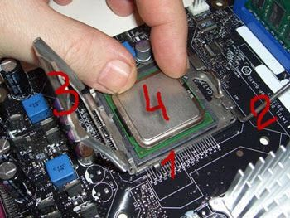
Порядок установки в слот следующий: нажимаем книзу и отгибаем в сторону прижимную защелку №2 (выщелкиваем ее из под специального крючка №1), поднимаем металлическую крышку №3 (она фиксирует процессор в слоте) и устанавливаем его №4
Внимание! Хорошо посмотрите на процессор и определите с какой стороны у него находится "ключ" (специально срезанный с одной стороны уголок). На сокете есть такой же уголок (при установке процессора в разъем их надо обязательно совместить между собой).
Когда установка завершена, повторяем все действия в обратной последовательности: кладем на процессор фиксирующую крышку №3, опускаем (уже с определенным усилием) прижимной металлический стержень №2, немного отводим его в сторону в нижней точке и продеваем под специальный крючок сбоку слота №1.
В процессе самостоятельной сборки компьютера надо уметь устанавливать систему охлаждения (радиатор с вентилятором). Перед ее непосредственной установкой наносится слой термопасты.
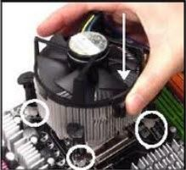
В теории это выглядит следующим образом: по четырем углам от процессорного слота есть специальные отверстия в материнской плате, именно через них и крепится радиатор с кулером.
Соответственно на радиаторе есть четыре специальных пластмассовых зажима, которые, при надавливании, фактически прижимают радиатор с процессором друг к другу и защелкивают всю систему на материнской плате.
А это - один из его фиксаторов на плате крупным планом.
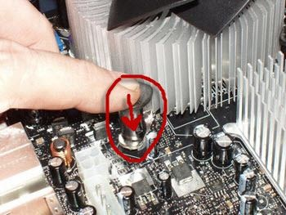
Совет: После размещения зажимов радиатора строго над отверстиями вокруг посадочного слота одновременно плавно но сильно нажимаем на два зажима, расположенных по диагонали друг от друга (до щелчка и надежной фиксации их в плате). Потом ту же процедуру проводим для двух оставшихся зажимов.
При снятии систем охлаждения можно наблюдать, как основа материнской платы (текстолит) имеет визуально заметную кривизну (от постоянного давления на нее радиатора системы охлаждения), крепящегося непосредственно к самой плате.
Для работы системы охлаждения необходимо небольшой (3-х или 4-х) контактный проводок, который подает питание с материнской платы на вентилятор, подключить к соответствующему разъему на материнской плате (обычно 3-4 штырька рядом с процессорным разъемом, возле которых есть надпись «CPU_FAN»).
Перед установкой оперативной памяти очень важно убедиться в том, что она будет устанавливаться в разъем, подходящий по физическим характеристикам к модулю памяти. Например, в разъем DDR2 устанавливается только память стандарта DDR2, в разъемы DDR3 - только память форм-фактора DDR3 и т.д.
Если при установке оперативной памяти обнаружилось, что на ней нет стикера, указывающего на тип памяти, можно сориентироваться чисто визуально по «ключу». Ключом называется специальный «разрез», делящий в нижней части оперативной памяти ее на несколько частей. Соответственно, каждый слот памяти имеет выступ в том же месте. «Ключ» служит своеобразной защитой от попытки установить оперативную память в неподходящий для нее по физическим характеристикам слот.

Защелкиваем все зажимы, проверяем, чтобы все модули памяти «сидели» в разъемах ровно (микросхемы памяти должны находиться на одной линии высоты, без приподнятых кверху краев и «оттопыренных» защелок).
Установка материнской платы в системный блок.
Перед установкой материнской платы в корпус, рекомендуется провести установку блока питания в корпус. Сама процедура установки блока питания в корпус не представляет собой ничего сложного: помещаете его в отведенное для этого место (обычно - в верхней части системного блока) и надежно фиксируете четырьмя болтами на тыльной стенке корпуса компьютера.
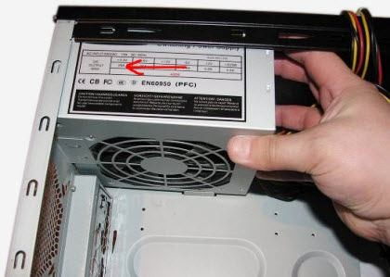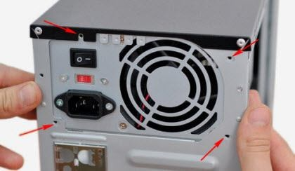
Плата крепится к корпусу с помощью винтов, которые вкручиваются в специальные крепежные втулки (металлические шестигранники). Они идут в комплекте с корпусом.
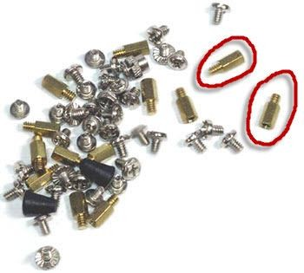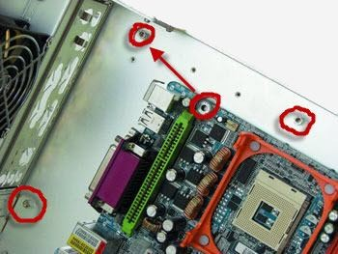
Втулки ввинчиваются в специальные отверстия на задней стенке системного блока компьютера (с внутренней стороны его правой боковой стенки), сверху на них кладется материнская плата и притягивается винтами. Шестигранники нужны для того, чтобы образовать зазор между самой платой и металлической поверхностью системника (чтобы исключить возможность электрического контакта между распайкой элементов на задней поверхности платы и боковой корпусом). Такой контакт вполне может вызвать КЗ (короткое замыкание) на материнке и вывести ее из строя. Чем больше втулок Вам удастся использовать - тем надежнее будет фиксация (смотрите по количеству крепежных отверстий на корпусе и материнке).
Крепежные втулки для материнской платы должны идти в комплекте с корпусом компьютера. Если Вы покупаете корпус, то только вместе с ними. Это важно потому, что данные элементы крепежа бывают разными по высоте и отличаться шириной резьбы у основания. С другими не получится установить плату!
Для того чтобы установить видеокарту в соответствующий ей разъем материнской платы, снимаем левую боковую крышку системного блока, выламываем металлическую заглушку на задней стенке корпуса, вставляем до упора карту в слот и прикручиваем ее винтом к корпусу.
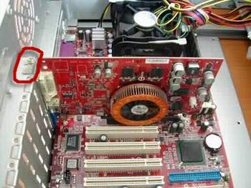
Но в любом деле есть свои маленькие нюансы. И в таком, как установка видеокарты - тоже! Вы можете столкнуться с тем, что на самом разъеме под видеокарту на материнской плате есть специальный фиксатор, который дополнительно "придерживает" карту в слоте. При установке видеокарты его надо достаточно ощутимо отогнуть в сторону, вставить видеокарту и вернуть фиксатор в исходное положение. Для извлечения устройства - делаем все наоборот: отгибаем в сторону фиксатор, извлекаем карту.
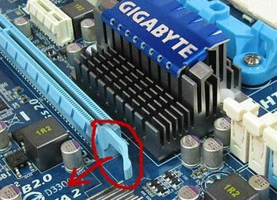
Бывает, что на посадочном гнезде имеется пластмассовая защелка (белого цвета), которую перед установкой видеокарты надо сдвинуть вправо (или же - отщелкнуть книзу). Такую же процедуру надо проделать и перед излечением устройства.
Есть еще один нюанс, который опять же касается фиксации видеокарты, но уже - не винтом, а специальной металлической пластинкой на задней поверхности системного блока.
В общем случае это выглядит так: пластинка прижимает собой все платы расширения, которые установлены в разъемах материнской платы и сама, в свою очередь, крепится одним или двумя винтами к задней стенке системного блока компьютера.
На рисунке показано, как пластина прижимает видеокарту, надежно фиксируя ее в слоте.
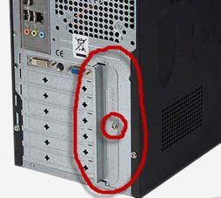
Установка винчестера - не сложная процедура. Прежде всего, следует помнить что, как и другие компьютерные комплектующие, винчестера разных поколений имеют разные физические стандарты подключения - разные разъемы.
Наиболее распространенными сейчас являются стандарты «IDE» (устаревший, но все еще использующийся) и стандарт «SATA» (разные его версии). Каждый из этих типов винчестеров имеет свои специфические выходы и специальные кабели («шлейфы») для передачи данных.
При установке «IDE» диска обратите внимание на положение "ключей" на "шлейфе" и материнской плате. Эти выступы на кабеле служат для того, чтобы его нельзя было подключить неправильно.
Винчестеры устаревшего стандарта подключаются к соответствующим разъемам («IDE» каналам). На одном "канале" не может быть подключено больше двух «IDE» устройств (например: два жестких диска или - один и DVD-ROM).
На рисунке показаны «IDE» каналы (контроллеры) на материнской плате: первичный - "синий" и вторичный - "черный".
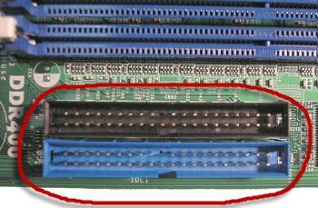
Они также называются «Primary» и «Secondary». Обратите внимание на отверстия посредине обоих разъемов. Они точно совпадают с выступами "ключей" на кабеле передачи данных и обеспечивают правильное подключение устройства.
Подключение винчестеров стандарта «SATA» происходит с помощью своего кабеля передачи данных. Диск подключается к произвольному разъему «SATA» контроллера на материнской плате.
Надо отметить, что существуют несколько стандартов SATA: «SATA1» «SATA2» и «SATA3». Они отличаются скоростью передачи данных, но полностью совместимы между собой логически и на уровне физического подключения.
Питание как на «IDE», так и на «SATA» диски подается непосредственно с блока питания компьютера. На «IDE» диски оно поступает через, так называемые, разъемы «Molex» (на фотографии ниже они - справа), а для стандарта «SATA» имеется свой разъем (на фото - слева).
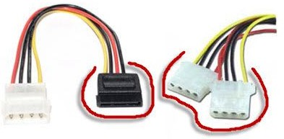
Питание «SATA» может изначально присутствовать в наборе разъемов непосредственно на самом блоке питания компьютера, а может и присоединяться к нему через специальный переходник питания «IDE»-«SATA» (на рисунке выше - слева). Тут уже все зависит от конструктива блока питания.
Надежное крепление, прежде всего, препятствует возникновению вибрации самого винчестера в процессе его работы (вибрация для работающего жесткого диска с его подвижными механическими элементами внутри - нежелательна!). Также при плотном контакте диска со стенками корпуса последние выступают в роли дополнительного радиатора, отводя вырабатываемое винчестером тепло.
Установка «DVD-ROM» устройства очень проса. Надо лишь определиться со стандартом подключения устройства: «IDE» или «SATA»? В зависимости от этого соединительные кабели (кабель данных и питания) будут другими.
Здесь все точно так же, как и в случае подключения жесткого диска. DVD-ROM устанавливаем в отведенное для него место в системном блоке (обычно это передняя верхняя часть корпуса). Подключаем питание и «шлейф данных». На «шлейфе» для правильной его ориентации в посадочном гнезде находится «ключ».
Необходимо зафиксировать с обеих сторон устройство четырьмя болтами и подключить второй конец «шлейфа» непосредственно к материнской плате. Для «SATA» дисков этот процесс полностью идентичен описанному выше, а кабель данных DVD устройства старого стандарта надо подключить к одному из каналов «IDE» контроллера на плате.
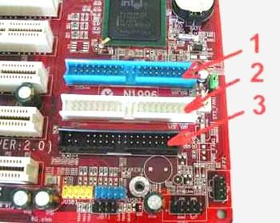
На рисунке под номерами изображены:
1 - первый «IDE» контроллер (его называют «master»)
2 - второй «IDE» контроллер (его называют «slave»)
3 - контроллер дисковода (FDC controller)
К контроллеру под номером 3 будет подключаться флоппи-дисковод.
Для правильного функционирования ПК с несколькими жесткими дисками или оптическими приводами используются специальные перемычки «джамперы». Перемычки на винчестере служат для того, чтобы указать компьютеру, какое из двух устройств на "канале" (контроллере) является ведущим («Master»), а какое - ведомым (подчиненным -«Slave»).
Использование перемычек характерно при подключении устройств с помощью интерфейсного кабеля IDE он же - ATA он же - PATA.

Согласно спецификации окончание более длинного отрезка кабеля подключается к плате, а оставшиеся два разъема (на более коротком отрезке) - к устройствам. Причем «Master» находится всегда на конце кабеля, а «Slave» - ближе к середине.
Чтобы не запутаться в подключениях шлейфов, следует знать, что в любом (стандартном) ATA кабеле первый пин (провод) всегда помечен (обычно - красным).
Завершающим этапом сборки является присоединение питающих кабелей блока питания непосредственно к устройствам. На фото ниже изображены все основные разъемы питания персонального компьютера.
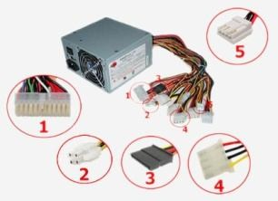
- 24-х контактный модуль питания, который подключается непосредственно к материнской плате и подает по разным линиям проводов на нее напряжения, в 5, 3 и 12 вольт, необходимые для функционирования различных устройств компьютера.
- 4-х контактный разъем питания на 12 вольт, обеспечивающий питание центрального процессора
- питание «SATA»
- питание стандарта «molex»
- разъем питания для дисковода
4-х контактный модуль имеет срез с одной стороны, совпадающий по форме с выходом питания на материнской плате. Это не дает возможности позиционировать его неправильно. При подключении необходимо добиться плотной посадки модуля питания в гнездо до щелчка пластмассового фиксатора.
Подключение 24-х контактного разъема питания к материнской плате происходит по такому же принципу: правильно позиционируем модуль и, надавливая книзу, плотно фиксируем его до щелчка фиксатора в посадочном гнезде.
Подключаем остальные модули питания к соответствующим устройствам компьютера. Теперь осталось выполнить еще одну важную процедуру подключения. Подать питание с кнопки «power» (пуск) на передней панели компьютера на материнскую плату.
Также надо будет подключить кнопку «reset» (перезагрузка) и запитать диоды индикаторов работы винчестера и напряжения, а также звуковой «спикер».

Ход работы
Скопируйте программу Cisco IT Essentials Virtual Desktop. Запустите файл Index.html. При работе с программой необходимо на первом этапе изучить каким образом производиться порядок сборки, выполнить это можно с помощью вкладки «Learn» в левой части экрана. Второй этап заключается в закреплении материала, необходимо самостоятельно выполнить действия по сборке компьютера, сделать это можно с помощью меню «Test» в левой части экрана

Оформление отчета
Отчет должен содержать скриншоты этапов установки комплектующих с сопутствующими комментариями по их установке.

Контрольные вопросы
        - Назовите достоинства и недостатки приобретения готовой конфигурации и отдельных комплектующих для самостоятельной сборки ПК
        - Какие правила следует соблюдать при сборке ПК?
        - Каким образом можно определить верно ли устанавливается тот или иной компонент ПК?
        - Что такое «backplate» и в чем его назначение?
        - Что такое сокет?
        - Как отличить друг от друга различные типы модулей (DDR от DDR3)?
        - В какой слот устанавливается видеокарта? Какие технологии поддержки работы нескольких видеокарт существуют?
        - Для чего необходима расстановка перемычек на IDE-жестких дисках

Лабораторная работа №3

«Устранение неполадок в работе аппаратного сервера»
Цель работы:
Научиться диагностировать и устранять неполадки в работе аппаратного сервера с помощью специализированного программного обеспечения.
Оборудование:

компьютер, программное обеспечение (Hard Drive Inspector, Hard Disk Sentinel, HDD Regenerator, CPUID Hardware Monitor, SpeedFan).

Теоретические сведения
Hard Drive Inspector - программа для контроля за состоянием жестких дисков. Использует для своей работы данные S.M.A.R.T., что позволяет предсказать степень вероятности сбоя в работе HDD до того, как он в действительности произойдет.
Hard Disk Sentinel - программа для мониторинга и контроля состояния жестких дисков. Позволяет определить потенциальные проблемы, снижение производительности и возможные сбои. В случае обнаружение каких-либо неполадок или превышения температуры Hard Disk Sentinel тут же известит об этом пользователя. Программа отслеживает статус жестких дисков, включая показатели температур и параметры S.M.A.R.T. Кроме этого, измеряет скорость передачи данных в реальном режиме. Данную возможность можно использовать, например, для тестирования или определения случаев заниженной производительности.
HDD Regenerator - уникальная программа для восстановления жестких дисков. Программа устраняет физические повреждения (сбойные сектора) с поверхности жесткого диска. Она не прячет сбойные секторы, а действительно восстанавливает их. HDD Regenerator восстанавливает сбойные секторы перемагничиванием. Почти 60% жестких дисков поддаются восстановлению программой. Как результат, поврежденная и нечитаемая информация будет восстановлена без всякого влияния на уже существующие данные.
CPUID Hardware Monitor - программа предназначена для мониторинга показателей компонентов. В этот перечень входит температура, скорость вращения вентиляторов, а также напряжения. Поддерживаются мониторинг процессорных датчиков, множества различных чипов мониторинга, abit uGuru 2003 и uGuru 2005, сенсоров блоков питания Gigabyte ODIN, S.M.A.R.T. показателей накопителей, а также видеокарт на базе GPU производства ATI и nVIDIA. Утилита создана скорее не для практического использования, а для демонстрации возможностей.
EVEREST или AIDA64 - программа представляет собой мощный программно-диагностический комплекс для идентификации и тестирования практически всех компонентов компьютера. Предоставляет детальные сведения обо всем аппаратном и программном обеспечении, кроме того, при помощи встроенных модулей для тестирования и калибровки можно провести дополнительную проверку отдельных подсистем. Имеет широкие возможности по представлению максимально полной и подробной информации об аппаратном и программном обеспечении компьютера. Содержит вспомогательные модули, мониторинговые функции, включает различные бенчмарки и тесты производительности.
Диагностика жесткого диска S.M.A.R.T. (Self-Monitoring, Analysis and Reporting Technology) — технология оценки состояния жёсткого диска встроенной аппаратурой самодиагностики, а также механизм предсказания времени выхода его из строя. S.M.A.R.T. производит наблюдение за основными характеристиками накопителя, каждая из которых получает оценку. Характеристики можно разбить на две группы:
        - параметры, отражающие процесс естественного старения жёсткого диска (число оборотов шпинделя, число перемещений головок, количество циклов включения- выключения);
        - текущие параметры накопителя (высота головок над поверхностью диска, число переназначенных секторов, время поиска дорожки и количество ошибок поиска).
Данные хранятся в шестнадцатеричном виде, называемом «rawvalue», а потом пересчитываются в «value» — значение, символизирующее надёжность относительно некоторого эталонного значения. Обычно «value» располагается в диапазоне от 0 до 100 (некоторые атрибуты имеют значения от 0 до 200 и от 0 до 253).
Высокая оценка говорит об отсутствии изменений данного параметра или медленном его ухудшении. Низкая оценка говорит о возможном скором сбое.
Значение, меньшее, чем минимальное, при котором производителем гарантируется безотказная работа накопителя, означает выход узла из строя.
Технология SMART позволяет осуществлять:
- Мониторинг параметров состояния;
- Сканирование поверхности;
- Сканирование поверхности с автоматической заменой сомнительных секторов на надёжные.
Неисправности жесткого диска.
Как правило, проблемы, которые чаще всего возникают с жестким диском и которые поддаются решению, это проблемы, связанные с кластерами. В ходе эксплуатации по разным причинам кластеры жесткого диска могут становиться нечитабельными. Решение этой проблемы лежит в двух плоскостях. Первая, это блокирование «битых» кластеров. Это очень простой и действенный метод. Единственная проблема этого метода, объем жесткого диска уменьшается с каждым блокированным кластером. Вторая, это метод восстановления сбойных кластеров перемагничиванием. На этом методе мы остановимся и разберем его более подробно при помощи программы HDDRegenerator.

Ход работы
- Hard Drive Inspector
- Запустите программу Hard Drive Inspector (рис. 1).
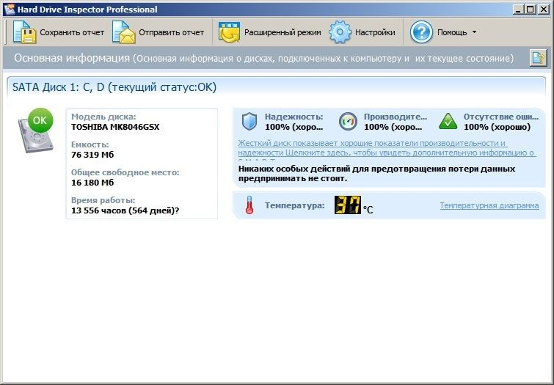
Рисунок 1 – Главное окно программы
Главное окно программы показывает состояние и основные характеристики (надежность, производительность, отсутствие ошибок) жесткого диска и температуру.
- «Расширенный режим»
Перейдите на вкладку «S.M.A.R.T. подробно» (рис. 2).
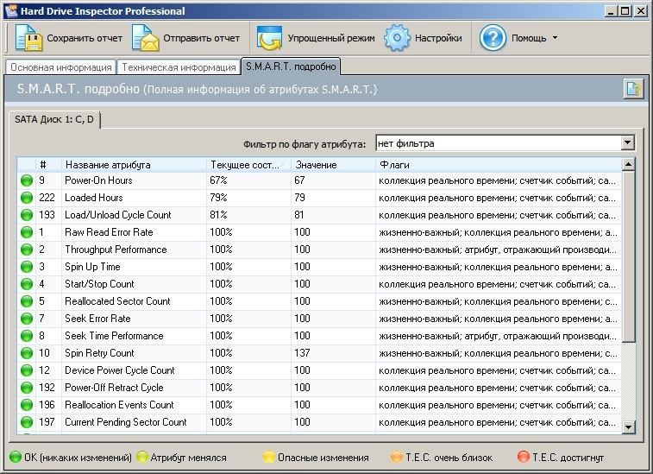
Рисунок 2 – S.M.A.R.T. данные HDD

В данной вкладке показывают различные S.M.A.R.T. данные (показатели) и их состояние в процентной шкале.

- Нажмите на «наиболее худшее» показание вашего жесткого диска (рис. 3).
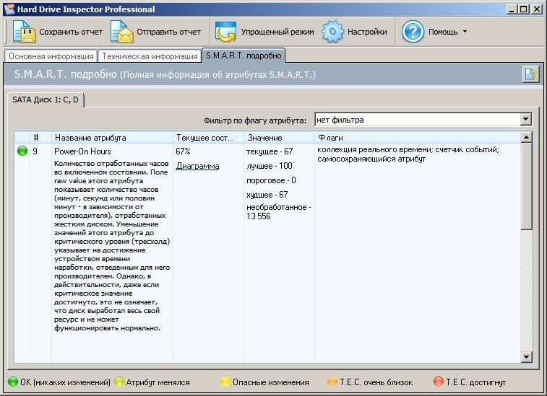
Рисунок 3 – Количество отработанных часов во включенном состоянии

Например, такой атрибут, как «PowerOnHours», показывает процентное значение часов, оставшихся до наработки, отведенное для жесткого диска производителем. Однако если процент упадет до нуля, это не значит, что HDD исчерпал свой ресурс.

- Hard Disk Sentinel
- Тестирование жесткого диска
Запустите программу Hard Disk Sentinel (рис. 4).
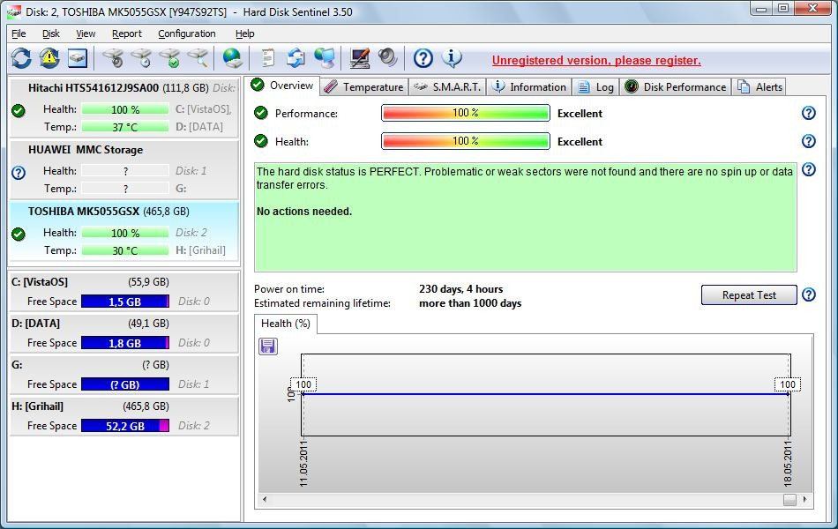
Рисунок 4 – Главное окно программы

В главном окне программы отображаются все подключенные жесткие диски к компьютеру, а также их показатели:
        - Работоспособность;
        - Температура;
        - S.M.A.R.T. показатели.
- Выбор диска
Выберите диск для сканирования, если к компьютеру подключено больше одного жесткого диска.
- Surface Test
Запустите «Surface Test» - «тест поверхности жесткого диска» (рис. 5).
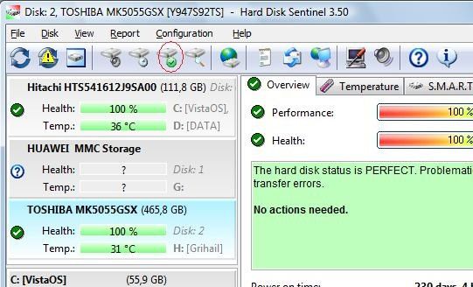
Рисунок 5 - Запуск «теста поверхности жесткого диска»

На вкладке Surface test выберите тип теста:
        - Read Test – читает поверхность жесткого диска, чтобы проверить доступны ли и читабельны все сектора;
        - Write test - переписывает дисковую поверхность с конфигурируемым образцом. Вызывает анализ любых слабых секторов и проверяет любые скрытые проблемы и устанавливает их перераспределением дефектных секторов. ВНИМАНИЕ: этот тест уничтожит все существующие данные на диске.
Выберите и запустите Read Test. После тестирования сохраните результаты (рис. 6)
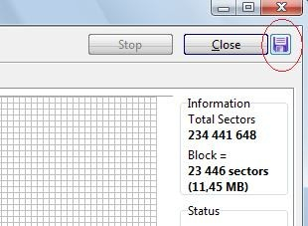
Рисунок 6 – Сохранение результатов теста

- Быстрый тест жесткого диска
Запустите быстрый тест жесткого диска (рис. 7).
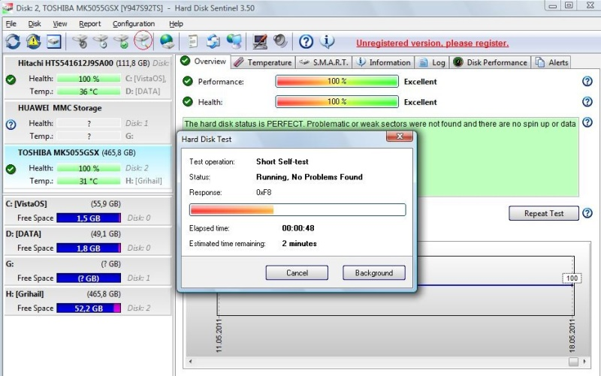
Рисунок 7 – Запуск быстрого теста жесткого диска

После прохождения теста можно убедиться в работоспособности диска (рис. 8).
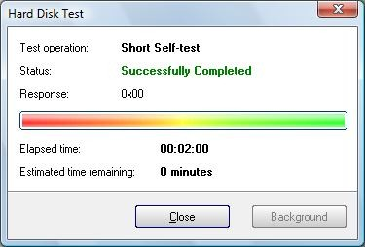
Рисунок 8 – Быстрый тест жесткого диска

- Диагностика и устранение неисправностей жесткого диска
- HDD Regenerator
Запустите установленную программу HDD Regenerator.
- Проверка жесткого диска
В главном окне программы нажмите на «Click here to repair physical bad sectors on damaged drive surface directly under Windows» (рис. 9).
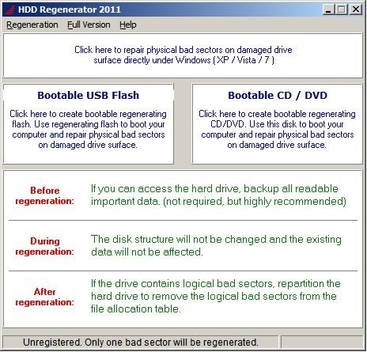
Рисунок 9 – Главное окно программы
- Начало тестирования
В следующем окне выберите предлагаемый жесткий диск и нажмите StartProcess. Внимание, если у вас несколько жестких дисков, выбирайте диск с наименьшим объемом (рис. 10).
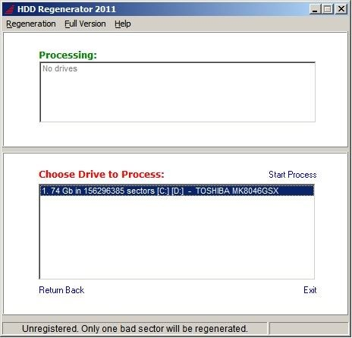
Рисунок 10 – Выбор жесткого диска
Если у вас появится окно с предупреждением, жмите «Отмена»;
- Выбор режима работы программы
В следующем окне выберите «Scan, but not repair (show bad zones)» (нажмите «2» и
«Enter») (рис. 11).
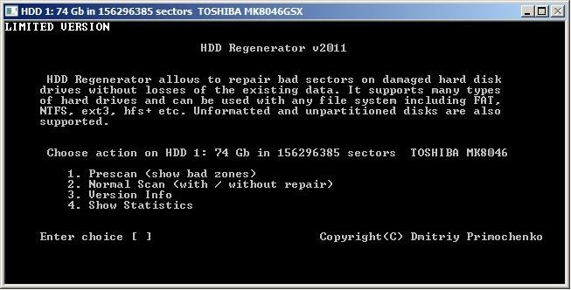
Рисунок 11 – Выбор режима работы программы
- Дальше запустится процесс поиска «плохих» секторов (рис. 12). Время работы поиска прямо пропорционально зависит от объема жесткого диска (для HDD объемом 80 Гб примерно 30 минут).
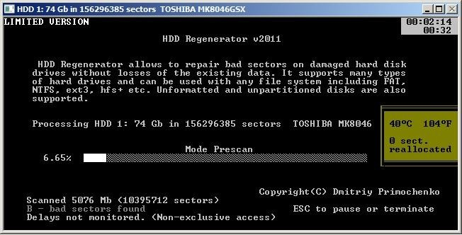
Рисунок 12 – Процесс поиска «плохих» секторов
Заметьте, справа в окошке сразу видна температура жесткого диска в двух шкалах.
- Процесс сканирования диска
Если вы уверены, что ваш жесткий диск в порядке, проведите сканирование до нескольких процентов (4-5%) от суммарного объема.
- Запуск режима исправления сбойных секторов
Если вам все же интересно, есть ли у вас сбойные сектора, проведите сканирование до конца. Потом запустите программу в режиме «NormalScan» для исправления сбойных секторов (рис. 13).
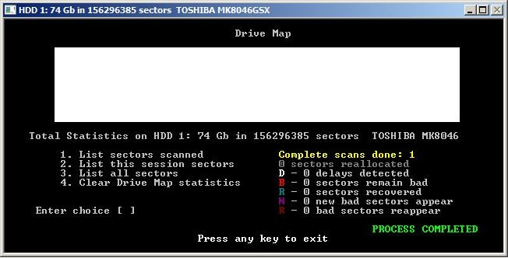
Рисунок 13 – Результат сканирования
- Диагностика блока питания и мониторинг температуры
- Hardware Monitor
Запустите программу CPUID Hardware Monitor (рис. 14).
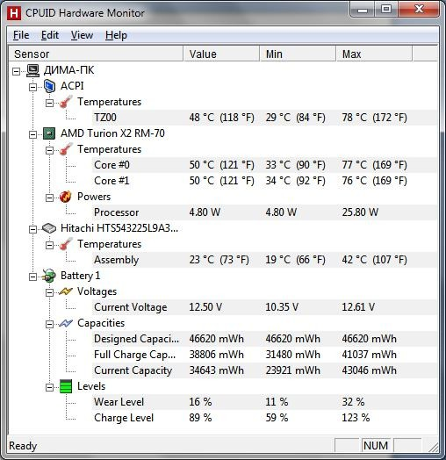
Рисунок 14 - CPUID Hardware Monitor
Обратите внимание на строку Voltages. Здесь показываются текущее значение напряжения в столбце Value, минимальное и максимальное (Min и Max) значения. Стоит учесть, что минимальное и максимальное значения зафиксированы те, когда программа была запущена. Поэтому для выполнения диагностики блока питания необходимо, чтобы CPUID Hardware Monitor находилась какое-то время запущенной.
- Значения напряжения
Снимите минимальное и максимальное значения напряжения за полчаса в различных режимах использования ПК. Если их значения различаются существенно, то это, как правило, является признаком неисправной работы блока питания.

- Показания температуры
Снимите показания температуры материнской платы, процессора, жесткого диска.
Заметьте, показания даются сразу в двух температурных шкалах (Цельсий и Фаренгейт).
- Мониторинг вращения вентиляторов
Для мониторинга вращения вентиляторов будем использовать утилиту Lavalys Everest.
Запустите программу Lavalys Everest
Вид главного окна программы представлен на рис. 3.
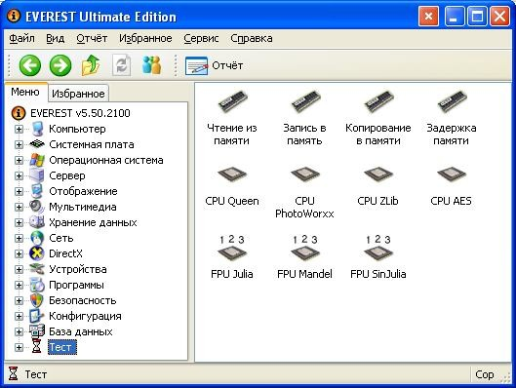
Рисунок 3 – Вид главного окна программы Lavalys Everest

Перейдите в меню Компьютер -> Датчик
- Значения напряжения
Снимите значения напряжения использования ПК. Сравните их с эталоном. Если их значения различаются существенно, то это, как правило, является признаком неисправной работы блока питания.
- Показания температуры
Снимите показания температуры материнской платы, процессора, жесткого диска.
Заметьте, показания даются сразу в двух температурных шкалах (Цельсий и Фаренгейт).
- Показания скорости вращения вентиляторов
Снимите показания скорости вращения вентиляторов установленных в системе

Задание
Выполните задание согласно варианту в табл.1.
Таблица 1 – Варианты заданий к лабораторной работе
Вариант | Задание | Программа
1 | Снять S.M.A.R.T. показатели | Hard Drive Inspector
1 | Протестировать жесткий диск на наличие неисправностей | Hard Disk Sentinel
1 | Снять показания напряжения | Hardware Monitor
2 | Снять S.M.A.R.T. показатели | Hard Disk Sentinel
2 | Протестировать жесткий диск на наличие неисправностей | HDD Regenerator
2 | Снять показатели скорости вентиляторов | Lavalys Everest
3 | Снять S.M.A.R.T. показатели | Hard Drive Inspector
3 | Протестировать жесткий диск на наличие неисправностей | Hard Disk Sentinel
3 | Снять показания напряжения | Hardware Monitor
4 | Снять S.M.A.R.T. показатели | Hard Disk Sentinel
4 | Протестировать жесткий диск на наличие неисправностей | HDD Regenerator
4 | Снять показатели скорости вентиляторов | Lavalys Everest
5 | Снять S.M.A.R.T. показатели | Hard Drive Inspector
5 | Протестировать жесткий диск на наличие неисправностей | Hard Disk Sentinel
5 | Снять показания напряжения | Hardware Monitor
6 | Снять S.M.A.R.T. показатели | Hard Disk Sentinel
6 | Протестировать жесткий диск на наличие неисправностей | HDD Regenerator
6 | Снять показатели скорости вентиляторов | Lavalys Everest
7 | Снять S.M.A.R.T. показатели | Hard Drive Inspector
7 | Протестировать жесткий диск на наличие неисправностей | Hard Disk Sentinel
7 | Снять показания напряжения | Hardware Monitor
8 | Снять S.M.A.R.T. показатели | Hard Disk Sentinel
8 | Протестировать жесткий диск на наличие неисправностей | HDD Regenerator
8 | Снять показатели скорости вентиляторов | Lavalys Everest
9 | Снять S.M.A.R.T. показатели | Hard Drive Inspector
9 | Протестировать жесткий диск на наличие неисправностей | Hard Disk Sentinel
9 | Снять показания напряжения | Hardware Monitor
10 | Снять S.M.A.R.T. показатели | Hard Disk Sentinel
10 | Протестировать жесткий диск на наличие неисправностей | HDD Regenerator
10 | Снять показатели скорости вентиляторов | Lavalys Everest

Контрольные вопросы
- Что такое S.M.A.R.T.?
- Перечислите параметры поддающиеся мониторингу.
- Перечислите параметры поддающиеся диагностике.
- Перечислите характеристики S.M.A.R.T.
- В каком виде хранятся S.M.A.R.T. показатели?
- Назовите неисправности жесткого диска.
- Дайте определение «плохого» сектора.
- Назовите неисправности блока питания.
- Объясните принцип сканирования поверхности жесткого диска.
- Объясните принцип сканирования поверхности с автоматической заменой сомнительных секторов на надежные.

Лабораторная работа № 4
Установка программного сервера
Цель:
- Получить навыки установки и первоначальной настройки серверной ОС семейства Windows
Оборудование:
компьютер, программное обеспечение (Oracle VM VirtualBox, образ системы Windows 2003 Server)
Теоретические сведения
Операционная система (ОС) – это совокупность программных средств, осуществляющая управление ресурсами компьютера, запуск прикладных программ и их взаимодействие с внешними устройствами и другими программами, а также обеспечивающая диалог пользователя с ЭВМ. Ресурсом является любой компонент ЭВМ и предоставляемые им возможности: центральный процессор, оперативная и внешняя память, внешнее устройство, программа и т.д. ОС загружается в оперативную память при включении компьютера и предоставляет пользователю удобный способ общения (интерфейс) с вычислительной системой.
Назначение серверной операционной системы - это управление приложениями, обслуживающими всех пользователей корпоративной сети, а нередко и внешних пользователей. К таким приложениям относятся современные системы управления базами данных, средства управления сетями и анализа событий в сети, службы каталогов, средства обмена сообщениями и групповой работы, Web-серверы, почтовые серверы, корпоративные брандмауэры, серверы приложений самого разнообразного назначения, серверные части бизнес-приложений. Требования к производительности и надежности указанных операционных систем очень высоки; нередко сюда входят и поддержка кластеров (набора ряда однотипных компьютеров, выполняющих одну и ту же задачу и делящих между собой нагрузку), и возможности дублирования и резервирования, и переконфигурации программного и аппаратного обеспечения без перезагрузки операционной системы.
Выбор серверной операционной системы и аппаратной платформы для нее в первую очередь определяется тем, какие приложения под ее управлением должны выполняться (как минимум, выбранные приложения должны существовать в версии для данной платформы) и какие требования предъявляются к ее производительности, надежности и доступности.
Windows
Серверные версии операционной системы Windows (Windows NT, Windows 2000, Windows Server 2003) сегодня применяются довольно широко - благодаря удобству администрирования и невысокой совокупной стоимости владения.
Windows NT
Первая полностью 32-разрядная операционная система этого семейства, появилась вскоре после выпуска Windows 95. Самой популярной стала версияWindows NT Server 4.0, существовавшая в варианте не только для Intel-совместимых компьютеров, но и для RISC-систем. Данная операционная система обладала привычным пользовательским интерфейсом Windows 95, удобными средствами администрирования, встроенным Web- сервером, средствами диагностики сети, управления процессами и задачами, интеграции с другими операционными системами (например, с Novell NetWare), а также утилитами и службами управления рабочими станциями. Чуть позже для этой операционной системы появились такие сервисы, как монитор транзакций и сервер приложенийMicrosoft Transaction Server, сервер управления очередями сообщений Microsoft Message Queue Server, а также ряд коммерческих продуктов, в том числе серверные СУБД, средства групповой работы и обмена сообщениями, серверы приложений как от компании Microsoft, так и от других производителей.
Windows 2000
На данный момент является самой популярной операционной системой Microsoft в корпоративном секторе. К серверным операционным системам этого семейства относятся Windows 2000 Server - универсальная сетевая операционная система для серверов рабочих групп и отделов, Windows 2000 Advanced Server - операционная система для эксплуатации бизнес-приложений и приложений для электронной коммерции и Windows 2000 Datacenter Server - ОС для наиболее ответственных приложений, осуществляющих обработку данных. В состав Windows 2000 Server, по сравнению с Windows NT 4.0, включены и дополнительные службы, облегчающие управление серверами, сетями и рабочими станциями, например, службы каталогов Active Directory, позволяющие создать единое хранилище учетных записей пользователей, клиентов, серверов и приложений Windows, дополнительные средства конфигурирования сетей и подключения удаленных пользователей, терминальные службы для удаленного управления компьютерами. Кроме того, в данную операционную систему были добавлены службы компонентов, являющиеся дальнейшим развитием Microsoft Transaction Server, что позволило создавать для этой ОС корпоративные приложения, обладающие масштабируемостью и надежностью.
Windows Server 2003
Создание семейства Windows Server 2003 стало следующим шагом в развитии операционных систем Windows 2000. Основными особенностями данного семейства операционных систем являются наличие в их составе платформы Microsoft .NET Framework, а также поддержка Web-сервисов XML.Windows Server 2003 существует в четырех редакциях:
Windows Server 2003 Web Edition - операционная система для развертывания и обслуживания Web-приложений и Web-сервисов, включая приложения.ASP .NET; Windows Server 2003 Standard Edition - сетевая операционная система для выполнения серверной части бизнес-решений и рассчитанная на применение в небольших компаниях и подразделениях. Здесь имеются средства совместного использования ресурсов и централизованного развертывания приложений для настольных компьютеров, а также реализована поддержка до 4 Гбайт оперативной памяти и симметричной многопроцессорной обработки с использованием двух процессоров; Windows Server 2003 Enterprise Edition - ОС, которая прежде всего предназначена для средних и крупных компаний. Она поддерживает серверы на базе 64-разрядных процессоров (до восьми штук) и объем оперативной памяти до 64 Гбайт и выпускается в версиях для 32- и 64-разрядных платформ;
Windows Server 2003 Datacenter Edition - операционная система, которая служит для создания критически важных технических решений с высокими требованиями к масштабируемости и доступности. К таким решениям относятся приложения для обработки транзакций в режиме реального времени, а также решения, основанные на интеграции нескольких серверных продуктов. В данной ОС реализована поддержка симметричной многопроцессорной обработки с использованием до 32 процессоров, а также имеются службы балансировки нагрузки и создания кластеров, состоящих из восьми узлов. Эта ОС доступна для 32- и 64-разрядных платформ.
Процесс установки серверной ОС семейства Windows практически ничем не отличается от установки других ОС указанного семейства, кроме необходимости указания в процессе установки количества одновременных подключений.
UNIX
Операционная система UNIX относится к «долгожителям» рынка серверных операционных систем она была создана в конце 60-х годов в Bell Laboratories фирмы AT&T. Отличительной особенностью этой ОС, обусловившей ее «живучесть» и популярность, было то, что ядро операционной системы, написанной на ассемблере, было невелико, тогда как вся оставшаяся часть операционной системы была написана на языке С. Такой подход делал легко переносимой на самые разнообразные аппаратные платформы и саму операционную систему, и созданные для нее приложения. Важным достоинством UNIXстала ее открытость, позволившая одновременно существовать как коммерческим, так и некоммерческим версиям UNIX.
Общими для всех версий UNIX особенностями являются многопользовательский режим со средствами защиты данных от несанкционированного доступа, реализация мультипрограммной обработки в режиме разделения времени, использование механизмов виртуальной памяти и свопинга, унификация операций ввода-вывода, иерархическая файловая система, разнообразные средства взаимодействия процессов, в том числе межсетевого.
Solaris (Sun Microsystems)
Операционная система Sun Solaris сегодня входит в число самых известных коммерческих версий UNIX. Эта ОС обладает развитыми средствами поддержки сетевого взаимодействия и представляет собой одну из самых популярных платформ для разработки корпоративных решений - для нее существует около 12 тыс. различных приложений, в том числе серверов приложений и СУБД почти от всех ведущих производителей. Solaris соответствует многим промышленным стандартам и характеризуется высокой масштабируемостью. Для подавляющего большинства приложений эта операционная система обеспечивает практически линейный рост производительности при увеличении числа процессоров за счет симметричных многопроцессорных вычислений. В настоящее время Solaris поддерживает процессоры SPARC и Intel x86. Из особенностей Solaris 9 следует отметить поддержку до 1 млн. одновременно работающих процессов, до 128 процессоров в одной системе и до 848 процессоров в кластере, до 576 Гбайт физической оперативной памяти, поддержку файловых систем размером до 252 Тбайт, наличие средств управления конфигурациями и изменениями, встроенную совместимость с Linux. Операционная система Solaris 9 представляет собой основу открытой сетевой среды Sun Open Net Environment (Sun ONE). В комплект поставки Solaris 9 входят ключевые приложения Sun ONE: Application Server, Directory Server, Integration Server, Message Queue, Portal Server, Web Server.
HP-UX (Hewlett-Packard)
Операционная система HP-UX, разработанная в компании Hewlett-Packard, является потомком AT&T System V. Ее последняя версия, HP-UX 11i, доступна для двух аппаратных платформ - PA_RISC и Itanium - и ориентирована главным образом на серверы производства Hewlett-Packard. Из особенностей HP-UX 11i нужно назвать средства интеграции с Windows и Linux, в том числе средства переноса Java- приложений, разработанных для этих платформ, а также средства повышения производительности Java- приложений. Кроме того, HP-UX 11i поддерживает Linux API, что гарантирует перенос приложений между HP-UX и Linux. Отметим, что приложения для HP-UX 11i переносятся между двумя поддерживаемыми ею аппаратными платформами без изменений и перекомпиляции.
Говоря о производительности и масштабируемости HP-UX 11i, следует отметить, что одна копия операционной системы поддерживает до 256 процессоров; поддерживаются также кластеры размером до 128 узлов. К тому же данная платформа поддерживает подключение и отключение дополнительных процессоров, замену аппаратного обеспечения, динамическую настройку и обновление операционной системы без необходимости перезагрузки, резервное копирование в режиме on-line и дефрагментацию дисков без выключения системы.
Выбор программного обеспечения для данной операционной системы весьма широк - это и серверы приложений ведущих производителей, и Web- и WAP-серверы, и поисковые серверы, и средства кэширования, и службы каталогов.
Linux и FreeBSD
Операционная система Linux - это некоммерческий продукт категории Open Source для платформы Intel, который в течение десяти лет создавали тысячи энтузиастов. Список серверных продуктов для Linux, пожалуй, не менее внушителен, чем для Solaris, HP-UX и AIX, и включает такие популярные продукты, как Web-сервер Apache, серверные СУБД и серверы приложений практически от всех производителей.
Одним из серьезных преимуществ Linux является низкая стоимость ее приобретения (хотя сама операционная система является некоммерческим продуктом, сертифицированные дистрибутивы Linux - обычно продукты коммерческие). Кроме того, ряд компаний, в частности IBM, вкладывают значительные средства в развитие Linux как серверной платформы, одновременно стремясь реализовать совместимость с Linux в своих коммерческих версиях UNIX в расчете на возможный переход с Linux на указанные операционные системы.
NetWare (Novell)
В начале и середине 90-х годов Novell NetWare была доминирующей сетевой операционной системой. Хотя в настоящее время снизилась доля серверов, управляемых NetWare, как и количество создаваемых для нее приложений и инфраструктурного программного обеспечения, эта операционная система по-прежнему популярна благодаря надежности, масштабируемости, способности управлять большим количеством рабочих станций.
Основными особенностями последней версии, данной операционной системы, Novell NetWare 6.5, являются возможность создания географически распределенных кластеров, наличие средств поддержки мобильных и удаленных пользователей, инструментов управления удаленными сетевыми ресурсами, а также средств синхронизации информации о пользователях и приведения в соответствие между собой каталогов в смешанных средах. Защита данных в Novell NetWare 6.5 осуществляется с помощью служб каталогов NDS eDirectory.
В состав Novell NetWare 6.5 входят известные OpenSource-продукты, а именно: Web-сервер Apache, СУБД MySQL, сервер приложений Apache Tomcat. Кроме того, в NetWare 6.5 включены сертифицированный на соответствие спецификации J2EE сервер приложений и среда разработки Novell extend и так называемый виртуальный офис, позволяющий через Web-интерфейс обращаться к бизнес-ресурсам пользователя, включая файлы, электронную почту, средства календарного планирования.
Mac OS X (Apple)
Операционная система Mac OS X, созданная компанией Apple совместно с рядом университетских ученых, основана на BSD UNIX. В 1999 году версияMac OS X Server была выпущена в виде продукта Open Source, что позволило разработчикам адаптировать Mac OS X для конкретных заказчиков, а также привлечь их к дальнейшему развитию этой операционной системы.
Mac OS X характеризуется наличием менеджера виртуальной памяти, возможностью полной изоляции приложений друг от друга, поддержкой многозадачности, сравни- мой с аналогичной поддержкой в Windows. В Mac OS X имеются эмулятор предыдущих версий Mac OS, средства редактирования графических изображений, встроенная поддержка OpenGL, почтовый клиент, средства управления паролями для доступа к Web- ресурсам. В целом Mac OS Xпредставляется многообещающей серверной операционной системой, и для нее уже начали выпускаться серверные СУБД и иное инфраструктурное программное обеспечение, хотя корпоративные пользователи пока относятся к ней достаточно осторожно.
Порядок работы
    - Внимательно ознакомьтесь с кратким и справочно-информационным материалом по теме занятия.
Задание 1. Установить Windows 2003 server.
- Создайте виртуальную машину VM-2 в VirtualBox
- Запустите приложение ВМ VirtualBox и подключите к созданной ранее виртуальной машине VM-2 образ установочного диска Windows 2003 Server.
- Запустите ВМ и начните установку ОС.
- Ознакомьтесь с информацией программы установки и нажмите Enter.
- Ознакомьтесь с лицензионным соглашением и согласитесь с ним (клавишa F8).
- Создайте раздел для ОС на всем жестком диске клавишей ENTER.
- Выполните форматирование созданного раздела в файловой системе NTFS - на- жмите ENTER.
- Самостоятельно укажите параметры языка и раскладки клавиатуры и перейдите к следующему шагу кнопкой Далее.
- Укажите регистрационные данные:
  - ведите в поле Имя – USER
  - ведите в поле Организация – MSPU
  - завершите ввод кнопкой Далее.
- Введите в поле Ключ продукта лицензионный ключ и щелкните Далее.
- Укажите вариант лицензирования, при котором для каждого подключения требуется отдельная лицензия:
  - установите радиокнопку На сервере;
  - введите в текстовое поле количество одновременных подключений, например, 10;
  - подтвердите параметры кнопкой Далее.
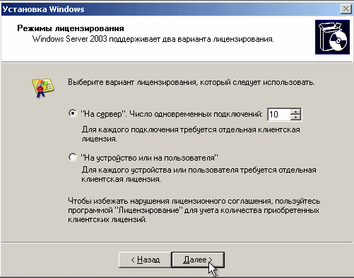
Рисунок 1. Вариант лицензирования.
- Укажите имя компьютера и пароль администратора:
  - Введите в поле Имя компьютера – WIN2003;
  - Введите в поле Пароль администратора – 123456;
  - Введите в поле Подтверждение - 123456.
  - Подтвердите сделанные изменения кнопкой Далее. Появится диалоговое окно, сообщающее о том, что пароль слишком простой.
  - Ознакомьтесь с информацией о том, что вы указали простой пароль и продолжите установку кнопкой Да.
- Укажите дату и время и щелкните Далее.
- Установите сетевые параметры для использования статического IP-адреса:
  - выберите радиокнопку Обычные параметры и щелкните Далее;
- Укажите сетевую группу, например, Workgroup и щелкните Далее.
- Дождитесь окончания выполнения установки ОС.
По окончании установки компьютер перезагрузится. После этого загрузится операционная система Windows 2003 Server.

Задание 2. Выполнитm первоначальную настройку ОС:
- Выполните вход в систему на сервере:
  - вызовите в ВМ событие нажатие комбинации клавиш CTRL+ALT+DEL, для этого нажмите RCTRL+DEL;
  - введите пароль администратора – 123456;
  - подтвердите введенные данные кнопкой ОК.
- Ознакомьтесь с информацией диалогового окна Послеустановочные обновления безопасности Windows Server (Готово).
После нажатия кнопки Готово появится окно, предупреждающее о том, что после этого будет разрешено подключение по сети к вашему серверу.
- Подтвердите закрытие диалогового окна кнопкой Да.
- Ознакомьтесь с информацией в окне Управление данным сервером и закройте его.
- Выполните настройку сетевого интерфейса:
  - откройте диалоговое окно Состояние подключения по локальной сети (Пуск/Панель управления/Сетевые подключения/Подключение по локальной сети);
  - откройте диалоговое окно свойств подключения по локальной сети кноп- кой Свойства;
  - откройте диалоговое окно Параметры протокола Интернет TCP/IP двойным щелчком;
  - включите использования статического адреса соответствующей радиокнопкой и укажите следующие данные:
IP-адрес – 192.168.1.2;
Маска подсети – 192.168.255.255;
Основной шлюз – 192.168.1.1;
    - завершите ввод параметров кнопкой ОК;
  - закройте диалоговое окно свойств подключения по локальной сети кнопкой ОК;
  - закройте диалоговое окно Состояние подключения по локальной сети кнопкой Закрыть.
- Установите дополнения гостевой ОС:
  - запустите Мастер дополнений гостевой ОС (Устройства/Установить дополнение гостевой ОС);
  - ознакомьтесь с информацией мастера и щелкните Next;
  - ознакомьтесь с лицензионным соглашением и согласитесь с ним (I accept the terms in License Agreement/Next)
  - подтвердите путь установки дополнений по умолчанию кнопкой Install;
  - подтвердите установку графического адаптера VirtualBox Graphic Adapter кнопкой Продолжить;
  - разрешите ОС доверять устанавливаемому драйверу графического адаптера кнопкой ДА;
  - завершите установку дополнений кнопкой Finish.
После этого компьютер перезагрузиться
- Самостоятельно установите в ВМ более высокое разрешение экрана, например, 1024х768.
- Остановите виртуальную машину.

Контрольные вопросы
- Что представляет собой сервер?
- Какие виды серверов вам известны?
- Назовите особенности серверной ОС Windows Server 2003.
- На чем основано управление сервером Windows Server 2003?
- Может ли программа установки Windows Server 2003 решать проблемы связанные с отсутствием драйверов или конфликтом ресурсов?
- С помощью каких действий можно узнать о неработающих и отключенных устройствах?
- Можно ли отключить возможность записи сведений о событии в системный журнал на компьютерах с операционными системами семейства Windows Server 2003?
- В каком случае системный администратор будет оповещен о появлении STOP-ошибки?

Лабораторная работа № 5,6
Настройка программного сервера.
Администрирование программного сервера
Цель:
- Получить практические навыки настройки и администрирования файлового, почтового и web-серверов
Оборудование:
компьютер, программное обеспечение (Oracle VM VirtualBox, образ системы Windows 2003 Server, Сервер FTP: Filezilla)
Теоретические сведения
Сервер - в локальных вычислительных сетях - специализированная ЭВМ, управляющая использованием разделяемых между терминалами сети дорогостоящих ресурсов системы.
Сервер (англ. server от англ. to serve — служить) — в информационных технологиях — программный компонент вычислительной системы, выполняющий сервисные функции по запросу клиента, предоставляя ему доступ к определённым ресурсам.
Сервер сети (Server) - это компьютер, подключенный к сети и предоставляющий пользователям сети определенные услуги, например, хранение данных общего пользования, печать заданий, обработка запроса к СУБД, удаленная обработка заданий и т.д. Сервер работает по заданиям клиентов. После выполнения задания сервер посылает полученные результаты клиенту, инициировавшему это задание.
Обычно связь между клиентом и сервером поддерживается посредством передачи сообщений, и при этом используется определенный протокол для кодирования запросов клиента и ответов сервера. Виды серверов: FTP; Файловый; Web; Телефонный; Терминальный; Факс; Суперсервер и т.д.
Файл-серверы представляют собой серверы для обеспечения доступа к файлам на диске сервера. Прежде всего это серверы передачи файлов по заказу, по протоколам FTP и HTTP. Протокол HTTP ориентирован на передачу текстовых файлов, но серверы могут отдавать в качестве запрошенных файлов и произвольные данные, например, динамически созданные веб-страницы, картинки, музыку и т. п. Другие серверы позволяют монтировать дисковые разделы сервера в дисковое пространство клиента и полноценно работать с файлами на них. Это позволяют серверы протоколов NFS и SMB. Серверы NFS и SMB работают через интерфейс RPC.
Недостатки файл-серверной системы:
Очень большая нагрузка на сеть, повышенные требования к пропускной способности. На практике это делает практически невозможной одновременную работу большого числа пользователей с большими объемами данных.
Обработка данных осуществляется на компьютере пользователей. Это влечет повышенные требования к аппаратному обеспечению каждого пользователя. Чем больше пользователей, тем больше денег придется потратить на оснащение их компьютеров.
Блокировка данных при редактировании одним пользователем делает невозможной работу с этими данными других пользователей.
Безопасность. Для обеспечения возможности работы с такой системой Вам будет необходимо дать каждому пользователю полный доступ к целому файлу, в котором его может интересовать только одно поле
Файловый сервер выполняет следующие функции:
- хранение данных,
- архивирование данных,
- согласование изменений данных, выполняемых разными пользователями,
- передача данных.
FTP-сервер - это понятие, за которым скрывается обычный компьютер. Но так как он содержит общедоступные файлы и настроен на поддержку протокола FTP, то его называют сервером - поставщиком информации. FTP-клиент - это сервисная программа, с помощью которой можно произвести соединение с FTP сервером. Обычно эта программа имеет командную строку, но некоторые имеют оконный интерфейс и не требуют запоминания команд. WEB-сервер необходим для обслуживания WEB-страниц вашего сайта
Доступ к WEB-серверу имеет пять уровней:
1. Общедоступный с возможностью только чтения всех URL за исключением тех, что помещены в каталогах /private.
2. Доступ сотрудников организации, которой принадлежит сервер. Здесь также допустимо только чтение, но доступны и секции каталога /private.
3. Разработчики WEB-сервера. Имеют возможность модифицировать содержимое сервера, инсталлировать CGI-скрипты, прерывать работу сервера.
4. Администраторы узла (сервера). Имеют те же привилегии, что и разработчики, но могут также реконфигурировать сервер и определять категорию доступа.
5. Системные администраторы. Имеют идентичные привилегии с администраторами сервера.
Оснастка Internet Information Service (IIS) обеспечивает средства управления сервером для контроля над доступом и содержимым веб-узлов и узлов FTP. Например, разработчикам это средство позволит выполнить доскональную проверку работы узла перед окончательной загрузкой на сервер интрасети организации или Интернета. Оснастка IIS имеет следующие особенности:
- дополнительные параметры настройки сервера, в частности, для управления узлом FTP, независимого выполнения приложений, настройки типов MIME и назначения дополнительных средств обработки сценариев.
- мастер создания виртуальных каталогов.
- возможность управления установками Internet Information Services в сети.
На сегодняшний день существует огромное множество программного обеспечения для работы с протоколом FTP под все операционные системы. Все это множество программного обеспечения можно разделить на две части: серверное ПО и клиентское ПО. Серверное ПО служит для создания и управления ftp-сервером. Клиентское ПО используется для просмотра ресурсов на ftp-сервере. Этот класс программ призван обеспечить комфортную работу с удаленными ресурсами. Сюда относятся такие программы как:
- ftp.exe – стандартное приложение Windows;
- FileZilla – мощный ftp-клиент с открытым исходным кодом (т.е. при желание вы можете что-нибудь новое добавить в эту программу самостоятельно);
- RigthFTP, CuteFTP – графические ftp-клиенты;
- Total commander (или любой другой с интерфейсом Norton Commander) – имеет встроенный ftp клиент;
- Explorer.exe – стандартное приложение Windows;
- Любой браузер.
Общие сведения о передаче и получении сообщений электронной почты
Рисунок 2 показывает, как сообщения электронной почты передаются от отправителя к получателю и как после этого загружаются на локальный компьютер получателя.
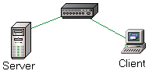
Рисунок 2. Схема передачи сообщений
Компьютер-клиент отправителя подключается к Интернету через поставщика услуг Интернета (Internet Service Provider, ISP). Сообщение электронной почты отправляется с помощью почтового клиента. Используя протокол SMTP, сообщение доставляется поставщику услуг Интернета, который затем направляет сообщение в Интернет.
Сообщение электронной почты перемещается через Интернет и на пути к получателю проходит различное количество промежуточных серверов. Когда сообщение электронной почты доходит до поставщика услуг Интернета, оно попадает в почтовый ящик получателя.
Когда компьютер получателя подключается к поставщику услуг Интернета, сообщение электронной почты передается от поставщика услуг Интернета с помощью службы POP3 и почтового клиента на локальный компьютер получателя. Служба POP3 — инструмент для получения сообщений электронной почты пользователя с почтового сервера.
Почтовый сервер состоит из служб POP3, SMTP и почтового хранилища (рисунок 3). Почтовое хранилище — папка или путь в формате UNC (Universal Naming Convention -универсальное назначение имен), где служба POP3 хранит всю электронную почту до тех пор, пока пользователи не загрузят ее на локальный компьютер.
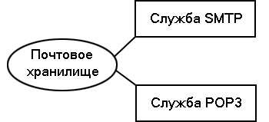
Рисунок 3. Схема почтового сервера
При создании домена служба POP3 создает соответствующую папку в каталоге, который был предназначен для почтового хранилища. POP3 создает в домене для каждого пользователя, имеющего почтовый ящик, папку в каталоге домена. Электронная почта, получаемая пользователем, хранится в виде отдельного файла в папке пользователя до тех пор, пока пользователь не загрузит ее, используя почтовый POP3-клиент.

Протокол POP3
Почтовый протокол версии 3 (Post Office Protocol 3, POP3) — стандартный протокол для получения электронной почты. Протокол POP3 управляет соединением между почтовым POP3-клиентом и сервером, на котором хранится электронная почта. Служба POP3 использует протокол POP3 для получения электронной почты с почтового сервера на почтовый POP3-клиент.
Протокол POP3 имеет три состояния процесса обработки соединения между почтовым сервером и почтовым POP3-клиентом: состояние проверки подлинности, состояние транзакции и состояние обновления.
В течение состояния проверки подлинности почтовый POP3-клиент, подключенный к серверу, должен пройти проверку подлинности, перед тем как пользователи смогут загрузить свою электронную почту. Если имя пользователя и пароль, предоставленные почтовым клиентом, соответствуют имени и паролю на сервере, происходит проверка подлинности и процесс переходит в состояние транзакции. В противном случае пользователь получает сообщение об ошибке и ему будет отказано в подключении для получения электронной почты.
Для того чтобы предотвратить любые повреждения почтового хранилища после проверки подлинности клиента, служба POP3 блокирует почтовый ящик пользователя. Новая электронная почта, доставленная в почтовый ящик после проверки подлинности пользователя (и блокирования почтового ящика), недоступна для загрузки до разрыва соединения. Только один клиент одновременно может быть подключен к почтовому ящику; дополнительные запросы на подключение к почтовому ящику отклоняются.
В течение состояния транзакции клиент отправляет команды POP3, а сервер получает их и отвечает в соответствии с протоколом POP3. Все запросы клиента, не соответствующие протоколу POP3, при получении игнорируются сервером. После этого выдается сообщение об ошибке.
Состояние обновления закрывает подключение между клиентом и сервером. Это последняя команда, передаваемая клиентом.
После того, как подключение закрыто, происходит обновление почтового хранилища для того, чтобы отразить все изменения, внесенные пользователем после подключения к почтовому серверу.

Протокол SMTP
Простой протокол передачи электронной почты (Simple Mail Transfer Protocol, SMTP) управляет передачей и доставкой электронной почты через Интернет на сервер назначения. Протокол SMTP получает и передает электронную почту между серверами. Служба SMTP по умолчанию установлена совместно со службой POP3 для предоставления полного набора почтовых служб.
Служба SMTP автоматически устанавливается на компьютер, на котором установлена служба POP3 для того, чтобы пользователи могли отправлять исходящие сообщения. После создания домена с использованием службы POP3, этот домен также добавляется в службу SMTP для того, чтобы разрешить отправление исходящих сообщений из почтовых ящиков этого домена. Служба SMTP на почтовом сервере получает входящую почту и передает электронную почту в почтовое хранилище.

Порядок работы
1. Внимательно ознакомьтесь с кратким и справочно-информационным материалом по теме занятия.
Задание 1. Подготовка файлового сервера.
1. Подключите к виртуальной машине VM-2 образ установочного диска Windows 2003 Server.
2. Запустите виртуальную машину VM-2.
3. Добавьте новую роль серверу – Файл-сервер:
- откройте диалоговое окно Управление данным сервером (Пуск/администрирование/Управление Данным Сервером);
- активизируйте добавление ролей кнопкой Добавить или удалить роль;
- выберите Файловый сервер и щелкните Далее;
- установите параметры файлового сервера:
- Предоставить доступ UNIX-системам к файлам;
- Предоставить доступ Apple--системам к файлам;
- подтвердите введенные параметры кнопкой Далее;
- запустите установку роли сервера кнопкой Далее.
4. Перезагрузите виртуальный компьютер кнопкой Перезагрузить.
5. Откройте диалоговое окно Настройки файлового сервера (Пуск/администрирование/Управление Данным Сервером/Управление этим файловым сервером).
6. Установите стандартные квоты использования места на диске:
- установите флажок Установить дисковые квоты по умолчанию для новых пользователей данного сервера;
- укажите размер квот - 50Мб;
- установите предупреждение о квоте - 40Мб;
- установите флажок Не выделять место на диске при превышении дискового пространства;
- завершите ввод стандартных квот кнопкой Далее.
7. Откажитесь от включения службы индексирования.
8. Укажите папку на сервере, для хранения файлов, например, C:\Documents and settings\Администратор\Рабочий стол\PUB.
9. Далее мастер установки завершит свою работу. Попробуйте теперь зайти на созданную вами сетевую папку с другого компьютера сети. Обратите внимание на способ подключения. Попробуйте заполнить папку для превышения квоты.

Задание 2. Настройка Web-сервера.
1. Установите Internet Information Service (IIS) (Пуск/администрирование/Управление Данным Сервером/Сервер приложений IIS):
- Подготовьте тестовую страницу: создайте временную страницу, вызываемую по умол-чанию: наберите в Блокноте и сохраните в файле с именем Default.html в катало-ге \Inetpub\wwwroot.
2. Настройте Web-сервер:
- откройте консоль управления сервером IIS (Пуск/администрирование/Управление Данным Сервером/Управление этим сервером приложений);
- перейдите к web-узлу, заданному по умолчанию (Диспетчер служб IIS/Веб-узлы/Веб-узел по умолчанию);
Рисунок 4. Консоль управления сервером приложений (IIS).
- откройте диалоговое окно Свойства узла по умолчанию (контекстное меню/Свойства);
- добавьте страницу по умолчанию:
- перейдите на вкладку Документы;
- установите флажок Задать страницу содержания по умолчанию;
- откройте окно добавления кнопкой Добавить;
- введите в поле Default.html;
- подтвердите добавление кнопкой ОК.
  - закройте окно свойств кнопкой ОК.
3. Проверьте настройку Web-сервера:
- на вашем компьютере откройте Internet Explorer (Пуск/Программы/Internet Explorer);
- наберите в адресной строке http://127.0.0.1/;
- сделайте скриншот происходящего на экране и сохраните его в своей папке.

Задание 3. Настройка FTP
1. Установите сервер FTP - FileZilla.
2. Запустите FileZilla Server Interface.
Рисунок 5. Интерфейс управления FTP-сервером FileZilla
3. Ограничьте количество одновременных подключений к серверу:
откройте окно настройки сервера (Edit/Settings);
Рисунок 6. Настройки FTP-сервера
- перейдите в раздел General Settings (общие настройки);
- введите в поле Max.number of users – 2;
4. Установите текст приветствия:
- перейдите в раздел Welcome message;
- введите в поле Custom welcome message – Добро пожаловать на мой сервер;
- Установите ограничения по скорости:
- перейдите в раздел Speed Limits (ограничения скорости);
- включите использование правил ограничения скорости радиокнопкой Use Speed Limit rules;
- добавьте ограничение по скорости не более 3 Кб/с в понедельник:
- откройте окно задания параметров ограничений кнопкой Add (Добавить);
- сбросьте все флажки кроме Monday (Понедельник);
- введите в поле Speed – 3;
- подтвердите ввод данных кнопкой ОК;
- примените параметры кнопкой ОК.
- Создайте группы пользователей FTP-сервера:
  - откройте диалоговое окно добавления групп кнопкой на панели инструментов;
  - активируйте добавление групп кнопкой Add (Добавить);
  - введите имя группы, например, Students (ОК);
  - задайте общую папку для созданной группы:
    - перейдите в раздел Shared Folders (Общие папки);
    - активируйте добавление папок кнопкой Add (Добавить);
    - укажите общую папку, например, C:\Documents and settings\Администратор\Рабочий стол и подтвердите выбор кнопкой ОК;
    - разрешите чтение и удаление содержимого общей папки – установите флажокWrite и Delete;
    - завершите добавление групп пользователей кнопкой ОК.
- Добавьте нового пользователя:
  - откройте диалоговое окно добавления пользователей кнопкой на панели инструментов;
  - активируйте добавление пользователей кнопкой Add (Добавить);
  - введите имя группы, например, justuser;
  - выберите в списке User should be member of the following group созданную ранее группу и подтвердите создание пользователя кнопкой ОК;
  - установите пароль для созданного пользователя:
  - перейдите на вкладку General (Общие);
  - введите в поле Password новый пароль, например, 123;
  - завершите добавление групп пользователей кнопкой ОК.
- Проверьте работу сервера:
  - запустите командную строку (Пуск/Программы/Стандартные/Командная строка);
  - введите команду для подключения к FTP-серверу на текущем компьютере: FTP 127.0.0.1
  - введите имя пользователя - justuser (ENTER);
  - введите пароль - 123 (ENTER);
  - просмотрите содержимое домашней папки: DIR
  - отключитесь от сервера: QUIT
  - закройте командную строку.
  - Закройте интерфейс управления FTP-сервером.

Задание 4. Настройка почтового сервера
- На компьютере Server установите службы SMTP и POP3. Для этого выполните следующие действия:
  - Запустите Панель управления, Пуск=>Настройка=>Панель управления.
  - Запустите компонент Установка и удаление программ.
  - В появившемся окне нажмите на кнопку Установка компонентов Windows, которая запустит Мастер компонентов Windows.
  - Выберите пункт Сервер приложений (Application server) и нажмите на кнопку Состав…(рисунок 7).
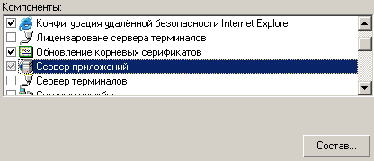
Рисунок 7. Выбор компонента «Сервер приложений»
  - В появившемся окне выберите пункт Службы IIS (Internet Information Services) и нажмите на кнопку Состав…(рисунок 8).
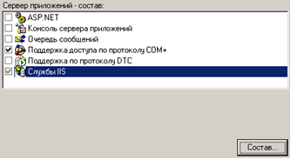
Рисунок 8. Выбор компонента «Службы IIS»
  - В появившемся окне поставьте флажок напротив пункта Служба SMTP (SMTP Service) и нажмите на кнопку ОК (рисунок 9). Вернитесь в главное окно Мастера компонентов Windows, нажав на кнопку ОК в появившемся окне.
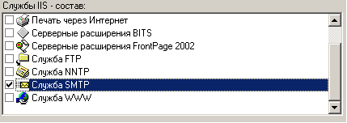
Рисунок 9. Выбор компонента «Служба SMTP»
  - В окне Мастер компонентов Windows выберите Службы электронной почты (E-mail Services) и нажмите на кнопку Состав…(рисунок 10.).
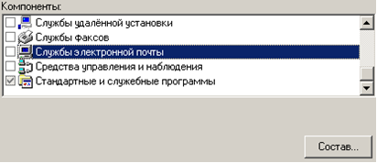
Рисунок 10. Выбор компонента «Службы электронной почты»
  - В появившемся окне поставьте флажок напротив пункта Служба POP3 (POP3 Service). Нажмите ОК (рисунок 11).
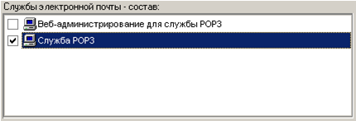
Рисунок 11. Выбор компонента «Служба POP3»
  - В окне Мастер компонентов Windows нажмите на кнопку Далее, для установки сервисов. Завершите работу мастера, нажав на кнопку Готово.
- Настройте службу SMTP для ретрансляции электронной почты, на компьютере Server. Для этого выполните следующие действия:
  - Запустите компонент Панели управления, под названием Администрирование.
  - Запустите Диспетчер служб IIS. В левой части появившегося окна, щёлкните правой кнопкой мыши по ветке дерева Виртуальный SMTP-сервер по умолчанию. В появившемся контекстном меню, выберите пункт Свойства.
В появившемся окне свойств виртуального SMTP-сервера, перейдите на вкладку Доступ и нажмите на кнопку Проверка подлинности…. В окне Проверка подлинности снимите флажок напротив надписи Анонимный доступ и установите флажок напротив надписи Встроенная проверка подлинности Windows (рисунок 12). Нажмите на кнопку ОК. Закройте окно свойств виртуального SMTP-сервера и окно диспетчера служб IIS.
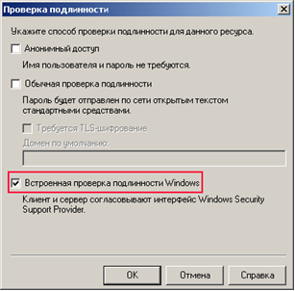
Рисунок 12. Настройка проверки подлинности виртуального SMTP-сервера
Настройте службу POP3 на компьютере Server. Для этого выполните следующие действия:
  - Запустите компонент Служба POP3. В левой части появившегося окна щёлкните правой кнопкой мыши по ветке дерева Server. В появившемся контекстном меню выберите Создать=>Домен…(рисунок 13).
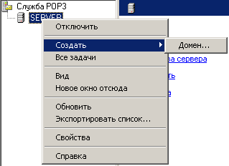
Рисунок 13. Вызов окна «Добавление нового домена»
  - В появившемся окне, в поле Имя домена введите «mail.ru». Нажмите на кнопку OK. Повторите те же действия, для создания домена «list.ru».
  - Чтобы создать почтовый ящик в домене mail.ru, щёлкните правой кнопкой мыши на названии почтового домена. В контекстном меню выберите Создать=>Почтовый ящик…(рисунок 14).
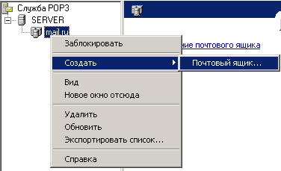
Рисунок 14. Вызов окна

Добавление почтового ящика
  - Нужно учесть то, что имя почтового ящика, должно совпадать с именем локальной учётной записи пользователя, для которого предназначен этот почтовый ящик. Для каждого почтового ящика на сервере должна быть создана локальная учётная запись, так как служба POP3 использует встроенную проверку подлинности Windows. Создайте почтовый ящик для пользователя на компьютере Server. Имя локальной учётной записи узнайте у преподавателя. В появившемся окне в поле
Имя почтового ящика (рисунок 15) введите имя локальной учётной записи, расположенной на компьютере Server. Снимите флажок возле надписи Создать пользователя для этого почтового ящика, так как данная учётная запись уже присутствует на сервере. Нажмите на кнопку ОК.
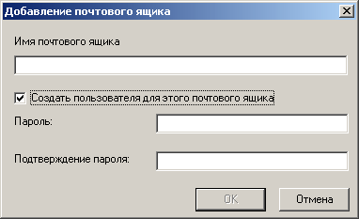
Рисунок 15. Добавление почтового ящика
  - Создайте почтовый ящик в почтовом домене «list.ru», для пользователя, который будет иметь доступ к почтовому ящику с компьютера Client. Щёлкните правой кнопкой мыши по названию почтового домена в левой части окна. В появившемся контекстном меню, выберите Создать=>Почтовый ящик…. В появившемся окне в поле Имя почтового ящика введите имя локальной учётной записи, расположенной на компьютере Client. Имя локальной учётной записи узнайте у преподавателя. В данном случае флажок напротив надписи Создать пользователя для этого почтового ящика, снимать не нужно, так как данной учётной записи нет на сервере. Введите пароль, который используется для входа в систему на компьютере Client. Нажмите на кнопку ОК.
  - Щёлкните правой кнопкой мыши по надписи Server в левой части окна. В появившемся окне свойств сервера, установите флажок напротив надписи Требуется безопасная проверка пароля (SPA) для всех клиентских подключений (рисунок 16). Параметр «Безопасная проверка пароля (SPA)» активизирует обязательную проверку подлинности для всех клиентов электронной почты, подключающихся к службе POP3. Закройте окно службы POP3.
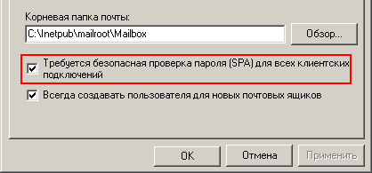
Рисунок 16. Окно свойств POP3-сервера
- Проверьте работу почтового сервера. Для этого на обоих компьютерах выполните следующие действия:
  - Запустите почтовый клиент Outlook Express Пуск=>Программы=>Outlook Ex- press. Должен запуститься Мастер подключения к Интернету. Если мастер не запустился, вызовите окно Учётные записи в Интернете, Сервис=>Учётные записи…. Нажмите на кнопку Добавить и в появившемся меню выберите Почта….
  - В окне мастера, в поле Выводимое имя, введите любое удобное для вас имя. Нажмите на кнопку Далее.
  - В поле Электронная почта введите адрес почтового случая. В случае с компьютером Server нужно ввести адрес почтового ящика, который вы создали в домене «mail.ru», в случае с компьютером Client это будет адрес ящика, который вы создали в домене «list.ru». Нажмите на кнопку Далее.В полях Сервер входящих сообщений и Сервер исходящих сообщений укажите ip-адрес почтового сервера, то есть ip-адрес компьютера Server. Нажмите на кнопку Далее.
  - В поля Учётная запись и Пароль введите имя учётной записи и пароль, которые будут использоваться для подключения к почтовому серверу. Установите флажок напротив надписи Использовать безопасную проверку пароля (SPA). Нажмите на кнопку Далее. Нажмите на кнопку Готово для завершения работы мастера.
  - Вызовите окно Учётные записи в Интернете, Сервис=>Учётные записи…. Дважды щёлкните левой клавишей мыши по названию только что созданной учётной записи, чтобы вызвать окно свойств учётной записи. Перейдите на вкладку Серверы и установите флажок возле надписи Проверка подлинности пользователя (рисунок 17).
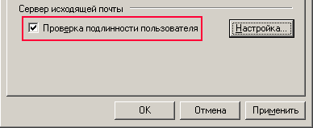
Рисунок 17. Окно свойств учётной записи
  - Нажмите на кнопку ОК. Закройте окно Учётные записи в Интернете.
  - Составьте почтовое сообщение, Файл=>Почтовое сообщение.... В случае с компьютером Client в поле Кому укажите адрес почтового ящика на mail.ru, в случае с компьютером Server – адрес почтового ящика на list.ru.
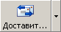
  - В поле Тема укажите любую тему сообщения, и введите произвольный текст сообщения. Нажмите на кнопку Отправить.
В окне Outlook Explorer нажмите на кнопку , чтобы доставить почту.

Продемонстрируйте результат настройки почтового сервера.

Контрольные вопросы
- Где располагается файл журнала FTP-сервера?
- Какие варианты ограничения доступа по IP-адресу существуют?
- В чем отличие виртуального каталога от обычного? Для чего необходимо создавать виртуальный каталог upload, если можно было сделать обычный каталог upload?
- Можно ли средствами IIS и FTP-сервера ограничить доступ к данным определенному пользователю (по его имени)?
- Шифруются ли имя пользователя и пароль при аутентификации пользователя на FTP-сервере?
- В чем преимущество использования FTP-сервера перед использованием обычным папок, к которым предоставлен общий доступ?
- Если разрешены анонимные подключения к FTP-серверу, то от имени какой учетной записи будет происходить доступ к различным папкам на сервере? Можно управлять данным параметром?
- Какой протокол используется для отправки писем, а какой для приема?
- Как можно запретить отправку писем большого объема?
- Где физически хранятся письма на почтовом сервере?
- Можно ли разрешить отправку писем без предварительной аутентификации?
- Можно ли временно заблокировать один или несколько почтовых ящиков на сервере? Если можно, то как?
- Для чего требуется отключать анонимный доступ к SMTP-серверу?
- Возможно ли анонимное подключение к POP3-серверу?
- Какие учетные записи по умолчанию имеют право на управление SMTP-сервером?

Лабораторная работа № 8
«Антивирусная защита. Настройка защиты»
Цель работы:
- изучить возможности антивируса, настроить защиту
- изучить методы обнаружения вирусов и методы удаления последствий заражения вирусами с использованием антивирусной утилиты AVZ
Теоретические сведения:
Понятие вируса.
Официальное появление первого компьютерного вируса датируется 1981 годом, задолго до выхода первой версии Microsoft Windows. Этот вирус, замаскированный под компьютерную игру, атаковал наиболее популярный компьютер того времени — Apple II. Распространялся он с черепашьей скоростью (с помощью дискет).
Согласно подсчетам экспертов, объем malware (общепринятое название всех видов вредоносных программ) возрастает более чем на 15 % в год. Согласно данным компании Sophos, разработчика антивирусных программ, каждый день появляются примерно 30 новых вирусов, а перечень активных вирусов пополняется 10 тыс. новых наименований в год.
Вирус — это часть программного кода, которая тиражируется путем добавления в другой объект, обычно незаметно и без разрешения пользователя.
Встреча компьютера с вирусом влечет несколько последствий.
• Появление необычных системных сообщений.
• Исчезновение файлов или увеличение их размеров.
• Замедление работы системы.
• Внезапный недостаток дискового пространства.
• Диск становится недоступным.
Классификация вирусов.
Вирусы могут быть безвредными, малоопасными и разрушительными.
Вирусы могут заражать программные файлы, документы (так называемые макровирусы) или файловые и дисковые структуры низкого уровня, такие как загрузочный сектор или таблица размещения файлов (Boot – вирусы). Файловые вирусы заражают исполнимые файлы, имплантируя в них опасный код. Вирусы могут активизироваться при запуске инфицированной программы; также они могут постоянно находиться в памяти и заражать открываемые пользователем файлы или создавать свои собственные. Когда вирус проникает в компьютер, на котором установлена система Windows, он может изменять значения в системном реестре, замещать собой системные файлы и внедряться в почтовую программу с целью дальнейшего размножения (черви). Сетевые вирусы обитают в оперативной памяти компьютеров и не копируют себя на носители данных. Они обитают в сети, когда хотя бы один компьютер включен, поэтому не опасны для индивидуального пользователя. Вирус не обязательно представляет собой отдельную программу и не всегда является деструктивным по своей сути, все зависит от его конкретной разновидности. Хотя основную угрозу для пользователей представляют именно компьютерные вирусы, существует несколько видов вредоносных программ:
Троянский конь представляет собой компьютерную программу, которая маскируется или скрывается в части программы. Некоторые формы троянских коней могут быть запрограммированы на саморазрушение и не оставляют никаких следов, кроме причиненных ими разрушений. Некоторые хакеры используют троянских коней для получения паролей и отсылки их обратно хакеру. Кроме того, они могут использоваться для банковских мошенничеств, когда небольшие суммы денег снимаются с законных счетов и передаются на секретный счет.
Черви представляют собой программы, которые разрушают компьютерную систему. Они могут проникать в программы обработки данных и подменять или разрушать данные. Как вирусы, они могут причинять большие разрушения, если их не обнаружить вовремя. Намного проще ликвидировать червя или троянского коня, если существует только единственная копия программы-разрушителя.
Логические бомбы подобны программам, используемым для троянских коней. Однако логические бомбы имеют таймер, который взрывает их в заданную дату и время. Например, вирус Michelangelo имеет триггер, установленный на день рождения знаменитого художника Микеланджело – б марта. Логические бомбы часто используются недовольными служащими, которые могут установить их на активацию после того, как они оставят компанию. Например, логическая бомба может «взорваться», когда имя этого служащего исключается из платежной ведомости. Благодаря встроенному механизму задержки, логические бомбы активно используются для шантажа. Например, шантажист может послать сообщение, говорящее, что если ему будет выплачена определенная сумма денег, он предоставит инструкцию для отключения логической бомбы.
Смешанные коды представляют собой новый класс изощренных вредоносных программ, которые сочетают в себе характеристики вирусов, червей и оеия, что позволяет злоумышленнику осуществить особо эффективную атаку. В отличие от большинства доморощенных вирусов, которые распространяются благодаря взлому адресных книг на компьютерах под управлением Windows, целью таких программ являются web-серверы и сети, что значительно повышает их опасность.
Пути проникновения вирусов в компьютер.
Вирусы попадают в вашу компьютерную систему из множества разнообразных источников – исполняемых программ, программ и файлов, передаваемых вам, или программного обеспечения, приобретаемого в архивированной форме.
Гибкие диски и компакт-диски могут хранить файлы данных, программ и программное обеспечение oneрационных систем. Гибкий диск состоит из загрузочного сектора и данных. При необходимости, в загрузочном секторе может храниться информация, нужная для загрузки компьютера. Кроме того, здесь же хранится информация о разделах, информация по управлению загрузкой и информация о размещении файлов. Данные представляют собой всю ту содержательную информацию, которая храниться на гибком диске. Очень легко распространяются вирусы с флеш-карт.
Излюбленным местом обитания вирусов являются загрузочные сектора и исполняемые файлы, хранимые на гибком диске. Помещенные в загрузочном секторе, вирусы могут запускаться при загрузке системы с дискеты. Вирусы, помещенные в исполняемые файлы, запускаются вместе с зараженной программой, после чего начинают свою деятельность.
Если в локальной сети заражён хотя бы один компьютер, то вирус моментально распространится и на все остальные компьютеры.
Интернет предоставил пользователям новые возможности, которые увеличивают потенциальную опасность прорех в системе защиты от вирусов.

Места обитания вирусов.
Место обитания вируса связано с его функционированием самым непосредственным образом (как и у настоящих живых вирусов). Вирусные атаки можно даже классифицировать по месту их расположения в компьютере. Типы вирусных атак: атака загрузочного сектора; инфицирование файла; атака с использованием макросов.
Вирусы загрузочного сектора инфицируют загрузочный сектор или главную загрузочную запись компьютерной системы. Когда компьютер загружается, вирусная программа активируется. Вирусы загрузочного сектора прежде всего перемещают в другое место записывают исходный загрузочный код и замещают его инфицированным загрузочным кодом. Информация исходного загрузочного сектора переносится на другой сектор диска, который помечается как дефектная область диска и далее не используется.
Поскольку загрузочный сектор – первый элемент, загружаемый при запуске компьютера, обнаружение вирусов загрузочного сектора может оказаться нелегкой задачей. Вирусы загрузочного сектора – один из самых популярных типов вирусов. Они могут распространяться путем использования инфицированных гибких дисков при загрузке компьютера. Это может легко произойти, если при перезагрузке компьютера гибкий диск вставлен в дисковод.
Вирусы, инфицирующие файлы, поражают исполняемые файлы. Они могут активироваться только при исполнении файла. Чаще прочих поражаются файлы типов СОМ, ЕХЕ, DLL, BIN, SYS и VXD. Вирусы, инфицирующие файлы, могут становиться резидентными и присоединяться к другим исполняемым программам. Вирусы, инфицирующие файлы, обычно заменяют инструкции загрузки программы исполняемого файла собственными инструкциями. Затем они переносят исходную инструкцию загрузки программы в другой раздел файла. Этот процесс увеличивает размер файла, что может помочь обнаружению вируса.
Вирусы в основе которых лежат макросы (макровирусы), исполняют непредусмотренные действия путем использования макроязыка приложения для своего распространения документы. Они могут, например, инфицировать файлы .DOT и .DOC приложения Microsoft Word, а также файлы Microsoft Excel. Эти вирусы относятся к межплатформенным вирусам и могут инфицировать как системы Macintosh, так и PC.
Прочие вирусы могут иметь черты одного или нескольких описанных выше типов.
Вирусы-невидимки (жаргонное название – «стелс-вирусы») при работе пытаются вся как от операционной системы, так и антивирусных программ. Чтобы перехватить все попытки использования операционной системы, вирус должен находиться в памяти. Вирусы невидимки могут скрывать все изменения, которые они вносят в размеры файлов, структуру каталогов или иные разделы операционной системы. Это значительно затрудняет их обнаружение. Чтобы блокировать вирусы-невидимки, их следует обнаружить, когда они находятся в памяти.
Зашифрованные вирусы во время работы шифруют свой вирусный код, что позволяет им предотвратить обнаружение и распознание вируса.
Полиморфные вирусы могут изменять свой внешний вид при каждом инфицировании. Для изменения внешнего вида и затруднения обнаружения они используют механизмы мутаций. Полиморфные вирусы способны принимать более двух миллиардов различных форм, поскольку при каждом инфицировании изменяют алгоритм шифрование.
Многокомпонентные вирусы инфицируют как загрузочные секторы, так и исполняемые файлы. Это один из самых сложных для обнаружения вирусов, поскольку многокомпонентные вирусы могут сочетать некоторые или все методы скрытия своей деятельности, присущие вирусам-невидимкам и полиморфным вирусам.
Самообновляющиеся вирусы, которые появились в самое последнее время, способные скрытно обновляться через Интернет во время сеансов связи.
Проблемы.
Новые вирусы. Сигнатуры новых вирусов появляются постоянно. Когда разрабатывается новый вирус, разработчики антивирусных программ должны «разобрать» его на составные части, проанализировать поведение, добавить его сигнатуру в базу данных антивируса и опубликовать данное обновление. Даже если ваша антивирусная программа настроена на регулярное обновление, какой-то короткий период времени вы не защищены от новейших вирусов. Эта проблема может показаться не столь серьезной в момент начала распространения вируса.
Поскольку новые вирусы появляются непрерывно, никогда не стоит рассчитывать только на антивирусную программу. Для создания нескольких уровней защиты необходимо блокировать исполняемые почтовые вложения и установить все необходимые обновления безопасности.
Ложные тревоги. Иногда антивирусный сканер может принять обычный файл за инфицированный, если база данных антивируса содержит некорректное описание вирусной программы или если алгоритм эвристического анализатора сканера содержит ошибки.

Действия антивирусных программ.
Антивирусная программа должна выполнять три основные задачи: обнаружение вируса, удаление вируса, превентивная защита.
Чтобы предотвратить вирусную атаку, антивирусная программа реализует множество различных методов обнаружения. Различные антивирусные программы используют некоторые или все методы из следующей группы.
Сканирование цифровой сигнатуры используется для идентификации уникального цифрового кода вируса. Цифровая сигнатура представляет собой предварительно установленный шестнадцатеричный код, наличие которого в файле свидетельствует о его заражении вирусом. Сканирование цифровой сигнатуры представляет собой в высшей степени успешный метод идентификации вирусов. Он, однако, всецело зависит от поддержки базы данных с цифровыми сигнатурами вирусов и тонкостей механизма сканирования. Возможно ложное обнаружение вируса в неповрежденном файле.
Эвристический анализ (или сканирование по заданным правилам) выполняется быстрее, чем сканирование большинством традиционных методов. Этот метод использует набор правил для эффективного анализа файлов и быстро обнаруживает подозрительный вирусный код. Как отмечено в [9], все эвристические методы в той или иной форме выполняют эмулирование исполнения кода вируса. Поэтому, при наличии некоторого опыта, разработчик вируса может защитить свое «изделие» от обнаружения эвристическим анализом. Эвристический анализ склонен к ложным тревогам, и, к сожалению, зависит от корректности набора правил выявления вируса, которые все время изменяются.
Исследование памяти — еще один метод, обычно успешно применяемый для обнаруоеия вирусов. Он зависит от распознания местоположения известных вирусов и их кодов, когда они находятся в памяти. И хотя исследование памяти обычно приводит к успеху, использование такого метода может потребовать значительных ресурсов компьютера. Кроме того, он может вмешиваться в нормальный ход выполнения операций компьютера.
Мониторинг прерываний работает путем локализации и предотвращения вирусных атак, использующих вызовы прерываний. Вызовы прерываний представляют собой запросы различных функций через системные прерывания. Мониторинг прерываний, подобно исследованию памяти, также может отвлечь значительные системные ресурсы. Он может стать причиной проблем при легальных системных вызовах и замедлить работу системы. Из-за большого числа вирусов и легальных системных вызовов, мониторинг прерываний может испытывать трудности в локализации вирусов.
Контроль целостности (известный также как вычисление контрольных сумм) просматривает характеристики файлов программ и определяет, были ли они модифицированы вирусным кодом. Этот метод не нуждается в обновлении программного обеспечения, поскольку не зависит от цифровых подписей вирусов. Однако он требует от вас поддержания базы данных контрольных сумм файлов, свободных от вирусов. Контроль целостности не способен обнаруживать пассивные и активные вирусы-невидимки. Кроме того, он не может идентифицировать обнаруженные вирусы по именам или типам.
Непрерывной контроль может быть неподходящим средством для домашнего использования, поскольку может привести к обработке слишком большого объема информации, а это замедляет работу компьютера. На клиентской машине предпочтительнее конфигурировать антивирусную программу на запуск в определенное время. Например, она может запускаться при загрузке компьютео или считывании нового файла с гибкого диска. В некоторых пакетах (например, Norton AntiVirus и MacAfee VimsScan) используют метод, известный как сканирование по расписанию, для выполнения поиска вирусов на жестком диске в заданные периоды времени. Еще один метод заключается в использовании антивирусной программы в период простоя компьютера. Например, его можно использовать как часть программы экранной заставки.
Основные принципы компьютерной безопасности.
- Обучите всех, кто пользуется вашим компьютером или сетью, основным принципам обеспечения компьютерной безопасности.
- Установите антивирусную программу на компьютер. Установите на компьютер персональный брандмауэр.
- Настройте почтовый клиент таким образом, чтобы он блокировал или помещал в отдельный каталог все потенциально опасные вложения.
- Не пользуйтесь дисками, дискетами, флеш-картами, которыми Вы пользовались в заражённых ПК, не проверив их на наличие вирусов и не вылечив их.
- Не поддавайтесь на сомнительные предложения в Интернете: просмотр интересного фильма или установка бесплатной программы и т.п.
- Настройте свое антивирусное ПО таким образом, чтобы выполнялось регулярное обновление, как минимум раз в неделю.
- Используйте авторитетные источники информации о компьютерных вирусах и «ложных тревогах».
- Пользуйтесь программами для резервного копирования данных. Разработайте план восстановления системы на случай вирусной атаки.
Замечание: В РФ отношения производителей и распространителей вирусов с обществом регулируются статьей 273 Уголовного кодекса, гласящей следующее: «Создание программ для ЭВМ или внесение изменений в yже существующие программы, заведомо приводящих к несанкционированному уничтожению, блокированию, модификации или копированию информации, нарушению рабов ЭВМ, систем ЭВМ или их сети, а равно использование либо распространение таких программ или машинных носителей с такими программами наказывается лишением свободы на срок до 3-х лет со штрафом от 200 до 500 минимальных размеров оплаты труда…». Аналогичные законы приняты и в других странах.
Массовое распространение вирусов, серьезность последствий их воздействия на ресурсы КС вызвали необходимость разработки и использования специальных антивирусных средств и методов их применения. Антивирусные средства применяются для решения следующих задач:
- обнаружение вирусов в КС;
- блокирование работы программ-вирусов;
- устранение последствий воздействия вирусов.
Обнаружение вирусов желательно осуществлять на стадии их внедрения или, по крайней мере, до начала осуществления деструктивных действий вирусов. Не существует антивирусных средств, гарантирующих обнаружение всех возможных вирусов.
При обнаружении вируса необходимо сразу же прекратить работу программы-вируса, чтобы минимизировать ущерб от его воздействия на систему.
Устранение последствий воздействия вирусов ведется в двух направлениях:
- удаление вирусов;
- восстановление (при необходимости) файлов, областей памяти.
Восстановление системы зависит от типа вируса, а также от момента времени обнаружения вируса по отношению к началу деструктивных действий. Восстановление информации без использования дублирующей информации может быть невыполнимым, если вирусы при внедрении не сохраняют информацию, на место которой они помещаются в память, а также, если деструктивные действия уже начались, и они предусматривают изменения информации.
Для борьбы с вирусами используются программные и аппаратно-программные средства, которые применяются в определенной последовательности и комбинации, образуя методы борьбы с вирусами, подразделяемые на:
- методы обнаружения вирусов;
- методы удаления вирусов.
Методы обнаружения вирусов
- сканирование (осуществляется программой-сканером, которая просматривает файлы в поисках опознавательной части вируса – сигнатуры. Программа фиксирует наличие уже известных вирусов, за исключением полиморфных вирусов, которые применяют шифрование тела вируса, изменяя при этом каждый раз и сигнатуру. Программы-сканеры могут хранить не сигнатуры известных вирусов, а их контрольные суммы. Программы-сканеры часто могут удалять обнаруженные вирусы. Такие программы называют полифагами). Пример – Aidstest Дмитрия Лозинского;
- обнаружение изменений (базируется на использовании программ-ревизоров, которые определяют и запоминают характеристики всех областей на дисках, в которых обычно размещаются вирусы. При периодическом выполнении программ-ревизоров сравниваются хранящиеся характеристики и характеристики, получаемые при контроле областей дисков, по результата которых программа выдает сообщение о предположительном наличии вирусов. Недостатки метода – с помощью программ-ревизоров невозможно определить вирус в файлах, которые поступают в систему уже зараженными; вирусы будут обнаружены только после размножения в системе);
- эвристический анализ (позволяет определить неизвестные вирусы, но не требует предварительного сбора, обработки и хранения информации о файловой системе. Сущность метода – проверка возможных сред обитания вирусов и выявление в них команд (групп команд), характерных для вирусов (команды создания резидентных модулей в ОП, команды прямого обращения к дискам, минуя ОС);
- использование резидентных сторожей (основан на применении программ, которые постоянно находятся в ОП ЭВМ и отслеживают все действия остальных программ: при выполнении каких-либо подозрительных действий (обращение для записи в загрузочные сектора, помещение в ОП резидентных модулей, попытки перехвата прерываний и т.п.) резидентный сторож выдает сообщение пользователю. Недостаток – значительный процент ложных тревог, что мешает работе и вызывает раздражение пользователя);
- вакцинирование программ (создание специального модуля для контроля ее целостности. В качестве характеристики целостности файла обычно используется контрольная сумма. При заражении вакцинированного файла, модуль контроля обнаруживает изменение контрольной суммы и сообщает об этом пользователю. Метод позволяет обнаруживать все вирусы, в т.ч. и незнакомые, за исключением «стелс»-вирусов);
- аппаратно-программная защита от вирусов (самый надежный метод защиты. В настоящее время используются специальные контроллеры и их программное обеспечение. Контроллер устанавливается в разъем расширения и имеет доступ к общей шине, что позволяет ему контролировать все обращения к дисковой системе. В программном обеспечении контроллера запоминаются области на дисках, изменение которых в обычных режимах работы не допускается. Можно устанавливать защиту на изменение главной загрузочной записи, загрузочных секторов, файлов конфигурации, исполняемых файлов и др.).
Методы удаления последствий заражения вирусами
Существует два метода удаления последствий воздействия вирусов антивирусными программами:
первый – предполагает восстановление системы после воздействия известных вирусов (разработчики программы-фага, удаляющей вирус, должен знать структуру вируса и его характеристики размещения в среде обитания);
второй – позволяет восстанавливать файлы и загрузочные сектора, зараженные неизвестными вирусами (для восстановления файлов программа восстановления должна заблаговременно создать и хранить информацию о файлах, полученную в условиях отсутствия вирусов. Имея информацию о незараженном файле и используя сведения об общих принципах работы вирусов, осуществляется восстановление файлов. Если вирус подверг файл необратимым изменениям, то восстановление возможно только с использованием резервной копии или с дистрибутива. При их отсутствии существует только один выход – уничтожить файл и восстановить его вручную).
Антивирусная утилита AVZ
Антивирусная утилита AVZ предназначена для обнаружения и удаления:
- SpyWare и AdWare модулей - это основное назначение утилиты;
- Dialer (Trojan.Dialer);
- Троянских программ;
- BackDoor модулей;
- Сетевых и почтовых червей;
- TrojanSpy, TrojanDownloader, TrojanDropper.
Утилита является прямым аналогом программ TrojanHunter и LavaSoft Ad-aware 6. Первичной задачей программы является удаление SpyWare и троянских программ. Интерфейс программы представлен на рисунке 1.
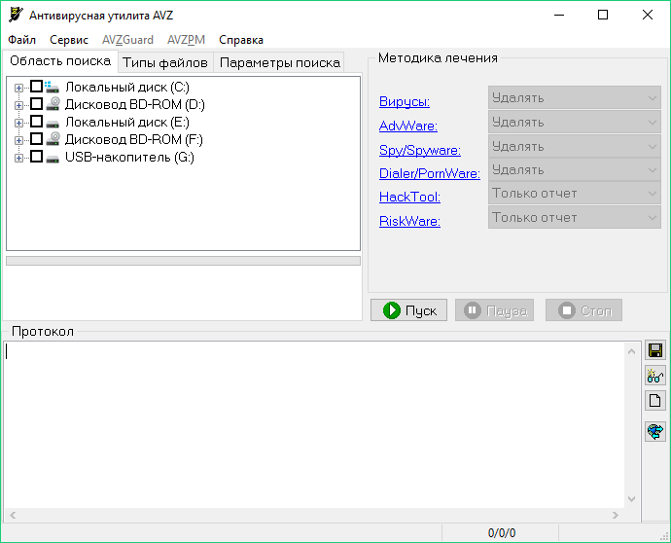
Рис. 1. – Главный экран AVZ
Запуск утилиты должен производиться от имени администратора.
Особенностями утилиты AVZ (помимо типового сигнатурного сканера) является:
- Микропрограммы эвристической проверки системы. Микропрограммы проводят поиск известных SpyWare и вирусов по косвенным признакам - на основании анализа реестра, файлов на диске и в памяти.
- Обновляемая база безопасных файлов. В нее входят цифровые подписи десятков тысяч системных файлов и файлов известных безопасных процессов. База подключена ко всем системам AVZ и работает по принципу "свой/чужой" - безопасные файлы не вносятся в карантин, для них заблокировано удаление и вывод предупреждений, база используется антируткитом, системой поиска файлов, различными анализаторами. В частности, встроенный диспетчер процессов выделяет безопасные процессы и сервисы цветом, поиск файлов на диске может исключать из поиска известные файлы (что очень полезно при поиске на диске троянских программ);
- Встроенная система обнаружения Rootkit. Поиск RootKit идет без применения сигнатур на основании исследования базовых системных библиотек на предмет перехвата их функций. AVZ может не только обнаруживать RootKit, но и производить корректную блокировку работы UserMode RootKit для своего процесса и KernelMode RootKit на уровне системы. Противодействие RootKit распространяется на все сервисные функции AVZ, в результате сканер AVZ может обнаруживать маскируемые процессы, система поиска в реестре "видит" маскируемые ключи и т.п. Антируткит снабжен анализатором, который проводит обнаружение процессов и сервисов, маскируемых RootKit. Одной из главных на мой взгляд особенностей системы противодействия RootKit является ее работоспособность в Win9X (распространеннное мнение об отсуствии RootKit, работающих на платформе Win9X глубоко ошибочно - известны сотни троянских программ, перехватывающих API функции для маскировки своего присутствия, для искажения работы API функций или слежения за их использованием). Другой особенностью является универсальная система обнаружения и блокирования KernelMode RootKit, работоспособная под Windows NT, Windows 2000 pro/server, XP, XP SP1, XP SP2, Windows 2003 Server, Windows 2003 Server SP1
- Детектор клавиатурных шпионов (Keylogger) и троянских DLL. Поиск Keylogger и троянских DLL ведется на основании анализа системы без применения базы сигнатур, что позволяет достаточно уверенно детектировать заранее неизвестные троянские DLL и Keylogger;
- Нейроанализатор. Помимо сигнатурного анализатора AVZ содержит нейроэмулятор, который позволяет производить исследование подозрительных файлов при помощи нейросети. В настоящее время нейросеть применяется в детекторе кейлоггеров.
- Встроенный анализатор Winsock SPI/LSP настроек. Позволяет проанализировать настройки, диагностировать возможные ошибки в настройке и произвести автоматическое лечение. Возможность автоматической диагностики и лечения полезна для начинающих пользователей (в утилитах типа LSPFix автоматическое лечение отсутствует). Для исследования SPI/LSP вручную в программе имеется специальный менеджер настроек LSP/SPI. На работу анализатора Winsock SPI/LSP распространяется действие антируткита;
- Встроенный диспетчер процессов, сервисов и драйверов. Предназначен для изучения запущенных процессов и загруженных библиотек, запущенных сервисов и драйверов. На работу диспетчера процессов распространяется действие антируткита (как следствие - он "видит" маскируемые руткитом процессы). Диспетчер процессов связан с базой безопасных файлов AVZ, опознанные безопасные и системные файлы выделяются цветом;
- Встроенная утилита для поиска файлов на диске. Позволяет искать файл по различным критериям, возможности системы поиска превосходят возможности системного поиска. На работу системы поиска распространяется действие антируткита (как следствие - поиск "видит" маскируемые руткитом файлы и может удалить их), фильтр позволяет исключать из результатов поиска файлы, опознанные AVZ как безопасные. Результаты поиска доступны в виде текстового протокола и в виде таблицы, в которой можно пометить группу файлов для последующего удаления или помещения в карантин
- Встроенная утилита для поиска данных в реестре. Позволяет искать ключи и параметры по заданному образцу, результаты поиска доступны в виде текстового протокола и в виде таблицы, в которой можно отметить несколько ключей для их экспорта или удаления. На работу системы поиска распространяется действие антируткита (как следствие - поиск "видит" маскируемые руткитом ключи реестра и может удалить их)
- Встроенный анализатор открытых портов TCP/UDP. На него распространяется действие антируткита, в Windows XP для каждого порта отображается использующий порт процесс. Анализатор опирается на обновляемую базу портов известных троянских/Backdoor программ и известных системных сервисов. Поиск портов троянских программ включен в основной алгоритм проверки системы - при обнаружении подозрительных портов в протокол выводятся предупреждения с указанием, каким троянских программам свойственно использование данного порта
- Встроенный анализатор общих ресурсов, сетевых сеансов и открытых по сети файлов. Работает в Win9X и в NT/W2K/XP.
- Встроенный анализатор Downloaded Program Files (DPF) - отображает элементы DPF, подключен ко всем системам AVZ.
- Микропрограммы восстановления системы. Микропрограммы проводят восстановления настроек Internet Explorer, параметров запуска программ и иные системные параметры, повреждаемые вредоносными программами. Восстановление запускается вручную, восстанавливаемые параметры указываются пользователем.
- Эвристическое удаление файлов. Суть его состоит в том, что если в ходе лечения удалялись вредоносные файлы и включена эта опция, то производится автоматическое исследование системы, охватывающее классы, BHO, расширения IE и Explorer, все доступные AVZ виды автозапуска, Winlogon, SPI/LSP и т.п. Все найденные ссылки на удаленный файл автоматически вычищаются с занесением в протокол информации о том, что конкретно и где было вычищено. Для этой чистки активно применяется движок микропрограмм лечения системы;
- Проверка архивов. Начиная с версии 3.60 AVZ поддерживает проверку архивов и составных файлов. На настоящий момент проверяются архивы формата ZIP, RAR, CAB, GZIP, TAR; письма электронной почты и MHT файлы; CHM архивы
- Проверка и лечение потоков NTFS. Проверка NTFS потоков включена в AVZ начиная с версии 3.75
- Скрипты управления. Позволяют администратору написать скрипт, выполняющий на ПК пользователя набор заданных операций. Скрипты позволяют применять AVZ в корпоративной сети, включая его запуск в ходе загрузки системы.
- Анализатор процессов. Анализатор использует нейросети и микропрограммы анализа, он включается при включении расширенного анализа на максимальном уровне эвристики и предназначен для поиска подозрительных процессов в памяти.
- Система AVZGuard. Предназначена для борьбы с трудноудалимыми вредоносными программами, может кроме AVZ защищать указанные пользователем приложения, например, другие антишпионские и антивирусные программы.
- Система прямого доступа к диску для работы с заблокированными файлами. Работает на FAT16/FAT32/NTFS, поддерживается на всех операционных системах линейки NT, позволяет сканеру анализировать заблокированные файлы и помещать их в карантин.
- Драйвер мониторинга процессов и драйверов AVZPM. Предназначен для отслеживания запуска и остановки процессов и загрузки/выгрузки драйверов для поиска маскирующихся драйверов и обнаружения искажений в описывающих процессы и драйверы структурах, создаваемых DKOM руткитами.
- Драйвер Boot Cleaner. Предназначен для выполнения чистки системы (удаление файлов, драйверов и служб, ключей реестра) из KernelMode. Операция чистки может выполняться как в процессе перезагрузки компьютера, так и в ходе лечения.

Ход работы
- Изучить теоретический материал.
- Выполнить предлагаемые задания.
Задание 1:
- Посмотрите, какие антивирусные программы установлены на Вашем ПК.
- Откройте программу ESET NOD32 Antivirus и изучите окно программы (Рис.2).
- Почитайте информацию на вкладках: Состояние защиты, Обновление, Настройка, Служебные программы, Справка и поддержка.
- Посмотрите на вкладке Настройка, все ли опции включены: Защита в режиме реального времени, Защита электронной почты, Защита доступа в Интернет.
- Включите вкладку Сканирование ПК. Выберите выборочное сканирование. Просканируйте диск локальный D.
- Пока идёт сканирование, изучите содержимое вкладки Служебные программы. Какие файлы были помещены на карантин?
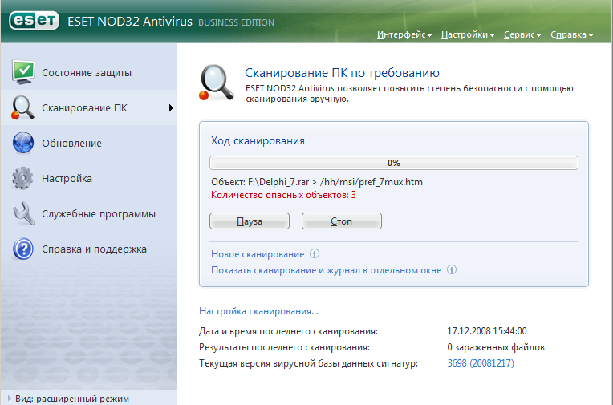
Рисунок 2 – окно программы
- После окончания сканирования локального диска просканируйте свою дискету. Результаты сканирования диска и дискеты запишите в отчёт.
- В разделе Справочной системы программы найдите информацию о том, какие три уровня очистки поддерживает программа и запишите эту информацию в отчёт.
- Изучите раздел справки Введение в интерфейс пользователя.
- Изучите раздел справки Предупреждения и уведомления.
- В служебных программах в Планировщике почитайте, какие задачи запланированы на ближайшее время и запишите эту информацию в отчёт.

Задание 2.
1. Изучить категории вредоносных программ и изучить работу с антивирусной утилитой AVZ.
2. Заполнить таблицу с описанием вирусов
Категории вредоносных программ | Наименование и описание вируса | Видимые проявления
Adware и SpyWare
Backdoor
Hoax
Trojan
Trojan-Clicker
Trojan-Downloader
Trojan-Spy
Trojan-PSW
Net-Worm
Worm
Trojan-Dropper
Trojan-Proxy
Email-Worm
FraudTool
Trojan-Ransom

- Запустить утилиту AVZ
- Включить AVZGuard
- Выполнить восстановление настроек системы: без «Полного пересоздания настроек SPI».
- Выполнить резервное копирование с параметрами: настройки проводника, настройки рабочего стола и настройки Windows Firewall.
- Используя «Мастер поиска и устранения проблем» произвести поиск проблем средней тяжести и исправить их.
- Используя диспетчер процессов определить используемые модули для процесса «smss.exe».
- Используя менеджер файла Hosts убедиться в отсутствии лишних записей.
- Узнать какие порты TCP/UDP открыты.
- Провести поиск на наличие уязвимостей и вирусов. Выставив следующие настройки:
а) методика лечения: удалять все
б) область поиска: все диски
в) эвристический анализ: средний уровень
г) Anti-RootKit: детектировать перехватчики
д) keylogger – включен
е) поиск портов TCP/UDP троянских программ – включен
ж) копировать подозрительные файлы в карантин
з) тип файлов: все файлы
Сохранить профиль настроек для дальнейшего использования.
Завершить работу с утилитой AVZ.

Оформление отчета
Отчет по выполненной работе представляется в печатном или рукописном виде и должен включать:
- титульный лист;
- теоретические сведения;
- результат выполнения задания 1:
- Запишите, где могут обитать вирусы.
- Запишите, как вирусы могут проникнуть в ПК.
- Запишите, какие типы вредоносных программ Вы изучили.
- Запишите результаты выполнения пункта 7 задания 1.
- Запишите информацию из пункта 8 выполнения задания 1.
- Запишите информацию из пункта 10 выполнения задания 1: о чём может предупреждать программа пользователя.
- Запишите информацию из пункта 11 выполнения задания 1.
- описание работы утилиты AVZ;
- вывод по работе;
- ответы на контрольные вопросы.

Контрольные вопросы:
- Что такое вирус?
- Какие разновидности вирусов Вы знаете?
- Как вирусы классифицируются по среде обитания?
- Как вирусы классифицируются по степени вредного воздействия?
- Какие виды вредоносных программ Вы знаете?
- Как вирусы маскируются?
- Когда обнаружили первый вирус?
- Как Вы думаете, зачем изобретают вирусы?
- Какие действия могут выполнять антивирусные программы?
- Какие три задачи должна выполнять антивирусная программа?
- Как обеспечить безопасность своей информации?
- Какие существуют методы обнаружения вирусов?
- Какие из методов позволяют определить неизвестные вирусы?
- Какие существуют методы удаления последствий заражения вирусами?
- Для чего предназначена антивирусная утилита AVZ?
- Что такое руткит?

Лабораторная работа № 9
«Настройка резервного копирования. Восстановление данных»
Цель работы:
- научиться производить резервное архивирование и восстановление системы
- познакомится с работой программ восстановления файлов и очистки дисков
Теоретические сведения

Резервное копирование
Многие программы-настройщики (иначе Твикеры) предлагают создать резервный диск восстановления Windows. То же предлагает сделать Антивирус Касперского, дабы восстановить работу Windows после серьезной вирусной атаки.
Можно заархивировать содержимое папки \Windows\System32\config через другой компьютер либо же с помощью загрузочной версии Windows, чтобы в случае появления сообщения "\Windows\System32\config файл поврежден" можно было его распаковать обратно и тем самым восстановить работу Windows.
Подобная ошибка появляется из-за повреждения кластеров, но может произойти из-за экстренного завершения работы.
При повреждении кластеров может помочь проверка на ошибки системного диска с исправлением ошибок, ее можно произвести с помощью другого компьютера, либо же Загрузочной версии Windows, но такой метод является экстренным и не желаемым, поскольку Windows скрывает поврежденные кластера, вместо того чтобы восстанавливать их. В этом случае оптимальным вариантом будет использование HDD Regenerator'а, поскольку он именно восстанавливает поврежденные кластера.
В некоторых случаях на системном диске повреждается файл NTLDR (NT Loader). В следствие чего появляется сообщение: "NTLDR is Missing". Чтобы исправить данную ошибку в некоторые сборки Windows XP включается загрузочная программа "Исправить "NTLDR is Missing"". В Windows Vista / 7 данной ошибки не наблюдается в связи с отсутствием файла NTLDR, его заменяет BootMGR (Boot Manager).
Основные средства восстановления работоспособности:
 HDD Regenerator
Acronis Rescue Media
Hiren's Boot CD
Windows XP Portable Edition
Ход работы

Задание 1
- Резервное копирование реестра в Windows

Способ 1. Не используйте этот способ для экспорта всего реестра или его основных разделов, таких как HKEY_CURRENT_USER и т.п.
Прежде, чем начать редактирование реестра вручную с помощью REGEDIT, или REG-файла не помешает сохранить ту часть реестра: раздел или подраздел, которую вы будете изменять. Для этого:
- Запустите REGEDIT. "Пуск- Выполнить- REGEDIT".
- Найдите ветвь реестра содержащую ключ значение которого вы будете редактировать и кликните на ней, в левой части окна REGEDIT.
- В главном меню выберите "Файл-Экспорт" и укажите имя файла. Либо кликните правой кнопкой и укажите "Экспортировать".
Альтернативный вышеприведенному способ состоит в том, что можно выполнить команду или командный файл определённого содержания. Например, сохраним настройки популярной программы Mozilla или Google:

Выполните:

1) Для Mozilla:

Пуск – Выполнить – и введите команду:
Regedit /e mozilla1.reg HKEY_CURRENT_USER\Software\Mozilla\FireFox\ и
Regedit /e mozilla2.reg HKEY_LOCAL_MACHINE\Software\ Mozilla\FireFox\
Вся необходимая информация будет помещена в файлы mozilla1.reg и mozilla2.reg.
2) Для Google
Regedit /e Chrome1.reg HKEY_CURRENT_USER\Software\ Google \Chrome\ и
Regedit /e Chrome2.reg HKEY_LOCAL_MACHINE\Software\ Google \Chrome\
Вся необходимая информация будет помещена в файлы mozilla1.reg и mozilla2.reg.

Способ 2.
Для резервного копирования всего реестра используйте программу архивации данных "Программы-Стандартные-Служебные-Архивация данных" или просто введите команду %SystemRoot%\system32\ntbackup.exe в «Пуск-Выполнить»
В открывшемся окне нажмите кнопку Далее
В открывшемся окне поставьте галочку в пункте Архивация файлов и параметров и нажмите Далее
В открывшемся окне выберите пункт Предоставить возможность выбора объектов для архивации и нажмите Далее.
В открывшемся окне выберите папки или документы, которые должны быть заархивированы и нажмите Далее.
В открывшемся окне выберите место сохранения архива и нажмите Далее и в новом окне нажмите Готово. После нажатия кнопки Готово начнется процесс архивации.
Программа архивации позволяет архивировать и восстанавливать так называемые данные состояния системы, что включает в себя следующие системные компоненты:
- реестр;
- базу данных регистрации классов COM+
- загрузочные файлы : Ntldr и Ntdetect.com
- системные файлы;

Задание 2.
Пошаговые инструкции для архивации реестра Windows:
- Войдите в систему с необходимыми правами, например, как администратор.
- Запустите NTbackup ("Пуск – Стандартные – Служебные - Архивация данных").
- Если NTbackup запустилась в режиме мастера, перейдите в "Расширенный режим".
- Выберите закладку "Архивация".
- В левом окне найдите и пометьте "птичкой" строку "Диск C:\Windows\System32".
- Нажмите кнопку "Архивировать" и выберите "Дополнительно".
- Снимите "галочку" с пункта "Автоматически архивировать защищенные системные файлы вместе с состоянием системы". Таким образом мы заархивируем только файлы реестра, что произойдёт быстро и займёт немного места на диске, примерно 17-20Мб.
- На этой же вкладке "Тип архива" установите "Обычный".
- "ОК" и нажмите "Архивировать". После архивации вы сможете просмотреть отчет.
- Отчёты об архивации накапливаются в папке
x:\Documents and Settings\%User%\Local Settings\Application Data\Microsoft\Windows NT\NTBackup\data\
в пронумерованных файлах backup01.log, backup02.log и т.д.
NTbackup можно использовать и из командной строки, но мы не будем рассматривать этот способ, так как восстановить данные с командной строки нам не удастся и , кроме того, при архивации вместе с реестром будут заархивированы и все системные файлы, необходимые для загрузки Windows. А это потребует более долгого времени и займёт заметно больше места на жестком диске.

Задание 3
Способ 1.
При архивации части реестра, мы с помощью REGEDIT экспортировали данные в REG-файл. Теперь, чтобы извлечь их и восстановить исходный вид части реестра выполним следующие шаги:
  - Запустите REGEDIT. "Пуск-Выполнить-REGEDIT".
  - В главном меню выберите "Файл-Импорт" и укажите имя файла из задания 1 .
Или можно выполнить команду или командный файл определённого содержания. Например, восстановим настройки программы Mozilla:
Выбираем Пуск – Выполнить и вводим команду:
regedit -s mozilla1.reg
regedit -s mozilla2.reg

Вся необходимая информация будет взята из файлов MOZILLA1.REG и MOZILLA2.REG.

Способ 2.
Пошаговые инструкции для полного восстановления реестра Windows:
- Войдите в систему с необходимыми правами, например, как администратор.
- Запустите NTbackup.
- Если NTbackup запустилась в режиме мастера, нажмите кнопку "Расширенный" в окне мастера архивации.
- Перейдите на вкладку "Восстановление и управление носителем"
- Установите в списке "Установите флажки для всех объектов, которые вы хотите восстановить" флажок для объекта "Состояние системы". Это позволит восстановить данные состояния системы вместе с остальными данными, отмеченными в текущем задании восстановления.
- Отчёты о проделанной работе находятся в папке
x:\Documents and Settings\%User%\Local Settings\Application Data\Microsoft\Windows NT\NTBackup\data\
в пронумерованных файлах типа backup01.log, backup02.log и т.д.

Восстановление повреждённого реестра, когда Windows не загружается
А теперь мы посмотрим, что нужно делать, когда из-за ошибок в реестре Windows не загружается.
Описываемая процедура не гарантирует полное восстановление системы к предыдущему состоянию; однако, мы сможем восстановить наши данные.
Разрушенные файлы системного реестра могут вызывать ряд различных сообщений об ошибках.
Попробуйте при загрузке Windows нажать F8 и выбрать вариант "Загрузка последней удачной конфигурации" (Boot Using Last Known Good Configuration). При этом восстанавливаются только данные в разделе реестра HKLM\System\CurrentControlSet. Любые изменения в других разделах реестра сохраняются. Загрузка последней удачной конфигурации позволяет восстановить реестр в случае неполадок, вызванных, например, новым, несовместимым с имеющимся оборудованием, драйвером. Неполадки, возникшие вследствие повреждения или ошибочного удаления драйверов или файлов, не могут быть устранены таким образом.
Итак, при попытке запуска Windows вы получаете сообщение об ошибке, например, одно из указанных ниже:
Windows … could not start because the following file is missing or corrupt: \WINDOWS\SYSTEM32\CONFIG\SYSTEM
Windows … could not start because the following file is missing or corrupt: \WINDOWS\SYSTEM32\CONFIG\SOFTWARE
Stop: c0000218 {Registry File Failure} The registry cannot load the hive (file): \SystemRoot\System32\Config\SOFTWARE or its log or alternate

Чтобы выполнить следующую процедуру, вы должны войти как администратор, или как пользователь приравненный к администратору. Т.е. пользователь имеющий учетную запись в группе Администраторы.
Выполняем следующие действия:
- Перегрузите компьютер.
- При загрузке Windows нажмите F8.
- Выберите безопасный режим.
Если вы используете проводник в качестве файл-менеджера, то придётся выполнить несколько действий, чтобы сделать папку System Restore видимой:
- Запускаем "Проводник".
- В меню "Сервис" выбираем "Свойства папки" и далее закладку "Вид".
- Раскрываем опцию "Скрытые файлы и папки" и щёлкаем на "Показывать скрытые файлы и папки".
- Далее щёлкаем на "Применить" и "Ок".
Теперь:
- Открываем раздел жёсткого диска где установлена Windows XP и находим папку System Volume Information. Примечание: Это скрытая системная папка. Она содержит одну или более папок с именами вида _restore {GUID} , например, _restore{87BD3667-3246-476B-923F-F86E30B3E7F8}
- Откройте папку, которая была создана НЕ в текущее время. Это может быть одна или больше папок, имена которых начинаются с "RP". Это - точки восстановления.
- Откройте выбранную папку и затем папку с именем Snapshot. Например, c:\System Volume Information\_restore{DBB3294C-F5C9-43A9-9010-A75010CD2631}\RP2\snapshot
- Из папки Snapshot в папку C:\Windows\Tmp, уже созданную на первом этапе, скопируйте следующие файлы:
  - REGISTRY_USER_.DEFAULT
  - REGISTRY_MACHINE_SECURITY
  - REGISTRY_MACHINE_SOFTWARE
  - REGISTRY_MACHINE_SYSTEM
  - REGISTRY_MACHINE_SAM
Эти файлы созданы службой восстановления системы - System Restore. Так как на предыдущем шаге мы использовали файлы системного реестра, созданные при начальной установке Windows, то этот "новый" системный реестр не знает, что "старые" точки восстановления существуют и доступны. При загрузке Windows создана новая папка с новым GUID и с новым System Volume Information, и создана новая точка восстановления, которая включает копию файлов нового системного реестра. Вот почему важно не использовать самую новую папку, особенно, если время ёе создания - текущее время.
Таким образом конфигурация существующей системы не знает о предыдущих точках восстановления. Нам нужна предыдущая, "старая" копия системного реестра от предыдущей, "старой" точки восстановления, чтобы сделать все предыдущие, "старые" точки восстановления доступными. Я надеюсь, что вы меня поняли.
Файлы системного реестра были скопированы из папки Snapshot в папку C:\Windows\Tmp чтобы сделать их доступными, когда мы будем находиться в Recovery Console. Мы будем использовать эти файлы, чтобы заменить ими файлы текущего системного реестра в папке C:\Windows\System32\Config. Дело в том, что в Recovery Console папка с System Volume Information в общем случае недоступна.

Задание 4.
1. Используя Сведения о системе, определите следующие параметры компьютерной системы: Мультимедиа, запоминающие устройства, системные драйверы, группы программ, автоматически загружаемые программы.
Для запуска программы Сведения о системе выберите в меню Пуск команду Программы-Стандартные-Служебные-Сведения о системе.
Для получения сведений об устройствах мультимедиа выберите в дереве категорий в левой области окна программы категорию Компоненты, а в ней подкатегорию Мультимедиа. Выбирая в этой подкатегории элементы мультимедиа аудио- и видеокодеки, CD-ROM, звуковое устройство, дисплей, просмотрите в правой части окна программы сведения, относящиеся к элементу, выделенному в дереве категорий.
Для просмотра сведений о запоминающих устройствах выберите в левой части окна категорию Запоминающие устройства. Выбирая в этой категории различные подкатегории, в области сведений просмотрите информацию об устройствах внешней памяти.
Для просмотра сведений о системных драйверах выберите категорию Программная среда, а в ней подкатегорию Системные драйверы.
Для просмотра данных о группах программ найдите в категории Программная среда подкатегорию Группы программ, чтобы вывести сведения о них в правой области окна.
Аналогично найдите сведения о программах, автоматически загружаемых при старте Windows XP.
Закройте окно программы Сведения о системе.
2. Используя стандартную программу Windows Проверка диска, проверьте диск С: на наличие поврежденных секторов и ошибок файловой системы. При этом если будут обнаружены ошибки, то задайте режим восстановления поврежденных секторов диска автоматического исправления системных ошибок.
Перед запуском проверки диска закройте все файлы на нем. Открыв окно Мой компьютер, выберите локальный диск С:, затем в меню Файл выберите команду Свойства. На вкладке Сервисв группе Проверка диска нажмите кнопку «Выполнить проверку». В группе Параметры проверки диска установите флажки Автоматически исправлять системные ошибки и Проверять и восстанавливать поврежденные сектора.
Для начала процесса сканирования диска на наличие ошибок щелкните на кнопке «Запуск». По окончании проверки диска на экран будет выведено сообщение об окончании проверки диска.
3. Используя стандартную программу Очистка диска, выполните очистку диска С:.
Для запуска программы выберите в меню Пуск команду Программы-Стандартные-Служебные-Очистка диска. В рабочем окне программы выберите логический диск С:, который будет подвергнут процедуре очистки, и щелкните на кнопке «ОК». После этого мастер очистки диска перейдет к процедуре проверки состояния файлов на данном диске. После завершения анализа текущего состояния диска программа представит отчет о проделанной работе, указав, сколько места можно освободить. Определив, что подлежит удалению при очистке диска, щелкните на кнопке «ОК», а затем подтвердите удаление файлов при очистке диска, щелкнув на кнопке «Да». После этого запускается процесс очистки диска.
4. Используя стандартную программу Дефрагментация диска, выполните оценку фрагментированности файлов на диске С: и, если требуется, то выполните дефрагментацию этого диска.
Для запуска программы Дефрагментации диска выберите в меню Пуск команду Программы-Стандартные-Служебные-Дефрагментация диска. После этого выберите диск С: и нажмите кнопку «Анализ». По завершении анализа тома программа дефрагментации диска выведет результаты анализа и сообщение о том, нуждается ли данный том в дефрагментации. Если в окне сообщения программа рекомендует выполнить дефрагментацию диска, то щелкните на кнопке «Дефрагментация», если иначе - щелкните кнопку «Закрыть». Если была запущена процедура дефрагментации, то после ее окончания результаты будут отображены в графическом представлении с цветовой кодировкой в полях результатов анализа и дефрагментации. Чтобы просмотреть подробный отчет о дефрагментации, нажмите кнопку «Вывести отчет». Закройте окно программы Дефрагментация диска.

Задание 5.
Защита и восстановление данных на компьютере
1. Используя служебную программу Архивация данных, архивируйте данные из папки C:\Program Files\Microsoft Office\Templates в архив с именем Templates на диске D:.
Для запуска приложения Архивация данных выберите в меню Пуск команды Программы-Стандартные-Служебные-Архивация данных. Если программа архивации запускается в режиме мастера, то для переключения в расширенный режим нажмите кнопку «Расширенный» в окне мастера архивации.
Для архивации выбранных файлов и папок на жестком диске перейдите на вкладку Архивация и установите флажок в списке Установите флажки для папки C:\Program Files\Microsoft Offlce\ Templates, данные из которой вы хотите заархивировать.
Задайте в качестве носителя диск D: и имя файла для архива Templates, нажмите на кнопку «Архивировать», а затем в окне Сведения о задании архивации выберите вариант Затереть данные носителя этим архивом.
Щелчком на кнопке «Архивировать» запустите процедуру архивации. После этого в окне Ход архивации пронаблюдайте за процессом архивации, по окончании которого будет выведено окно сообщения о завершении архивации с краткими сведениями. Для просмотра подробного текста отчета щелкните на кнопке «Отчет».
2. Используя служебную программу Архивация данных, создайте архив системных файлов и дискету аварийного восстановления, которые могут быть использованы в целях восстановления системы в случае ее отказа.
Приготовьте чистую флеш-карту емкостью до 1 Гб для сохранения параметров системы, затем запустите приложение Архивация в режиме Расширенный. В меню Сервис выберите команду Мастер аварийного восстановления системы. Следуйте инструкциям, появляющимся на экране. Для перехода к следующему шагу мастера щелкайте на кнопке «Далее». Выбрав тип носителя для системного архива и имя носителя для хранения архивных данных, например, D:\Arxiv\Backup.bkf, щелкните на кнопке «Далее» для создания архива. После этого будет выполнена архивация системных файлов, необходимых для загрузки системы, и создание диска аварийного восстановления.
По окончании процесса архивации в ответ на предложение вставить диск, вставьте чистую флешку, после этого будет создан диск аварийного восстановления. Для просмотра подробного отчета щелкните на кнопке «Отчет». Закройте окно программы Архивация данных.
Контрольные вопросы:
        - Перечислите программы для создания резервных копий и восстановления данных. Опишите основные возможности данных программ.
        - Для чего необходимо восстановление файлов?
        - Какие утилиты для восстановления файлов вы знаете?

Практическая работа № 1
«Выбор архитектуры. Инспектирование архитектуры»
Цель:
- освоение навыка определения будущей архитектуры программного обеспечения.
Теоретические сведения
Анализ возможных архитектурных решений
Рассмотрим определение "архитектуры информационной системы", которое дают различные источники:
- Архитектура - это организационная структура системы.
- Архитектура информационной системы - концепция, определяющая модель, структуру, выполняемые функции и взаимосвязь компонентов информационной системы .
- Архитектура - это базовая организация системы, воплощенная в ее компонентах, их отношениях между собой и с окружением, а также принципы, определяющие проектирование и развитие системы.
- Архитектура - это набор значимых решений по поводу организации системы программного обеспечения, набор структурных элементов и их интерфейсов, при помощи которых компонуется система, вместе с их поведением, определяемым во взаимодействии между этими элементами, компоновка элементов в постепенно укрупняющиеся подсистемы, а также стиль архитектуры, который направляет эту организацию - элементы и их интерфейсы, взаимодействия и компоновку.
- Архитектура программы или компьютерной системы - это структура или структуры системы, которые включают элементы программы, видимые извне свойства этих элементов и связи между ними.
- Архитектура - это структура организации и связанное с ней поведение системы. Архитектуру можно рекурсивно разобрать на части, взаимодействующие посредством интерфейсов, связи, которые соединяют части, и условия сборки частей. Части, которые взаимодействуют через интерфейсы, включают классы, компоненты и подсистемы.
- Архитектура программного обеспечения системы или набора систем состоит из всех важных проектных решений по поводу структур программы и взаимодействий между этими структурами, которые составляют системы. Проектные решения обеспечивают желаемый набор свойств, которые должна поддерживать система, чтобы быть успешной. Проектные решения предоставляют концептуальную основу для разработки системы, ее поддержки и обслуживания.
Хотя определения несколько отличаются, можно заметить немалую степень сходства. Например, большинство определений указывают на то, что архитектура связана со структурой и поведением, а также только со значимыми решениями, может соответствовать некоторому архитектурному стилю, на нее влияют заинтересованные в ней лица и ее окружение, она воплощает решения на основе логического обоснования.
Под архитектурой программных систем понимают совокупность решений относительно:
- организации программной системы;
- выбора структурных элементов, составляющих систему и их интерфейсов;
- поведения этих элементов во взаимодействии с другими элементами;
- объединение этих элементов в подсистемы;
- архитектурного стиля, определяющего логическую и физическую организацию системы: статические и динамические элементы, их интерфейсы и способы их объединения.
Архитектура программной системы охватывает не только ее структурные и поведенческие аспекты, но и правила ее использования и интеграции с другими системами, функциональность, производительность, гибкость, надежность, возможность повторного применения, полноту, экономические и технологические ограничения, а также вопрос пользовательского интерфейса.
Классификацию программных систем
Рассмотрим классификацию программных систем по их архитектуре:
- Централизованная архитектура;
- Архитектура "файл-сервер";
- Двухзвенная архитектура "клиент-сервер";
- Многозвенная архитектура "клиент-сервер";
- Архитектура распределенных систем;
- Архитектура Веб-приложений;
- Сервис-ориентированная архитектура.
Следует заметить, что, как и любая классификация, данная классификация архитектур информационных систем не является абсолютно жесткой. В архитектуре любой конкретной информационной системы часто можно найти влияния нескольких общих архитектурных решений.
Архитектура "файл-сервер"
Файл-серверные приложения - приложения, схожие по своей структуре с локальными приложениями и использующие сетевой ресурс для хранения программы и данных.
Функции сервера: хранения данных и кода программы.
Функции клиента: обработка данных происходит исключительно на стороне клиента.
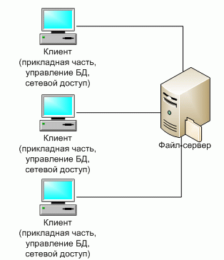
Рисунок 1. Архитектура "файл-сервер"
Конечно, основным достоинством данной архитектуры является простота организации. Проектировщики и разработчики информационной системы находятся в привычных и комфортных условиях IBM PC в среде MS-DOS, Windows или какого-либо облегченного варианта Windows Server. Имеются удобные и развитые средства разработки графического пользовательского интерфейса, простые в использовании средства разработки систем баз данных и/или СУБД.
Достоинства такой архитектуры:
- многопользовательский режим работы с данными;
- удобство централизованного управления доступом;
- низкая стоимость разработки;
- высокая скорость разработки;
- невысокая стоимость обновления и изменения ПО.
Недостатки:
- проблемы многопользовательской работы с данными: последовательный доступ, отсутствие гарантии целостности;
- низкая производительность (зависит от производительности сети, сервера, клиента);
- плохая возможность подключения новых клиентов;
- ненадежность системы.
Простое, работающее с небольшими объемами информации и рассчитанное на применение в однопользовательском режиме, файл-серверное приложение можно спроектировать, разработать и отладить очень быстро. Очень часто для небольшой компании для ведения, например, кадрового учета достаточно иметь изолированную систему, работающую на отдельно стоящем PC.
Архитектура "клиент-сервер"
Клиент-сервер (Client-server) - вычислительная или сетевая архитектура, в которой задания или сетевая нагрузка распределены между поставщиками услуг (сервисов), называемых серверами, и заказчиками услуг, называемых клиентами. Нередко клиенты и серверы взаимодействуют через компьютерную сеть и могут быть как различными физическими устройствами, так и программным обеспечением.
Первоначально системы такого уровня базировались на классической двухуровневой клиент-серверной архитектуре (Two-tier architecture). Под клиент-серверным приложением в этом случае понимается информационная система, основанная на использовании серверов баз данных.
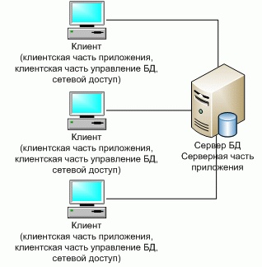
Рисунок 2. Архитектура "клиент-сервер"
Преимуществами данной архитектуры являются:
- возможность, в большинстве случаев, распределить функции вычислительной системы между несколькими независимыми компьютерами в сети;
- все данные хранятся на сервере, который, как правило, защищен гораздо лучше большинства клиентов, а также на сервере проще обеспечить контроль полномочий, чтобы разрешать доступ к данным только клиентам с соответствующими правами доступа;
- поддержка многопользовательской работы;
- гарантия целостности данных.
Недостатки:
- неработоспособность сервера может сделать неработоспособной всю вычислительную сеть;
- администрирование данной системы требует квалифицированного профессионала;
- высокая стоимость оборудования;
- бизнес логика приложений осталась в клиентском ПО.
При проектировании информационной системы, основанной на архитектуре "клиент-сервер", большее внимание следует обращать на грамотность общих решений. Технические средства пилотной версии могут быть минимальными (например, в качестве аппаратной основы сервера баз данных может использоваться одна из рабочих станций). После создания пилотной версии нужно провести дополнительную исследовательскую работу, чтобы выяснить узкие места системы. Только после этого необходимо принимать решение о выборе аппаратуры сервера, которая будет использоваться на практике.
Увеличение масштабов информационной системы не порождает принципиальных проблем. Обычным решением является замена аппаратуры сервера (и, может быть, аппаратуры рабочих станций, если требуется переход к локальному кэшированию баз данных). В любом случае практически не затрагивается прикладная часть информационной системы.
Также данный вид архитектуры называют архитектурой с "толстым" клиентом.
Многоуровневый "клиент-сервер"
Многоуровневая архитектура клиент-сервер (Multitier architecture) - разновидность архитектуры клиент-сервер, в которой функция обработки данных вынесена на один или несколько отдельных серверов. Это позволяет разделить функции хранения, обработки и представления данных для более эффективного использования возможностей серверов и клиентов.
Среди многоуровневой архитектуры клиент-сервер наиболее распространена трехуровневая архитектура (трехзвенная архитектура, three-tier), предполагающая наличие следующих компонентов приложения: клиентское приложение (обычно говорят "тонкий клиент" или терминал), подключенное к серверу приложений, который в свою очередь подключен к серверу базы данных.
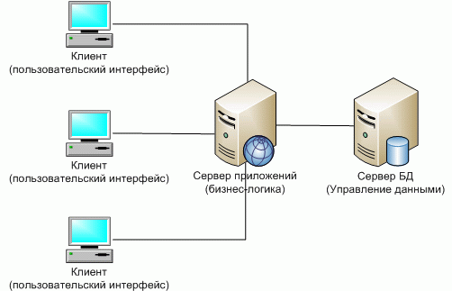
Рисунок 3. Многоуровневый "клиент-сервер"
Плюсами данной архитектуры являются:
• клиентское ПО не нуждается в администрировании;
• масштабируемость;
• конфигурируемость - изолированность уровней друг от друга позволяет быстро и простыми средствами переконфигурировать систему при возникновении сбоев или при плановом обслуживании на одном из уровней;
• высокая безопасность;
• высокая надежность;
• низкие требования к скорости канала (сети) между терминалами и сервером приложений;
• низкие требования к производительности и техническим характеристикам терминалов, как следствие снижение их стоимости.
Минусы:
• растет сложность серверной части и, как следствие, затраты на администрирование и обслуживание;
• более высокая сложность создания приложений;
• сложнее в разворачивании и администрировании;
• высокие требования к производительности серверов приложений и сервера базы данных, а, значит, и высокая стоимость серверного оборудования;
• высокие требования к скорости канала (сети) между сервером базы данных и серверами приложений.
Эффективность функционирования информационной системы во многом зависит от ее архитектуры.
Самой простой архитектурой для реализации является архитектура "файл-сервер" (рисунок 4), но она же обладает и самым большим количеством недостатков, ограничивающих спектр решаемых ею задач. Простейшим случаем является случай, когда данные располагаются физически на том же компьютере, что и само приложение.
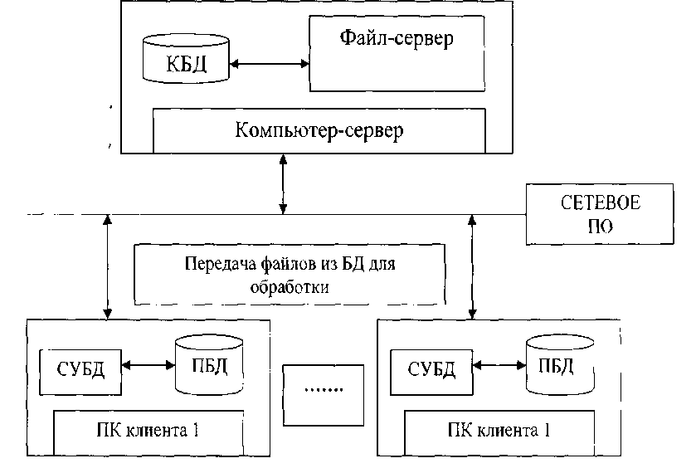
Рисунок 4 Структура информационной системы с файл-сервером
К существенным неудобствам, возникающим при работе с системой, построенной по такой архитектуре, можно отнести следующее:
- трудности при обеспечении непротиворечивости и целостности данных;
- существенная загрузка локальной сети передаваемыми данными;
- в целом, невысокая скорость обработки и представления информации;
- высокие требования к ресурсам компьютеров. При этом возникают следующие ограничения.
- невозможность организации равноправного одновременного доступа; пользователей к одному и тому же участку базы данных;
- количество одновременно работающих с системой пользователей не превышает пяти человек для ЛВС, построенной в соответствии со спецификацией 1 OBaseT (скорость обмена данными до 10Мб/с);
При всем этом система обладает одним очень важным преимуществом - низкой стоимостью.
Архитектура "файл-сервер" предусматривает концентрацию обработки на рабочих станциях. Основным преимуществом этого варианта является простота и относительная дешевизна. Подобное решение приемлемо, пока число пользователей, одновременно работающих с базой данных, не превышает 5-10 человек. При увеличении количества пользователей система может "захлебнуться" из-за перегруженности ЛВС большими потоками необработанной информации.
Сервер, как правило, - самый мощный и самый надежный компьютер. Он обязательно подключается через источник бесперебойного питания, в нем предусматриваются системы двойного или даже тройного дублирования. В особо ответственных случаях можно подключить вместе несколько серверов так, что при выходе из строя одного из них в работу автоматически включится "дублер". Таким образом, при концентрации обработки данных на сервере надежность системы в целом ограничивается только материальными средствами, которые заказчики готовы вложить в техническое оснащение.
Решение по автоматизации учета и управления в корпоративных структурах предполагает распределенную обработку данных, организацию параллельных вычислений, глубокое разграничение уровней доступа, возможность выбора различных операционных систем и серверных платформ. Если бизнес не велик, подобное решение оптимально.
В ходе эксплуатации были выявлены общие недостатки файл-серверного подхода при обеспечении многопользовательского доступа к базе данных.
Вся тяжесть вычислительной нагрузки при доступе к базе данных ложится на приложение клиента, что является следствием принципа обработки информации в системах "файл-сервер": при выдаче запроса на выборку информации из таблицы вся таблица базы данных копируется на клиентское место, и выборка осуществляется на клиентском месте. Локальные СУБД используют так называемый "навигационный подход", ориентированный на работу с отдельными записями.
Не оптимально расходуются ресурсы клиентского компьютера и сети; например, если в результате запроса мы должны получить 2 записи из таблицы объемом 10000 записей, все 10000 записей будут скопированы с файл-сервера на клиентский компьютер; в результате возрастает сетевой трафик и увеличиваются требования к аппаратным мощностям пользовательского компьютера.
В базе данных на файл-сервере гораздо проще вносить изменения в отдельные таблицы, минуя приложения. Эта возможность облегчается тем обстоятельством, что у локальных СУБД база данных - понятие более логическое, чем физическое, поскольку под базой данных понимается набор отдельных таблиц, сосуществующих в едином каталоге на диске. Все это позволяет говорить о низком уровне безопасности - как с точки зрения хищения и нанесения вреда, так и с точки зрения внесения ошибочных изменений.
Недостаточно развитый аппарат транзакций для локальных СУБД служит потенциальным источником ошибок как с точки зрения одновременного внесения изменений в одну и ту же запись, так и с точки зрения отката результатов серий объединенных по смыслу в единое целое операций над базой, когда некоторые из них завершились неуспешно, а некоторые - нет; это может нарушать ссылочную и смысловую целостность базы данных.
Недостатки настольных СУБД обычно проявляются не сразу, а лишь в процессе длительной эксплуатации, когда объем хранимых данных и число пользователей становятся достаточно велики - это приводит к снижению производительности приложений, использующих такие СУБД.
Поскольку настольные СУБД не содержат специальных приложений и сервисов, управляющих данными, а используются для этой цели файловые сервисы операционной системы, вся реальная обработка данных в таких СУБД осуществляется в клиентском приложении, и любые библиотеки доступа к данным в этом случае также находятся в адресном пространстве клиентского приложения. Поэтому при выполнении запросов данные, на основании которых выполняется такой запрос, должны быть доставлены в то же самое адресное пространство клиентского приложения. Это и приводит к перегрузке сети при увеличении числа пользователей и объема данных, а также грозит иными неприятными последствиями, например разрушением индексов и таблиц. Недаром до сих пор популярны утилиты для "ремонта" испорченных файлов настольных СУБД.
Недостатки архитектуры "файл-сервер" решаются при переводе приложений в архитектуру "клиент-сервер", которая знаменует собой следующий этап в развитии СУБД. Характерной особенностью архитектуры "клиент-сервер" является перенос вычислительной нагрузки на сервер базы данных (SQL-сервер) и максимальная разгрузка приложения клиента от вычислительной работы, а также существенное укрепление безопасности данных - как от злонамеренных, так и просто ошибочных изменений.
БД в этом случае помещается на сетевом сервере, как и в архитектуре "файл-сервер", однако прямого доступа к базе данных (БД) из приложений не происходит. Функция прямого обращения к БД осуществляет специальная управляющая программа - сервер БД (SQL-сервер), поставляемый разработчиком СУБД.

Ход работы
Задание: построить схему архитектуры проектируемого ПО.
Этапы выполнения.
- Определить архитектуру разрабатываемого программного средства.
- Описать взаимосвязи и взаимодействия частей системы.
- Представить описание архитектуры программного средства, а также его внутренние взаимосвязи в виде схем, диаграмм, графов. Каждое графическое представление сопроводить соответствующими подписями и пояснениями.

Контрольные вопросы
- На чем основывается выбор архитектуры ПО?
- Назовите архитектурные решения при проектировании программ.
- Какие неудобства, возникают при работе с системой, построенной на основе архитектуры «Файл-сервер»?
- Что предусматривает архитектура "файл-сервер"?
- Какими преимуществами и недостатками обладает архитектура "файл-сервер"?
- Какие СУБД используются при проектировании ИС на основе архитектуры "файл-сервер"?

Лабораторная работа № 9
«Создание архитектуры»
Цель:
- разработать архитектуру программного обеспечения на примере начисления заработной платы.
Теоретические сведения
Под архитектурой ПО понимают набор внутренних структур ПО, которые видны с различных точек зрения и состоят из компонентов, их связей и возможных взаимодействий между компонентами, а также доступных извне свойств этих компонентов.
Под компонентом в этом определении имеется в виду достаточно произвольный структурный элемент ПО, который можно выделить, определив интерфейс взаимодействия между этим компонентом и всем, что его окружает.
Примечание. Обычно при разработке ПО термин «компонент» имеет несколько другой, более узкий смысл — это единица развертывания, самая маленькая часть системы, которую можно включить или не включить в ее состав. Такой компонент также имеет определенный интерфейс и удовлетворяет некоторому набору правил, называемому компонентной моделью.
В определении архитектуры упоминается набор структур, а не одна структура. Это означает, что в качестве различных аспектов архитектуры, различных взглядов на нее выделяются различные структуры, соответствующие разным аспектам взаимодействия компонентов. Примеры таких аспектов — описание типов компонентов и типов статических связей между ними при помощи диаграмм классов, описание композиции компонентов при помощи структур ссылающихся друг на друга объектов, описание поведения компонентов при помощи моделирования их как набора взаимодействующих, передающих друг другу некоторые события, конечных автоматов.
Архитектура программной системы похожа на набор карт некоторой территории. Карты имеют разные масштабы, на них показаны разные элементы (административно-политическое деление, рельеф и тип местности — лес, степь, пустыня, болота и пр., экономическая деятельность и связи), но они объединяются тем, что все представленные на них сведения соотносятся с географическим положением. Точно так же архитектура ПО представляет собой набор структур или представлений, имеющих различные уровни абстракции и показывающих разные аспекты (структуру классов ПО, структуру развертывания, т.е. привязки компонентов ПО к физическим машинам, возможные сценарии взаимодействий компонентов и пр.), объединяемых сопоставлением всех представленных данных со структурными элементами ПО. При этом уровень абстракции данного представления является аналогом масштаба географической карты.
Рассмотрим в качестве примера программное обеспечение авиасимулятора для командной тренировки пилотов. Задачей такой системы в целом является контроль и выработка необходимых для безопасного управления самолетом навыков у команд летчиков. Кроме того, отрабатываются навыки поведения в особых ситуациях, связанных с авариями, частичной потерей управления самолетом, тяжелыми условиями полета, и т.д.
Симулятор должен:
- Моделировать определенные условия полета и создавать некоторые события, к которым относятся следующие.
- Скоростной и высотный режим полета, запас горючего, их изменения со временем.
- Модель самолета и ее характеристики по управляемости, возможным режимам полета и скорости реакции на различные команды.
- Погода за бортом и ее изменения со временем.
- Рельеф и другие особенности местности в текущий момент, их изменения со временем.
- Исходный и конечный пункты полета, расстояние и основные характеристики рельефа между ними.
- Исправность или неисправность элементов системы контроля полета и управления самолетом, показатели системы мониторинга и их изменение со временем.
- Наличие пролетающих вблизи курса самолета других самолетов, их геометрические и скоростные характеристики.
- Чрезвычайные ситуации, например, террористы на борту, нарушение герметичности корпуса, внезапные заболевания и «смерть» отдельных членов экипажа.
При этом вся совокупность условий должна быть непротиворечивой, выглядеть и развиваться подобно реальным событиям. Некоторые условия, например, погода, должны изменяться достаточно медленно, другие события — происходить внезапно и приводить к связанным с ними последствиям (нарушение герметичности корпуса может сопровождаться поломками каких-то элементов системы мониторинга или «смертью» одного из пилотов). Если приборы показывают наличие грозы по курсу и они исправны, через некоторое время летчики должны увидеть грозу за бортом и она может начать оказывать влияние на условия полета.
  - Принимать команды, подаваемые пилотами, и корректировать демонстрируемые
характеристики полета и работы системы управления самолетом в зависимости от этих команд, симулируемой модели самолета и исправности системы управления. Например, при повороте на некоторый угол вправо, показываемый пилотам «вид из кабины» должен переместиться на соответствующий угол влево со скоростью, соответствующей скорости реакции симулируемой модели самолета и исправности задействованных элементов системы управления.
Понятно, что одним из элементов симулятора служит система визуализации обстановки за бортом — она показывает пилотам «вид за окнами». Пилоты в ходе полета ориентируются по показателям огромного количества датчиков, представленных на приборной панели самолета. Вся их работа тоже должна симулироваться. Наличие и характеристики работы таких датчиков могут зависеть от симулируемой модели, но их расположение, форма и цвет служат слишком важными элементами выработки навыков управления самолетом, поэтому требуется поддерживать эти характеристики близкими к реальным. Представлять их только в виде изображений на некоторой панели неудобно, поскольку они должны располагаться и выглядеть максимально похоже на реальные прототипы. Значит, симулировать можно только небольшое семейство самолетов с практически одним и тем же наборов приборов на приборной панели.
Кроме того, все команды пилотов должны восприниматься соответствующими компонентами симулятора и встраиваться в моделируемые условия. В симулятор должен быть включен генератор событий, зависящий от текущей ситуации, а также интерфейс мониторинга и управления, с помощью которого внешний оператор мог бы создавать определенные события во время симуляции полета наблюдать за всем, что происходит. Все события и действия пилотов должны протоколироваться с помощью камер и микрофонов для дальнейшего разбора полетов.
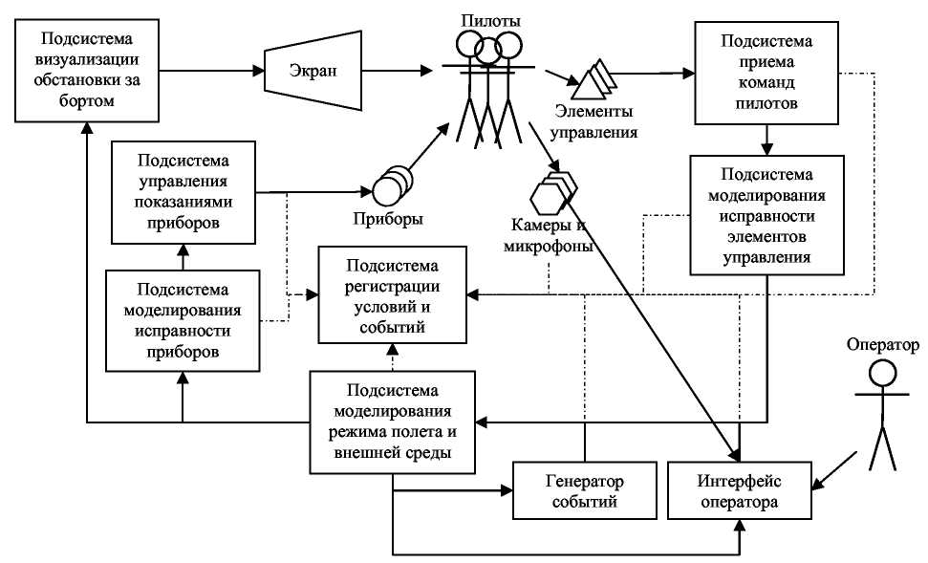
Рисунок 1. Примерная архитектура авиасимулятора.
Рисунок 1 показывает набросок архитектуры такого авиасимулятора. Каждый из указанных компонентов решает свои задачи, которые необходимы для работы всей системы. В совокупности они решают все задачи системы в целом. Стрелками показаны потоки данных и управления между компонентами. Пунктирные стрелки изображают потоки данных, передаваемых для протоколирования.
Архитектура определяет большинство характеристик качества ПО в целом. Архитектура служит также основным средством общения между разработчиками, а также между разработчиками и всеми остальными лицами, заинтересованными в данном ПО.
Ход работы
1. Изучить теоретические положения.
2. Выписать программные компоненты рассмотренной системы авиасимулятора.
3. Предложить архитектуру программы для расчета заработной платы работникам предприятия:
Предприятие имеет три подразделения: управление, производственный отдел, обеспечивающий отдел.
Начисление заработной платы работникам отдела управления производится в соответствии с табелем учета рабочего времени, составляемого специалистом отдела кадров из отдела управления.
Начисление заработной платы работникам производственного отдела выполняется за фактически выполненную работу (количество произведенной продукции) и с учетом отработанных часов, учитываемых табельщиком.
Заработная плата работников обеспечивающего отдела зависит от КТУ (коэффициент трудового участия) каждого работника этого отдела. КТУ вычисляется начальником отдела обеспечения и зависит от объема продукции, выпущенной производственным отделом и должности работника.
Кроме перечисленных факторов на размер заработной платы всех работников, влияют стаж работы, образование и занимаемая должность работника (сведения ежемесячно предоставляются начальником отдела кадров)
Возможные шаги разработки архитектуры программы могут состоять в следующем:
1. Выделение компонентов
a. Выбирается набор «основных» сценариев использования — наиболее существенных и выполняемых чаще других.
b. Исходя из опыта проектировщиков, выбранного архитектурного стиля (см. следующую лекцию) и требований к переносимости и удобству сопровождения системы определяются компоненты, отвечающие за определенные действия в рамках этих сценариев, т.е. за решение определенных подзадач.
c. Каждый сценарий использования системы представляется в виде последовательности обмена сообщениями между полученными компонентами.
d. При возникновении дополнительных хорошо выделенных подзадач добавляются новые компоненты, и сценарии уточняются.
2. Определение интерфейсов компонентов
a. Для каждого компонента в результате выделяется его интерфейс — набор сообщений, которые он принимает от других компонентов и посылает им.
b. Рассматриваются «неосновные» сценарии, которые так же разбиваются на последовательности обмена сообщениями с использованием, по возможности, уже определенных интерфейсов.
c. Если интерфейсы недостаточны, они расширяются.
d. Если интерфейс компонента слишком велик, или компонент отвечает за слишком многое, он разбивается на более мелкие.
3. Уточнение набора компонентов
a. Там, где это необходимо в силу требований эффективности или удобства сопровождения, несколько компонентов могут быть объединены в один.
b. Там, где это необходимо для удобства сопровождения или надежности, один компонент может быть разделен на несколько.
4. Достижение нужных свойств.
Все это делается до тех пор, пока не выполнятся следующие условия:
a. Все сценарии использования реализуются в виде последовательностей обмена сообщениями между компонентами в рамках их интерфейсов.
b. Набор компонентов достаточен для обеспечения всей нужной функциональности, удобен для сопровождения и импортирования на другие платформы и не вызывает заметных проблем производительности.
c. Каждый компонент имеет небольшой и четко очерченный круг решаемых задач и строго определенный, сбалансированный по размеру интерфейс.
Контрольные вопросы
      - Какие этапы предшествуют разработке архитектуры программы?
Содержание отчета
1. Дата, тема, цель, оборудование практической работы.
2. Список программных компонентов авиасимулятора.
3. Архитектура программы начисления заработной платы.
4. Ответ на контрольный вопрос
5. Выводы.

Лабораторная работа № 10
«Создание модели переходов состояний»
Цель:
- научиться разрабатывать логические модели систем с представлением информации в виде STD диаграмм.
Теоретические сведения
При структурном подходе для целей моделирования систем вообще и структурного анализа в частности используют три группы инструментальных средств, иллюстрирующих:
- функции, которые система должна выполнять;
- отношения между данными;
- зависящее от времени поведение системы (аспекты реального времени).
Представление информации требует использования наглядных диаграммных методик. Существует множество различных средств визуализации информации, которые применяются на практике. Выбор этих средств зависит от решаемой задачи, поэтому рассмотрим ряд наиболее часто используемых для указанных задач диаграмм и методик соответственно:
- DFD (Data Flow Diagrams) - диаграммы потоков данных; совместно со словарями данных и спецификациями процессов (миниспецификациями) иллюстрируют функции, которые система должна выполнять;
- ERD (Entity Relationship Diagrams) - диаграммы ²сущность- связь² показывают отношения между данными;
- STD (State Transition Diagrams) - диаграммы переходов состояний показывают зависящее от времени поведение системы (аспекты реального времени).
Перечисленные средства дают полное описание системы независимо от её новизны. Производится построение логической функциональной спецификации- подробное описание того, что должна делать система, без рассмотрения путей реализации (обеспечивается чёткое представление о конечных результатах). Логическая DFD показывает внешние по отношению к системе источники и стоки (адресаты) данных, идентифицирует логические функции (процессы) и группы элементов данных, связывающих одну функцию с другой (потоки), идентифицирует хранилища (накопители) данных.
Структуры потоков данных хранятся и анализируются в словарях данных. Каждая логическая функция (процесс) может быть детализирована с помощью DFD нижнего уровня. В случае наличия реального времени используют STD диаграммы.
Диаграммы переходов состояний
Диаграммы переходов состояний (STD) предназначены для моделирования и документирования реакций системы при ее функционировании во времени.
STD позволяют осуществлять декомпозицию управляющих процессов в системе. STD описывают отношения между входными и выходными управляющими потоками на управляющем процессе. STD моделируют последующее функционирование системы на основе ее предыдущего и настоящего функционирования.

Объекты STD
Состояние - условие устойчивости для системы: способность системы сохранять свои функции без их произвольного изменения. Имя состояния - отражает реальную ситуацию, в которой находится система.
Цель - определяет будущее состояние по прошлому и текущему.
Переход - определяет перемещение системы из одного состояния в другое. Имя перехода - идентифицирует события, которые являются причиной перехода.
Событие - состоит из какого-либо управляющего потока (внешнего, внутреннего) и происходит при выполнении некоторого условия. При этом следует отметить:
- Не все события вызывают переходы.
- События не всегда вызывают переходы.
- События не всегда вызывают переход в одно и то же состояние.
Условие - событие, вызывающее переход и названое именем перехода.
С переходом из одного состояния в другое может связываться действие или совокупность действий.
Действие при переходе - операция, которая выполняется при переходе. Действие может быть или физическим, или управляющим потоком.
Пример STD диаграммы для работы банкомата приведен на рисунке 1.
На диаграмме элементы нотации обозначаются следующим образом:
- состояния – как узлы (например, Ожидание);
- переходы – как дуги (например, Корректный пароль);
- условия - идентифицируются именем перехода (например, Корректный пароль);
- действия - отклики на события, которые "привязываются" к переходам, записываются под условием (например, Обеспечить требуемый сервис).
STD имеет только одно начальное состояние. Но система может иметь большое количество завершающих состояний.

Активизируется каждый раз
Введенная кредитная карта
А: Получить пароль
Корректный пароль
Т: Обеспечить требуемый
сервис
Некорректный пароль
Удалить кредитную карту
Ожидание
Обработка
Начальное состояние
Конечное состояние
Рисунок 1 - Диаграмма переходов состояний (STD) для банкомата

Рекомендации. При построении STD желательно выполнять правила:
- строить диаграмму на наиболее высоком уровне;
- детализировать (обеспечивать иерархичность диаграмм);
- использовать те же термины (имена событий, действий, потоков, что и для DFD).
Кроме STD диаграмм, для представления той же информации можно использовать таблицы переходов состояний (например, табл. 3).

Таблица 3 – Таблица переходов состояний для работы банкомата
Текущее состояние | Условие | Действие | Следующее состояние
Начальное состояние | Активизируется каждый раз |  | Ожидание
Ожидание | Введенная кредитная карта | Получить пароль | Обработка
Обработка | Некорректный пароль | Удалить кредитную карту | Ожидание
Обработка | Корректный пароль | Обеспечить требуемый сервис | Ожидание

Контроль STD диаграмм осуществляется по типу метода контрольных вопросов:
- Все ли состояния определены и имеют имя?
- Все ли состояния достижимы?
Для каждого состояния определяют:
- реагирует ли система соответствующим образом на все возможные условия, особенно ненормальные;
- все ли входные и выходные потоки управляющего процесса отражены в условиях и действиях на STD (проверяется взаимосвязь DFD и STD - диаграмм).

Ход работы
- Изучить теоретические сведения.
- Описать какой-либо управляющий процесс при помощи STD диаграммы и соответствующей ей таблицы переходов.
- Оформить отчет.
- Подготовиться к защите лабораторной работы.

Предметная область
- Программно-методический комплекс для автоматизации учета работы цифровой типографии.
- Программно-методический комплекс для автоматизации учета работы банка.
- Программно-методический комплекс для автоматизации учета работы библиотеки.
- Программно-методический комплекс для автоматизации учета работы поликлиники.
- Программно-методический комплекс для автоматизации учета работы парикмахерской.
- Программно-методический комплекс для автоматизации учета работы туристической фирмы.
- Программно-методический комплекс для автоматизации учета работы бухгалтерии.
- Программно-методический комплекс для автоматизации учета работы конструкторского отдела.
- Программно-методический комплекс для автоматизации учета работы технологического отдела.
- Программно-методический комплекс для автоматизации учета работы школы.
- Программно-методический комплекс для автоматизации учета работы детского сада.
- Программно-методический комплекс для автоматизации учета работы паспортного стола.
- Программно-методический комплекс для автоматизации учета работы архива.
- Программно-методический комплекс для автоматизации учета работы рекламного агентства.
- Программно-методический комплекс для автоматизации учета работы кафе.
- Программно-методический комплекс для автоматизации учета работы магазина.
- Программно-методический комплекс для автоматизации учета работы транспортного предприятия.
- Программно-методический комплекс для автоматизации учета работы центра занятости.
Содержание отчета
- Фамилия, имя отчество, группа, тема, цель.
- STD-диаграмма и таблица переходов с описанием и обоснованием.
- Выводы по работе.

Контрольные вопросы
- Перечислите методики графического представления структурной информации при разработке программного обеспечения.
- Охарактеризуйте диаграммную методику STD. Для чего она используется?
- Для чего предназначены диаграммы переходов состояний?
- Перечислите объекты, которые выделяют при ее построении.
- Опишите процесс построения и контроля STD-диаграмм.

Лабораторная работа № 10
«Создание модели вариантов использования»
Цель:
- построение функциональной модели системы и написание сценариев взаимодействия пользователей с системой.
Теоретические сведения
Визуальное моделирование в UML можно представить как некоторый процесс постепенного спуска от наиболее обшей и абстрактной концептуальной модели исходной системы к логической, а затем и к физической модели соответствующей программной системы. Для достижения этих целей вначале строится модель в форме так называемой диаграммы вариантов использования (use case diagram), которая описывает функциональное назначение системы или, другими словами, то, что система будет делать в процессе своего функционирования. Диаграмма вариантов использования является исходным концептуальным представлением или концептуальной моделью системы в процессе ее проектирования и разработки.
Разработка диаграммы вариантов использования преследует цели:
- Сформулировать общие требования к функциональному поведению проектируемой системы.
- Разработать исходную концептуальную модель системы для ее последующей детализации в форме логических и физических моделей.
- Подготовить исходную документацию для взаимодействия разработчиков системы с ее заказчиками и пользователями.
Конструкция или стандартный элемент языка UML вариант использования (use case) применяется для спецификации общих особенностей поведения системы или любой другой сущности предметной области без рассмотрения внутренней структуры этой сущности. Каждый вариант использования определяет последовательность действий, которые должны быть выполнены проектируемой системой при взаимодействии ее с соответствующим актером. Диаграмма вариантов может дополняться пояснительным текстом, который раскрывает смысл или семантику составляющих ее компонентов. Такой пояснительный текст получил название примечания или сценария.
Отдельный вариант использования обозначается на диаграмме эллипсом, который содержит его краткое название или имя в форме глагола с пояснительными словами (рис. 1)

Проверить состояние счета клиента банка
Рисунок 1. Графическое обозначение варианта использования
Цель варианта использования заключается в том, чтобы определить законченный аспект или фрагмент поведения некоторой сущности без раскрытия внутренней структуры этой сущности. В качестве такой сущности может выступать исходная система или любой другой элемент модели, который обладает собственным поведением, подобно подсистеме или классу в модели системы.
Каждый вариант использования соответствует отдельному сервису, который предоставляет моделируемую сущность или систему по запросу пользователя (актера), т. е. определяет способ применения этой сущности. Сервис, который инициализируется по запросу пользователя, представляет собой законченную последовательность действий. Это означает, что после того как система закончит обработку запроса пользователя, она должна возвратиться в исходное состояние, в котором готова к выполнению следующих запросов.
Актеры
Актер представляет собой любую внешнюю по отношению к моделируемой системе сущность, которая взаимодействует с системой и использует ее функциональные возможности для достижения определенных целей или решения частных задач. При этом актеры служат для обозначения согласованного множества ролей, которые могут играть пользователи в процессе взаимодействия с проектируемой системой. Каждый актер может рассматриваться как некая отдельная роль относительно конкретного варианта использования. Стандартным графическим обозначением актера на диаграммах является фигурка "человечка", под которой записывается конкретное имя актера (рис. 4).

Рисунок 2. Графическое обозначение актера

В некоторых случаях актер может обозначаться в виде прямоугольника класса с ключевым словом "актер" и обычными составляющими элементами класса. Имена актеров должны записываться заглавными буквами и следовать рекомендациям использования имен для типов и классов модели. При этом символ отдельного актера связывает соответствующее описание актера с конкретным именем. Имена абстрактных актеров, как и других абстрактных элементов языка UML, рекомендуется обозначать курсивом.
Отношения на диаграмме вариантов использования
Между компонентами диаграммы вариантов использования могут существовать различные отношения, которые описывают взаимодействие экземпляров одних актеров и вариантов использования с экземплярами других актеров и вариантов. Один актер может взаимодействовать с несколькими вариантами использования. В этом случае этот актер обращается к нескольким сервисам данной системы. В свою очередь один вариант использования может взаимодействовать с несколькими актерами, предоставляя для всех них свой сервис. Следует заметить, что два варианта использования, определенные для одной и той же сущности, не могут взаимодействовать друг с другом, поскольку каждый из них самостоятельно описывает законченный вариант использования этой сущности. Более того, варианты использования всегда предусматривают некоторые сигналы или сообщения, когда взаимодействуют с актерами за пределами системы. В то же время могут быть определены другие способы для взаимодействия с элементами внутри системы.
В языке UML имеется несколько стандартных видов отношений между актерами и вариантами использования:
- Отношение ассоциации (association relationship)
- Отношение расширения (extend relationship)
- Отношение обобщения (generalization relationship)
- Отношение включения (include relationship)
При этом общие свойства вариантов использования могут быть представлены тремя различными способами, а именно с помощью отношений расширения, обобщения и включения.
Отношение ассоциации
Отношение ассоциации является одним из фундаментальных понятий в языке UML и в той или иной степени используется при построении всех графических моделей систем в форме канонических диаграмм. Применительно к диаграммам вариантов использования оно служит для обозначения специфической роли актера в отдельном варианте использования. Другими словами, ассоциация специфицирует семантические особенности взаимодействия актеров и вариантов использования в графической модели системы. Таким образом, это отношение устанавливает, какую конкретную роль играет актер при взаимодействии с экземпляром варианта использования. На диаграмме вариантов использования, так же как и на других диаграммах, отношение ассоциации обозначается сплошной линией между актером и вариантом использования. Эта линия может иметь дополнительные условные обозначения, такие, например, как имя и кратность (рис. 3).

Продавец
Оформить

заказ

Рисунок 3. Пример графического представления отношения ассоциации между актером и вариантом использования
Кратность (multiplicity) ассоциации указывается рядом с обозначением компонента диаграммы, который является участником данной ассоциации. Кратность характеризует общее количество конкретных экземпляров данного компонента, которые могут выступать в качестве элементов данной ассоциации. Применительно к диаграммам вариантов использования кратность имеет специальное обозначение в форме одной или нескольких цифр и, возможно, специального символа "*" (звездочка).
Кратность можно установить, щелкнув правой кнопкой мыши на линию и выбрав из раскрывшегося меню пункт Multiplicity
Для диаграмм вариантов использования наиболее распространенными являются четыре основные формы записи кратности отношения ассоциации:
- Целое неотрицательное число (включая цифру 0)
- Два целых неотрицательных числа, разделенные двумя точками и записанные в виде: "первое число .. второе число".
- Два символа, разделенные двумя точками. При этом первый из них является целым неотрицательным числом или 0, а второй — специальным символом "*".
- Единственный символ "*", который является сокращением записи интервала "0..*".
Отношение расширения
Отношение расширения определяет взаимосвязь экземпляров отдельного варианта использования с более общим вариантом, свойства которого определяются на основе способа совместного объединения данных экземпляров. В метамодели отношение расширения является направленным и указывает, что применительно к отдельным примерам некоторого варианта использования должны быть выполнены конкретные условия, определенные для расширения данного варианта использования. Так, если имеет место отношение расширения от варианта использования A к варианту использования В, то это означает, что свойства экземпляра варианта использования В могут быть дополнены благодаря наличию свойств у расширенного варианта использования А.
Отношение расширения между вариантами использования обозначается пунктирной линией со стрелкой (вариант отношения зависимости), направленной от того варианта использования, который является расширением для исходного варианта использования. Данная линия со стрелкой помечается ключевым словом "extend" ("расширяет"), как показано на рис. 4.
Запросить

каталог

всех

товаров
Оформить

заказ

на

приобретение

товара
<<
extend
>>

Рисунок 4. Пример графического изображения отношения расширения между вариантами использования
Отношение расширения отмечает тот факт, что один из вариантов использования может присоединять к своему поведению некоторое дополнительное поведение, определенное для другого варианта использования. Данное отношение включает в себя некоторое условие и ссылки на точки расширения в базовом варианте использования. Чтобы расширение имело место, должно быть выполнено определенное условие данного отношения. Ссылки на точки расширения определяют те места в базовом варианте использования, в которые должно быть помещено соответствующее расширение при выполнении условия.
Отношение обобщения
Отношение обобщения служит для указания того факта, что некоторый вариант использования А может быть обобщен до варианта использования В. В этом случае вариант А будет являться специализацией варианта В. При этом В называется предком или родителем по отношению А, а вариант А - потомком по отношению к варианту использования В. Следует подчеркнуть, что потомок наследует все свойства и поведение своего родителя, а также может быть дополнен новыми свойствами и особенностями поведения. Графически данное отношение обозначается сплошной линией со стрелкой в форме незакрашенного треугольника, которая указывает на родительский вариант использования (рис. 5). Эта линия со стрелкой имеет специальное название — стрелка "обобщение".
Оформить

заказ
1
Согласовать

условия

оплаты
Рисунок 5. Графическое изображение отношения обобщения между вариантами использования
Между отдельными актерами также может существовать отношение обобщения. Данное отношение является направленным и указывает на факт специализации одних актеров относительно других. Например, отношение обобщения от актера А (кассира) к актеру В (служащему банка) отмечает тот факт, что каждый экземпляр; актера А является одновременно экземпляром актера В и обладает всеми его свойствами. В этом случае актер В является родителем по отношению к актеру А, а актер А. соответственно, потомком актера В. При этом актер А обладает способностью играть такое же множество ролей, что и актер В. Графически данное отношение также обозначается стрелкой обобщения, т. е. сплошной линией со стрелкой в форме незакрашенного треугольника, которая указывает на родительского актера (рис. 6).

Служащий банка Кассир
Рисунок 6. Отношение обобщения между актерами
Отношение включения
Отношение включения между двумя вариантами использования указывает, что некоторое заданное поведение для одного варианта использования включается в качестве составного компонента в последовательность поведения другого варианта использования. Данное отношение является направленным бинарным отношением в том смысле, что пара экземпляров вариантов использования всегда упорядочена в отношении включения.
Семантика этого отношения определяется следующим образом. Когда экземпляр первого варианта использования в процессе своего выполнения достигает точки включения в последовательность поведения экземпляра второго варианта использования, экземпляр первого варианта использования выполняет последовательность действий, определяющую поведение экземпляра второго варианта использования, после чего продолжает выполнение действий своего поведения. При этом предполагается, что даже если экземпляр первого варианта использования может иметь несколько включаемых в себя экземпляров других вариантов, выполняемые ими действия должны закончиться к некоторому моменту, после чего должно быть продолжено выполнение прерванных действий экземпляра первого варианта использования в соответствии с заданным для него поведением.
Один вариант использования может быть включен в несколько других вариантов, а также включать в себя другие варианты. Включаемый вариант использования может быть независимым от базового варианта в том смысле, что он предоставляет последнему некоторое инкапсулированное поведение, детали реализации которого скрыты от последнего и могут быть легко перераспределены между несколькими включаемыми вариантами использования. Более того, базовый вариант может зависеть только от результатов выполнения включаемого в него поведения, но не от структуры включаемых в него вариантов.
Отношение включения, направленное от варианта использования А к варианту использования В, указывает, что каждый экземпляр варианта А включает в себя функциональные свойства, заданные для варианта В. Эти свойства специализируют поведение соответствующего варианта А на данной диаграмме. Графически данное отношение обозначается пунктирной линией со стрелкой (вариант отношения зависимости), направленной от базового варианта использования к включаемому. При этом данная линия со стрелкой помечается ключевым словом "include" ("включает"), как показано на рис. 7.
Выписать

счет

на

оплату

компьютера
Оформить

заказ

на

приобретение

компьютера
include
Рисунок 7. Отношение включения между вариантами использования

Ход работы
  - Определить все возможные варианты использования
  - Определить всех возможных актеров
- Если необходимо, создать абстрактный вариант использования (не требует дальнейшей декомпозиции).
- Определить ассоциации, расширения, включения.
- Создать сценарии вариантов использования
Варианты задания:
    - Система поликлиники
    - Система бронирования билетов.
    - Система книжного магазина.
    - Система пункта видеопроката
    - Система регистрации пассажира на рейса в аэропорту
    - Система малого предприятия
    - Система организационного управления
    - Система парикмахерской
    - Система библиотеки
    - Система управления учебным процессом
    - Система "Клиент-Банк"
    - Универсальная система "Склад"
    - Система столовой
    - Система СТО
    - Система автозаправки
    - Система управления расписанием школы
    - Система питания детского садика
    - Система закупки товаров аптеки
    - Система швейного ателье
    - Система газетного киоска
    - Система оформления подписки на почте

Контрольные вопросы
  - Что такое вариант использования?
  - Кто такие актеры?
  - Что такое диаграмма вариантов использования?
  - Какие существуют отношения на диаграмме вариантов использования?
  - Как задается кратность ассоциации? Какие существуют ассоциации?

Практическая работа № 2
«Описание фазы интеграции»
Цель:
- получить практические навыки описания интеграции.
Теоретические сведения
Термин «интеграция» относится к такой операции в процессе разработки ПО, при которой вы объединяете отдельные программные компоненты в единую систему. В небольших проектах интеграция может занять одно утро и заключаться в объединении горстки классов. В больших — могут потребоваться недели или месяцы, чтобы связать воедино весь набор программ. Независимо от размера задач в них применяются одни и те же принципы.
Тема интеграции тесно переплетается с вопросом последовательности конструирования. Порядок, в котором вы создаете классы или компоненты, влияет на порядок их интеграции: вы не можете интегрировать то, что еще не было создано. Последовательности интеграции и конструирования имеют большое значение.
Поскольку интеграция выполняется после того, как разработчик завершил модульное тестирование, и одновременно с системным тестированием, ее иногда считают операцией, относящейся к тестированию. Однако она достаточно сложна, и поэтому ее следует рассматривать как независимый вид деятельности.
Аккуратная интеграция обеспечивает:
- упрощенную диагностику дефектов;
- меньшее число ошибок;
- меньшее количество «лесов»;
- раннее создание первой работающей версии продукта;
- уменьшение общего времени разработки;
- лучшие отношения с заказчиком;
- улучшение морального климата;
- увеличение шансов завершения проекта;
- более надежные оценки графика проекта;
- более аккуратные отчеты о состоянии;
- лучшее качество кода;
- меньшее количество документации.
Интеграция программ выполняется посредством поэтапного или инкрементного подхода.
Поэтапная интеграция состоит из этапов, перечисленных ниже:
- «Модульная разработка»: проектирование, кодирование, тестирование и отладка каждого класса.
- «Системная интеграция»: объединение классов в одну огромную систему.
- «Системная дезинтеграция»: тестирование и отладка всей системы.
Проблема поэтапной интеграции в том, что, когда классы в системе впервые соединяются вместе, неизбежно возникают новые проблемы и их причины могут быть в чем угодно. Поскольку у вас масса классов, которые никогда раньше не работали вместе, виновником может быть плохо протестированный класс, ошибка в интерфейсе между двумя классами или ошибка, вызванная взаимодействием двух классов. Все классы находятся под подозрением.
Неопределенность местонахождения любой из проблем сочетается с тем фактом, что все эти проблемы вдруг проявляют себя одновременно. Это заставляет вас иметь дело не только с проблемами, вызванными взаимодействием классов, но и другими ошибками, которые трудно диагностировать, так как они взаимодействуют.
Поэтому поэтапную интеграцию называют еще «интеграцией большого взрыва»
Поэтапную интеграцию нельзя начинать до начала последних стадий проекта, когда будут разработаны и протестированы все классы. Когда классы, наконец, будут объединены и проявится большое число ошибок, программисты тут же ударятся в паническую отладку вместо методического определения и исправления ошибок.
Для небольших программ — нет, а для крошечных — поэтапная интеграция может быть наилучшим подходом. Если программа состоит из двух-трех классов, поэтапная интеграция может сэкономить ваше время, если вам повезет. Но в большинстве случаев инкрементный подход будет лучше.
При инкрементной интеграции вы пишете и тестируете маленькие участки программы, а затем комбинируете эти кусочки друг с другом по одному. При таком подходе — по одному элементу за раз — вы выполняете перечисленные далее действия:
- Разрабатываете небольшую, функциональную часть системы. Это может быть наименьшая функциональная часть, самая сложная часть, основная часть или их комбинация. Тщательно тестируете и отлаживаете ее. Она послужит скелетом, на котором будут наращиваться мускулы, нервы и кожа, составляющие остальные части системы.
- Проектируете, кодируете, тестируете и отлаживаете класс.
- Прикрепляете новый класс к скелету. Тестируете и отлаживаете соединение скелета и нового класса. Убеждаетесь, что эта комбинация работает, прежде чем переходить к добавлению нового класса. Если дело сделано, повторяете процесс, начиная с п. 2.
Инкрементный подход имеет массу преимуществ перед традиционным поэтапным подходом независимо от того, какую инкрементную стратегию вы используете:
Ошибки можно легко обнаружить Когда во время инкрементной интеграции возникает новая проблема, то очевидно, что к этому причастен новый класс. Либо его интерфейс с остальной частью программы неправилен, либо его взаимодействие с ранее интегрированными классами приводит к ошибке. В любом случае вы точно знаете, где искать проблему.
В таком проекте система раньше становится работоспособной Когда код интегрирован и способен выполняться, даже если система еще не пригодна к использованию, это выглядит так, будто это скоро произойдет. При инкрементной интеграции программисты раньше видят результаты своей работы, поэтому их моральное состояние лучше, чем в том случае, когда они подозревают, что их проект может никогда не сделать первый вдох.
Вы получаете улучшенный мониторинг состояния При частой интеграции реализованная и нереализованная функциональность видна с первого взгляда. Менеджеры будут иметь лучшее представление о состоянии проекта, видя, что 50% системы уже работает, а не слыша, что кодирование «завершено на 99%».
Вы улучшите отношения с заказчиком Если частая интеграция влияет на моральное состояние разработчиков, то она также оказывает влияние и на моральное состояние заказчика. Клиенты любят видеть признаки прогресса, а инкрементная интеграция предоставляет им такую возможность достаточно часто.
Системные модули тестируются гораздо полнее Интеграция начинается на ранних стадиях проекта. Вы интегрируете каждый класс по мере его готовности, а не ожидая одного внушительного мероприятия по интеграции в конце разработки. Программист тестирует классы в обоих случаях, но в качестве элемента общей системы они используются гораздо чаще при инкрементной, чем при поэтапной интеграции.
Вы можете создать систему за более короткое время Если интеграция тщательно спланирована, вы можете проектировать одну часть системы в то время, когда другая часть уже кодируется. Это не уменьшает общее число человеко-часов, требуемых для полного проектирования и кодирования, но позволяет выполнять часть работ параллельно, что является преимуществом в тех случаях, когда время имеет критическое значение.
При поэтапной интеграции вам не нужно планировать порядок создания компонентов проекта. Все компоненты интегрируются одновременно, поэтому вы можете разрабатывать их в любом порядке — главное, чтобы они все были готовы к часу X.
При инкрементной интеграции вы должны планировать более аккуратно. Большинство систем требует интеграции некоторых компонентов перед интеграцией других. Так что планирование интеграции влияет на планирование конструирования — порядок, в котором конструируются компоненты, должен обеспечивать порядок, в котором они будут интегрироваться.
Нисходящая интеграция
При нисходящей интеграции класс на вершине иерархии пишется и интегрируется первым. Вершина иерархии — это главное окно, управляющий цикл приложения, объект, содержащий метод main() в программе на Java, функция WinMain() в программировании для Microsoft Windows или аналогичные. Для работы этого верхнего класса пишутся заглушки. Затем, по мере интеграции классов сверху вниз, классы заглушек заменяются реальными.
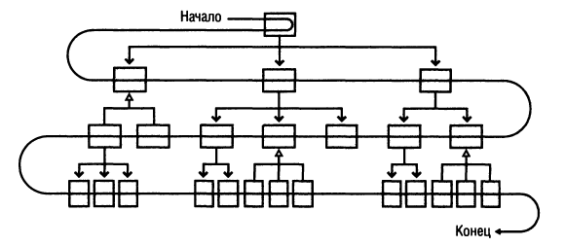
Рисунок 1 Нисходящая интеграция
При нисходящей интеграции вы создаете те классы, которые находятся на вершине иерархии, первыми, а те, что внизу, — последними.
Хорошей альтернативой нисходящей интеграции в чистом виде может стать подход с вертикальным секционированием.
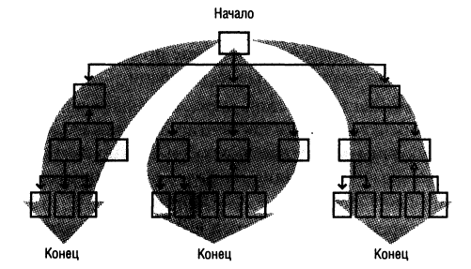
Рисунок 2 Вертикальное секционирование
При этом систему реализуют сверху вниз по частям, возможно, по очереди выделяя функциональные области и переходя от одной к другой.
Восходящая интеграция
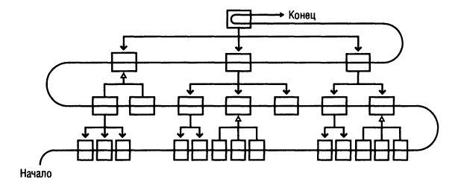
Рисунок 3 Восходящая интеграция
При восходящей интеграции вы пишете и интегрируете сначала классы, находящиеся в низу иерархии. Добавление низкоуровневых классов по одному, а не всех одновременно — вот что делает восходящую интеграцию инкрементной стратегией. Сначала вы пишете тестовые драйверы для выполнения низкоуровневых классов, а затем добавляете эти классы к тестовым драйверам, пристраивая их по мере готовности. Добавляя класс более высокого уровня, вы заменяете классы драйверов реальными.
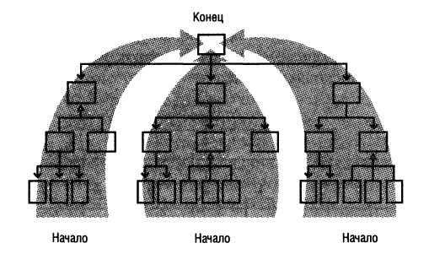
Рисунок 4 Гибридный подход при восходящей интеграции
Как и нисходящую, восходящую интеграцию в чистом виде используют редко — вместо нее можно применять гибридный подход, реализующий секционную интеграцию.
Сэндвич-интеграция
Проблемы с нисходящей и восходящей интеграциями в чистом виде привели к тому, что некоторые эксперты стали рекомендовать сэндвич-подход.
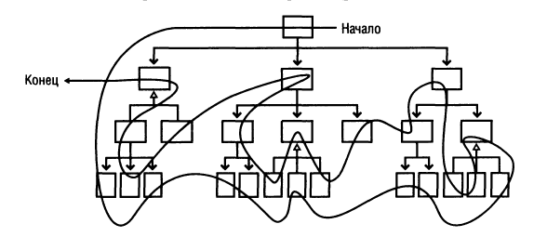
Рисунок 5 Сэндвич-интеграция
Сначала вы объединяете высокоуровневые классы бизнес-объектов на вершине иерархии. Затем добавляете классы, взаимодействующие с аппаратной частью, и широко используемые вспомогательные классы в низу иерархии.
Напоследок вы оставляете классы среднего уровня.
Риск-ориентированная интеграция
Риск-ориентированную интеграцию, которую также называют «интеграцией, начиная с самых сложных частей» (hard part first integration), похожа на сэндвич-интеграцию тем, что пытается избежать проблем, присущих нисходящей или восходящей интеграциям в чистом виде. Кроме того, в ней также есть тенденция к объединению классов верхнего и нижнего уровней в первую очередь, оставляя классы среднего уровня напоследок. Однако суть в другом.
При риск-ориентированной интеграции вы определяете степень риска, связанную с каждым классом. Вы решаете, какие части системы будут самыми трудными, и реализуете их первыми.
Функционально-ориентированная интеграция
Еще один поход — интеграция одной функции в каждый момент времени. Под «функцией» понимается не нечто расплывчатое, а какое-нибудь поддающееся определению свойство системы, в которой выполняется интеграция.
Когда интегрируемая функция превышает по размерам отдельный класс, то «единица приращения» инкрементной интеграции становится больше отдельного класса. Это немного снижает преимущество инкрементного подхода в том плане, что уменьшает вашу уверенность об источнике новых ошибок. Однако если вы тщательно тестировали классы, реализующие эту функцию, перед интеграцией, то это лишь небольшой недостаток. Вы можете использовать стратегии инкрементной интеграции рекурсивно, сформировав сначала из небольших кусков отдельные свойства, а затем инкрементно объединив их в систему.
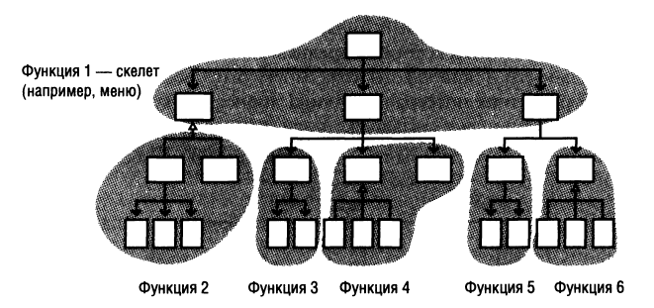
Рисунок 6 Функционально-ориентированная интеграция
Обычно процесс начинается с формирования скелета, поскольку он способен поддерживать остальную функциональность. В интерактивной системе такой изначальной опцией может стать система интерактивного меню. Вы можете прикреплять остальную функциональность к той опции, которую интегрировали первой.
Т-образная интеграция
Последний подход, который часто упоминается в связи с проблемами нисходящей и восходящей методик, называется «Т-образной интеграцией». При таком подходе выбирается некоторый вертикальный слой, который разрабатывается и интегрируется раньше других. Этот слой должен проходить сквозь всю систему от начала до конца и позволять выявлять основные проблемы в допущениях, сделанных при проектировании системы. Реализовав этот вертикальный участок (и устранив все связанные с этим проблемы), можно разрабатывать основную канву системы (например, системное меню для настольного приложения). Этот подход часто комбинируют с риск-ориентированной и функционально-ориентированной интеграциями.
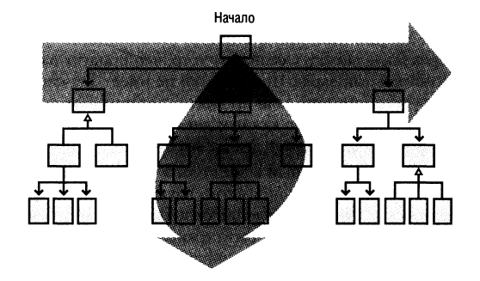
Рисунок 7 Т-образная интеграция
Задание.
1. Оформить внешнюю спецификацию.
2. Составить в виде блок-схемы алгоритм решения задачи.
3. Спроектировать модули программы для решения задачи на любом алгоритмическом языке программирования.
4. Выполнить инкрементную интеграцию модулей с использованием одного из подходов.
5. Оформить отчет по лабораторной работе.
Задача 1. На основе сведений об отметках учеников класса в последней четверти:
а) вычислите средние баллы по каждому предмету;
б) определите группу из трех лучших учеников;
в) определите группу из трех самых слабых учеников.
Задача 2. Известен расход по N видам горючего в каждом из M автохозяйств. Определите для каждого хозяйства вид горючего с наибольшим и с наименьшим расходом.
Отчет по лабораторной работе должен включать:
1. Внешнюю спецификацию.
2. Алгоритм решения задачи.
3. Текст программы на языке программирования.
4. Описание процесса интеграции модулей.

Контрольные вопросы.
- Значение фазы интеграции программных модулей.
- Подходы к интегрированию программных модулей.
- Эффективность и оптимизация программ.

Практическая работа № 3
«Описание верификации»
Цель:
- получить практические навыки описания процесса верификации
Теоретические сведения
Верификация это процесс или акт подтверждения подлинности данных. В интернете верификация используется, как правило, для того, чтобы подтвердить (верифицировать) личность владельца учётной записи на том или ином сайте. Происхождение английского слова Verification восходит к латинскому Veritas — истина.
Верификация — это (лат., от verus – истинный, facio – делаю) способ подтверждения, проверяемость, эмпирическое подтверждение теоретических алгоритмов, положений, процедур или программ, сопоставляя их с эталонными, эмпирическими, опытными данными, программами или алгоритмами. Верификация обозначает также соответствие предопределенным эталонным характеристикам конечного продукта. Термин «верификация» используют для обозначения методики распознавания искажения, укрывательства, лжи. Такое разное толкование этого термина объясняется широкими возможностями проверить соответствие различных характеристик предъявленным требованиям к ним.
Термин «верифицировано» применяется, обозначая соответствующий статус.
Деятельность по подтверждению может включать:
- осуществлять альтернативные расчеты;
- сравнивать научную и техническую документации по новому проекту с аналогичной документацией по апробированному проекту;
- проводить испытания и демонстрации;
- анализировать документы до их выпуска.
Верификацию легко спутать с валидацией. Верификация всегда будет опираться на сравнение реальных опытных образцов с эталонными, которые создаются на фазе проектирования. Термины «верификация» и «валидация» зачастую используют в технической литературе. Легко проследить связь этих терминов с анализом качества программного обеспечения. Научная литература пестрит различными трактовками данных понятий. Итак, разберемся в этом вопросе. Наиболее верным, с нашей точки зрения, есть следующее определение.
Валидацией и верификацией можно назвать виды деятельности, направленные на проведение контроля качества программного продукта для обнаружения на стадиях разработки ошибок в нем. Кажется, они имеют общую цель. Однако они обладают различиями в проверяемых свойствах, ограничениях и правилах, несоблюдая которые можно назвать ошибкой.
Верификация – это проверка на соответствие программного обеспечения технической документации, которая представлена техническим заданием, архитектурой или моделью предметной области. В задачи верификации включается и сопоставление процедуры расчетов с процессом их разработки, правилами и стандартами. Верификация данных должна выполняться, чтобы установить функционирования программы в соответствии с установленными нормами, требованиями, проектными решениями и пользовательской документацией. При этом обязательно необходимо предварительно проверить те документы, с которыми проводится сравнение на соответствие их стандартам и нормативам, которые установлены в той стране, где эксплуатируется программное обеспечение. Также нужно принимать во внимание соблюдение последовательности выполняемых операций.
Если обнаружена ошибка или дефект в работе программы либо же обнаружено противоречие между указанными выше документами и действующим функционированием программы, принятие решения о выборе документа для исправления является решением отдельной задачи. В отличие от верификации валидация подразумевает проверку на соответствие разрабатываемых или сопровождаемых программных продуктов требований заказчиков или пользователей. Эти потребности зачастую не отражаются ни в какой документации.
Именно поэтому валидация является менее формализованной, чем верификация. В этом процессе участвуют представитель заказчика, пользователя, а может находиться аналитик или эксперт в предметной области. Иными словами, те, которые могут представлять конкретные потребности и реальные нужды этих лиц.
Цели верификации
Цель - подтвердить в соответствии с требуемым уровнем полноты безопасности, что результаты, полученные на заданной стадии жизненного цикла модулей безопасности, являются корректными и соответствуют требованиям и стандартам, использовавшимся в качестве исходной информации для соответствующей стадии.
В зависимости от архитектуры программного обеспечения ответственность за проведение верификации программного обеспечения может быть разделена между всеми организациями, вовлеченными в разработку и модификацию программного обеспечения.
Верификация программного обеспечения для каждой стадии жизненного цикла модулей безопасности должна планироваться одновременно с разработкой; вся информация, относящаяся к этому вопросу, должна документироваться.
Планирование верификации программного обеспечения должно касаться критериев, методов и инструментария, используемого при верификации, в ходе его должны быть рассмотрены:
a) оценка требований полноты безопасности;
b) выбор и документирование стратегии, процессов и методов верификации;
c) выбор и использование инструментов верификации (тестовая программа, специальные программные средства для тестирования, имитаторы ввода/вывода и т.п.);
d) оценка результатов верификации;
e) исправления, которые должны быть сделаны.
Верификация программного обеспечения должна быть выполнена в соответствии с планом.
Выбор методов и средств, предназначенных для верификации, а также степень независимости процессов верификации определяются рядом факторов и могут быть определены в стандартах для прикладных отраслей. К числу таких факторов относятся, например:
- размер проекта;
- степень сложности;
- степень новизны проекта;
- степень новизны технологии.
Должны быть документированы свидетельства того, что верифицируемая стадия завершена удовлетворительно во всех отношениях.
Документация, составляемая после каждой верификации, должна включать в себя:
a) перечень пунктов, подлежащих верификации;
b) идентификацию информации, по отношению к которой выполняется верификация;
c) перечень несоответствий.
Примерами несоответствий являются программные модули, структуры данных и алгоритмы, которые плохо адаптированы к задаче.
Вся существенная информация, относящаяся к стадии N жизненного цикла модулей безопасности, которая необходима для правильного выполнения следующей стадии N+1, должна быть доступна и верифицирована. К выходной информации стадии N относятся:
а) информация об адекватности спецификации описания проекта либо исходного текста программ, разработанных в ходе стадии N:
- функциональности,
- полноте безопасности, характеристикам и другим требованиям планирования безопасности ,
- требованию понятности для коллектива разработчиков,
- безопасной модификации, допускающей дальнейшее развитие;
b) информация об адекватности планирования подтверждения соответствия и проверок, определенных для стадии N, определению и описанию проекта стадии N;
c) результаты несоответствия между:
- проверками, определенными для стадии N, и проверками, определенными для предыдущей стадии N-1,
- выходными данными стадии N.
Должны быть выполнены следующие операции верификации:
a) верификация требований к безопасности программного обеспечения;
b) верификация архитектуры программного обеспечения ;
c) верификация проекта системы программного обеспечения;
d) верификация проектов программных модулей ;
e) верификация исходных текстов программ;
f) верификация данных ;
g) тестирование программных модулей;
h) тестирование интеграции программного обеспечения;
i) тестирование интеграции программируемой электроники;
j) тестирование требований к безопасности программного обеспечения (подтверждение соответствия программного обеспечения).
Ход работы
- Используя ГОСТ Р МЭК 61508-3-2007 Функциональная безопасность систем электрических, электронных, программируемых электронных, связанных с безопасностью. Часть 3. Требования к программному обеспечению, описать процесс верификации программного обеспечения
- Составить план верификации, используя ГОСТ Р 51904-2002 Программное обеспечение встроенных систем. Общие требования к разработке и документированию

Практическая работа № 4
«Описание валидации»

Цель:
- Научиться проводить оценку качества программного средства по различным показателям
Теоретические сведения
Валидация (validation) – это процесс оценки конечного продукта. Необходимо проверить, соответствует ли программное обеспечение ожиданиям и требованиям клиента. Это динамический механизм проверки и тестирования фактического продукта.
- Валидация всегда включает в себя запуск кода программы.
- Валидация использует методы, такие как тестирование методом «белого» и «черного» ящика и нефункциональное тестирование.
- Валидация отвечает на вопрос “Делаем ли мы правильный продукт?”
- Валидация проверяет, соответствует ли программное обеспечение требованиям и ожиданиям клиента.
- Валидация может найти ошибки, которые процесс верификации не может поймать.
- Валидация происходит после верификации.
Основной задачей валидации является контроль качества программного обеспечения.
Программные продукты имеют многообразие показателей качества, которые отражают различные аспекты.
Основная характеристика программного продукта – это его общая полезность, которая включает в себя мобильность, исходную полезность и удобство эксплуатации.
Мобильность ПП означает их независимость от технического комплекса системы обработки данных, операционной среды, сетевой технологии обработки данных, специфики предметной области и т.п. Мобильный (многоплатфорный) программный продукт может быть установлен на различных моделях компьютеров и операционных систем, без ограничений на его эксплуатацию в условиях вычислительной сети. Функции обработки такого программного продукта для массового использования без каких-либо изменений.
Исходная полезность характеризуется следующими показателями:
- надежность;
- эффективность;
- учет человеческого фактора;
Надежность работы ПП определяется бессбойностью и устойчивостью в работе программ, точностью выполнения предписанных функций обработки, возможностью диагностики возникающих в процессе работы программ ошибок.
Эффективность ПП оценивается как с позиций прямого его назначения – требований пользователя, так и сточки зрения расхода вычислительных ресурсов, необходимых для его эксплуатации. Расход вычислительных ресурсов оценивается через объем внешней памяти для размещения программ и объём оперативной памяти для запуска программ.
Учёт человеческого фактора означает обеспечение дружественного интерфейса для работы конечного пользователя, наличие контекстно-зависимой подсказки или обучающей системы в составе программного средства, хорошей документации для освоения и использования, заложенных в программном средстве функциональных возможностей, анализ и диагностику возникших ошибок и др.
Удобство эксплуатации включает следующие показатели качества:
- модифицируемость;
- коммуникативность.
Модифицируемость ПП означает способность к внесению изменений, например расширение функций обработки, переход на другую техническую базу обработки и т.п.
Коммуникативность ПП основана на максимально возможной их интеграции с другими программами, обеспечении обмене данными в общих форматах представления (экспорт/импорт баз данных, внедрение или связывание объектов обработки и др.).
Естественно, что в условиях существования рынка программных продуктов важными характеристиками являются: стоимость; количество продаж; длительность продаж (время нахождения на рынке); известность фирмы-разработчика и программы; наличие программных продуктов аналогического назначения.
Для оценки качества программного средства (ПС) используются различные способы получения информации о нём:
- измерительный – основан на получении информации о свойствах и характеристиках ПС с использованием инструментальных средств (например, объём ПС);
- регистрационный – получение информации во время испытаний или функционирования ПС, когда регистрируется и подсчитываются определённые события (число сбоев и отказов и др.);
- органолептический – анализ восприятия органов чувств, служащий для определения таких показателей как удобство применения ПС, его эффективность и др.;
- расчётный – на ранних этапах разработки применятся теоретические и эмпирические зависимости, статистические данные, накапливаемые при испытаниях, эксплуатации и сопровождении ПС;
- экспертный - рекомендован к применению при определении показателей наглядности, полноты и доступности программной документации, легкости освоения, структурности; - социологические – основаны на обработке специальных анкет-вопросников.
Качество ПС определяется путём сравнения полученных расчётных значений показателей с соответствующими базовыми значениями показателей существующего аналога или расчётного ПС, принимаемого за эталонный образец.
Значения базовых показателей ПС должны соответствовать значениям показателей, отражающих современный уровень качества и прогнозируемый мирровый уровень. В качестве аналогов выбираются реально существующие ПС того же функционального значения, что и сравниваемое, с такими же основными параметрами, подобной структуры и применяемые в тех же условиях эксплуатации.

Ход работы
- Скачать калькулятор любого производителя или взять разработанный студентами.
- Сравнить два программных продукта: калькулятор фирмы Microsoft и калькулятор, написанный студентами (скачанный). Сравнение проводить по следующим оценочным элементам: надежность ПС, сопровождаемость, корректность. Критерии оценки (1 или 0)
- Все сравнение занести в следующую таблицу

Код элемента | Наименование | Метод оценки | Оценка  калькулятора  фирмы Microsoft | Оценка калькулятора
Оценочные элементы фактора «Надежность ПС»
 | Наличие требований к программе по устойчивости функционирования при наличии ошибок во входных данных | Экспертный
 | Возможность обработки ошибочных ситуаций
 | Полнота обработки ошибочных данных
 | Наличие тестов для проверки допустимых значений входных данных
 | Наличие системы контроля полноты входных данных
 | Наличие средств контроля корректности входных данных
 | Наличие требований к программе по восстановлению процесса выполнения в случае сбоя ОС, внешних устройств, процессора
 | Наличие требований к программе по восстановлению результатов при отказах ОС, внешних устройств, процессора
 | Наличие средств восстановления при сбоях оборудования
 | Наличие возможности повторного старта с точки прерывания
 | Наличие обработки неопределенностей
Наличие централизованного управления процессами,
конкурирующими из-за ресурсов
 | Наличие возможности автоматически обходить ошибочные ситуации в процессе вычисления
 |  | Всего
Оценочные элементы фактора «Сопровождаемость»
 | Наличие комментариев в точках входа и выхода в программу
 | Осуществляется ли передача результатов работы модуля через вызывающий его модуль
 | Оценка программы по числу циклов
 | Используется ли язык высокого уровня
 | Наличие проверки корректности передаваемых данных
 | Использовании при построении программ метода структурного программирования
 | Соблюдение принципа процесса разработки программы сверху вниз
 | Наличие ограничений на размеры модуля
 | Наличие модульной схемы программы
 |  | Всего
Оценочные элементы фактора «Корректность»
 | Наличие всех необходимых документов для понимания и использования ПС
 | Наличие описание схемы иерархии модулей программы
 | Наличие описаний основных функций
 | Наличие описаний частных функций
 | Наличие описания данных
 | Наличие описания алгоритмов
 | Наличие описания интерфейсов между модулями
 | Наличие описания всех параметров
 | Наличие описание методов настройки системы
 | Наличие описание способов проверки работоспособности программы
 | Реанимация всех модулей системы
 | Реанимация всех основных функций
 | Реанимация всех алгоритмов
 | Наличие определений всех данных: переменные, индексы., массивы и пр.
 | Наличие интерфейсов с пользователем
 | Отсутствие противоречий в выполнении основных функций
 | Отсутствие противоречий в выполнении частных функций
 | Отсутствие противоречий в выполнении алгоритмов
 | Правильность взаимосвязей
 | Правильность реализаций интерфейса с пользователем
 | Отсутствие противоречий в настройке системы
 | Комплектность документации соответствии со стандартами
 |  | Всего

- Разработайте план валидации.
Примерное содержание валидационного плана
Валидационный план включает в себя следующие положения, информацию, документы:
1. Цели и задачи валидации (политика предприятия в отношении проведения валидации).
2. Распределение ответственности за проведение валидации/квалификации, написание и утверждение валидационных протоколов, и др.
3. Термины и определения.
4. Нормативные ссылки.
5. Организационная структура (сценарий) валидации, включая:
5.1. Вид, стадии и этапы валидации/квалификации.
5.2. Место и время проведения работ. Привлекаемые сторонние организации и/или эксперты.
5.3. Формы валидационных протоколов, отчетов, сводных таблиц и др.
5.4. Калибровка/поверка средств измерений.
5.5. Перечень работ по валидации процессов и квалификация условий производства (технологическое и лабораторное оборудование, инженерные системы, "чистые" помещения и др.). При этом обосновывается исключение отдельных объектов/процедур валидации.
5.6. Требования к персоналу, учесть в проведении валидации/квалификации.
5.7. Условия периодической корректировки валидационного плана.
6. Описание предприятия, производства/участка, процесса, оборудования, инженерных систем, продукта и др. (в т.ч. даются ссылки на другие документы).
7. Перечень методик проведения испытаний (измерений, отбора проб и др.). Критерии оценки результатов, критические условия/параметры.
8. График проведения работ рекомендуется оформить в виде таблицы с указанием наименования объекта валидации/квалификации, стадии/этапов, валидаторов, ответственных за согласование/утверждение протоколов, времени и места, идентификация СОПов, стоимости и т.п.
9. Необходимые приложения (чертежи, схемы и др.).

Контрольные вопросы
- Что такое валидация?
- Какова цель проведения валидации?
- Чем определяется надежность ПП?
- Как оценивается эффективность ПП?
- Что обозначает модифицируемость ПП?
- На чем основана коммуникативность ПП?

Лабораторные работы №№12-16
Тестирование интерфейсов программного обеспечения
Системное тестирование программного обеспечения
Регрессионное тестирование программного обеспечения
Приемосдаточное тестирование программного обеспечения
Тестирование инсталляции программного обеспечения
Цель: изучить классификацию видов тестирования, практически закрепить эти знания путем генерации тестов различных видов, научиться планировать тестовые активности в зависимости от специфики поставляемой на тестирование функциональности.

Теоретические сведения
Тестирование – процесс, направленный на оценку корректности, полноты и качества разработанного программного обеспечения.
Тестирование можно классифицировать по очень большому количеству признаков. Далее приведен обобщенный список видов тестирования по различным основаниям.

Типы тестов по покрытию (по глубине)
Smoke test – тестирование системы для определения корректной работы базовых функций программы в целом, без углубления в детали. При проведении теста определяется пригодность сборки для дальнейшего тестирования.
Minimal Acceptance Test (MAT, Positive test): тестирование системы или ее части только на валидных данных (валидные данные – это данные, которые необходимо использовать для корректной работы модуля/функции). При тестировании проверяется правильной работы всех функций и модулей с валидными данными.
Для крупных и сложных приложений используется ограниченный набор сценариев и функций.
Acceptance Test (AT): полное тестирование системы или ее части как на корректных, так и на некорректных данных/сценариях. Вид теста, направленный на подтверждение того, что приложение может использоваться по назначению при любых условиях.
Тест на этом уровне покрывает все возможные сценарии тестирования: проверку работоспособности модулей при вводе корректных значений; проверку при вводе некорректных значений; использование форматов данных отличных от тех, которые указаны в требованиях; проверку исключительных ситуаций, сообщений об ошибках; тестирование на различных комбинациях входных параметров; проверку всех классов эквивалентности; тестирование граничных значений интервалов; сценарии не предусмотренные спецификацией и т.д.

Тестовые активности (типы тестов по покрытию (по ширине)):
Defect Validation – проверка результата исправления дефектов.
Включает в себя проверку на воспроизводимость дефектов, которые были исправлены в новой сборке продукта, а также проверку того, что исправление не повлияло на ранее работавшую функциональность
New Feature Test (NFT, AT of NF) – определение качества поставленной на тестирование новой функциональности, которая ранее не тестировалась. Данный тип тестирования включает в себя: проведение полного теста (АТ) непосредственно новой функциональности; тестирование новой функциональности на соответствие документации; проверку всевозможных взаимодействий ранее реализованной функциональности с новыми модулями и функциями.
Regression testing (регрессионное тестирование) – проводится с целью оценки качества ранее реализованной функциональности. Включает в себя проверку стабильности ранее реализованной функциональности после внесения изменений, например добавления новой функциональности, исправление дефектов, оптимизация кода, разворачивание приложения на новом окружении. Регрессионное тестирование может быть проведено на уровне Smoke, MAT или AT.

Типы тестов по знанию кода
Черный ящик – тестирование системы, функциональное или нефункциональное, без знания внутренней структуры и компонентов системы. У тестировщика нет доступа к внутренней структуре и коду приложения либо в процессе тестирования он не обращается к ним.
Белый ящик – тестирование основанное на анализе внутренней структуры компонентов или системы. У тестировщика есть доступ к внутренней структуре и коду приложения.
Серый ящик – комбинация методов белого и черного ящика, состоящая в том, что к части кода архитектуры у тестировщика есть, а к части кода – нет.

Типы тестов по степени автоматизации
Ручное – тестирование, в котором тест-кейсы выполняются тестировщиком вручную без использования средств автоматизации.
Автоматизированное – набор техник, подходов и инструментальных средств, позволяющий исключить человека из выполнения некоторых задач в процессе тестирования. Тест-кейсы частично или полностью выполняет специальное инструментальное средство.

Типы тестов по изолированности компонентов
Unit/component (модульное) – тестирование отдельных компонентов (модулей) программного обеспечения.
Integration (интеграционное) – тестируется взаимодействие между интегрированными компонентами или системами.
System (системное) – тестируется работоспособность системы в целом с целью проверки того, что она соответствует установленным требованиям.

Типы тестов по подготовленности.
Интуитивное тестирование выполняется без подготовки к тестам, без определения ожидаемых результатов, проектирования тестовых сценариев.
Исследовательское тестирование – метод проектирования тестовых сценариев во время выполнения этих сценариев. Тестировщик совершает проверки, продумывает их, придумывает новые проверки, часто использует для этого полученную информацию.
Тестирование по документации – тестирование по подготовленным тестовым сценариям, руководству по осуществлению тестов.
Типы тестов по месту и времени проведения
User Acceptance Testing (UAT) (приемочное тестирование) – формальное тестирование по отношению к потребностям, требованиям и бизнес процессам пользователя, проводимое с целью определения соответствия системы критериям приёмки и дать возможность пользователям, заказчикам или иным авторизованным лицам определить, принимать систему.
Alpha Testing (альфа-тестирование) – моделируемое или действительное функциональное тестирование, выполняется в организации, разрабатывающей продукт, но не проектной командой (это может быть независимая команда тестировщиков, потенциальные пользователи, заказчики). Альфа тестирование часто применяется к коробочному программному обеспечению в качестве внутреннего приемочного тестирования.
Beta Testing (бета-тестирование) – эксплуатационное тестирование потенциальными или существующими клиентами/заказчиками на внешней стороне (в среде, где продукт будет использоваться) никак связанными с разработчиками, с целью определения действительно ли компонент или система удовлетворяет требованиям клиента/заказчика и вписывается в бизнес-процессы. Бета-тестирование часто проводится как форма внешнего приемочного тестирования готового программного обеспечения для того, чтобы получить отзывы рынка.

Типы тестов по объекту тестирования
Functional testing (функциональное тестирование) – это тестирование, основанное на анализе спецификации, функциональности компонента или системы. Функциональным можно назвать любой вид тестирования, который согласно требованиям проверяет правильную работу.
Safety testing (тестирование безопасности) – тестирование программного продукта с целью определить его безопасность (безопасность – способность программного продукта при использовании оговоренным образом оставаться в рамках приемлемого риска причинения вреда здоровью, бизнесу, программам, собственности или окружающей среде.
Security testing (тестирование защищенности) – это тестирование с целью оценить защищенность программного продукта. Тестирование защищенности проверяет фактическую реакцию защитных механизмов, встроенных в систему, на проникновение.
Compatibility testing (тестирование совместимости) – процесс тестирования для определения возможности взаимодействия программного продукта, проверка работоспособности приложения в различных средах (браузеры и их версии, операционные системы, их типа, версии и разрядность)
Виды тестов:
- кросс-браузерное тестирование (различные браузеры или версии браузеров)
- кросс-платформенное тестирование (различные операционные системы или версии операционных систем)

Нефункциональное тестирование – это проверка характеристик программы. Иначе говоря, когда проверяется не именно правильность работы, а какие-либо свойства (внешний вид и удобство пользования, скорость работы и т.п.).
- Тестирование пользовательского интерфейса (GUI) – тестирование, выполняемое путем взаимодействия с системой через графический интерфейс пользователя.
  - навигация
  - цвета, графика, оформление
  - содержание выводимой информации
  - поведение курсора и горячие клавиши
  - отображение различного количества данных (нет данных, минимальное и максимальное количество)
  - изменение размеров окна или разрешения экрана
- Тестирование удобства использования (Usability Testing) – тестирование с целью определения степени понятности, легкости в изучении и использовании, привлекательности программного продукта для пользователя при условии использования в заданных условиях эксплуатации.
  - визуальное оформление
  - навигация
  - логичность
- Тестирование доступности (Accessibility testing) – тестирование, которое определяет степень легкости, с которой пользователи с ограниченными способностями могут использовать систему или ее компоненты.
- Тестирование интернационализации – тестирование способности продукта работать в локализованных средах (способность изменять элементы интерфейса в зависимости от длины и направления текста, менять сортировки/форматы под различные локали и т.д.). (Максим Черняк).
Интернационализация – это процесс, упрощающий дальнейшую адаптацию продукта к языковым и культурным особенностям региона, отличного от того, в котором разрабатывался продукт. Это адаптация продукта для потенциального использования практически в любом месте, Интернационализация производится на начальных этапах разработки, в то время как локализация — для каждого целевого языка.
- Тестирование локализации (Localization testing) – тестирование, проводимое с целью проверить качество перевода продукта с одного языка на другой.
- Тестирование производительности или нагрузочное тестирование – процесс тестирования с целью определения производительности программного продукта.
Виды тестов:
  - нагрузочное тестирование (Performance and Load testing) – вид тестирования производительности, проводимый с целью оценки поведения компонента или системы при возрастающей нагрузке, например количестве параллельных пользователей и/или операций, а также определения какую нагрузку может выдержать компонент или система;
  - объемное тестирование (Volume testing) – позволяет получить оценку производительности при увеличении объемов данных в базе данных приложения;
  - тестирование стабильности и надежности (Stability / Reliability testing) – позволяет проверять работоспособность приложения при длительном (многочасовом) тестировании со средним уровнем нагрузки.
  - стрессовое тестирование (Stress testing) – вид тестирования производительности, оценивающий систему или компонент на граничных значениях рабочих нагрузок или за их пределами, или же в состоянии ограниченных ресурсов, таких как память или доступ к серверу.
- Тестирование требований (Requirements testing) – проверка требований на соответствие основным характеристикам качества.
- Тестирование прототипа (Prototyte testing) – метод выявления структурных, логических ошибок и ошибок проектирования на ранней стадии развития продукта до начала фактической разработки.
- Тестирование установки (Installability testing) и лицензирования – процесс тестирования устанавливаемости программного продукта.
Виды тестов:
  - формальный тест программы установки приложения (проверка пользовательского интерфейса, навигации, удобства пользования,
соответствия общепринятым стандартам оформления);
  - функциональный тест программы установки;
  - тестирование механизма лицензирования и функций защиты от пиратства;
  - проверка стабильности приложения после установки.
- Тестирование на отказ и восстановление (Failover and Recovery Testing) – тестирование при помощи эмуляции отказов системы или реально вызываемых отказов в управляемом окружении.
Тестирование программного продукта включает следующие этапы:
- Изучение и анализ предмета тестирования.
- Планирование тестирования.
- Исполнение тестирования.
Изучение и анализ предмета тестирования начинается еще до утверждения спецификации и продолжается на стадии разработки (кодирования) программного обеспечения. Конечной целью этапа изучение и анализ предмета тестирования является получение ответов на два вопроса: - какие функциональности предстоит протестировать, - как эти функциональности работают.
Планирование тестирования происходит на стадии разработки (кодирования) программного обеспечения. На стадии планирования тестирования перед тестировщиком стоит задача поиска компромисса между объемом тестирования, который возможен в теории, и объемом тестирования, который возможен на практике. На данной стадии необходимо ответить на вопрос: как будем тестировать? Результатом планирования тестирования является тестовая документация.
Выполнение тестирования происходит на стадии тестирования и представляет собой практический поиск дефектов с использованием тестовой документации, составленной ранее.
Для всех программных продуктов выполняют следующие типы тестов и их композиции.
Для первого билда рекомендуется проводить Smoke+AT готовой функциональности: поверхностное тестирование (Smoke Test) выполняется для определения пригодности сборки для дальнейшего тестирования; полное тестирование системы или ее части как на корректных, так и на некорректных данных/сценариях (Acceptance Test, AT) позволяет обнаружить дефекты и внести запись о них в багтрэкинговую систему.
Для последующих билдов композиции тестов могут быть следующими:
- Если не была добавлена новая функциональность, то: DV+MAT. Т.е., выполняется проверка исправления дефектов программистом (Defect Validation, DV), а также проверка работоспособности остальной функциональности после исправления дефектов на позитивных сценариях (Minimal Acceptance Test, MAT).
- Если была добавлена новая функциональность, то:
Smoke+DV+NFT+Regression Test. В частности, выполняется поверхностное тестирование (Smoke Test), проверка исправления дефектов программистом (Defect Validation, DV), тестирование новых функциональностей (New Feature Testing, NFT), проверка старых функциональностей, т.е. регрессионное тестирование (Regression Test).
- Если была добавлена новая функциональность, то возможен также вариант: DV+NFT+Resression test, т.е. без выполнения Smoke Test.
В зависимости от типа и специфики приложения (web, desktop, mobile) выполняют специализированные тесты (например, кроссбраузерное или кроссплатформенное тестирование, тестирование локализации и интернационализации и др.).

Ход работы
- Выполнить генерацию тестов различных видов для конкретного объекта реального мира (пример приведен на рисунке 1).
- Спланировать тестовые активности для следующих задач:
  - Поставлен на тестирование модуль 1, модуль 2, модуль 3.
  - Проведены исправления (fix) для заведенных дефектов, доставлена новая функциональность – модуль 4.
  - Заказчик решил расширять рынки сбыта и просит осуществить поддержку для другой страны.
  - Заказчик хочет убедиться, что ПО держит нагрузку в 2000 пользователей.
- Оформить отчет и защитить лабораторную работу.

Пример выполнения лабораторной работы

Необходимо составить тестовый план для объекта «Карандаш».
Пример тестового плана для объекта карандаш представлен на рисунке 1.

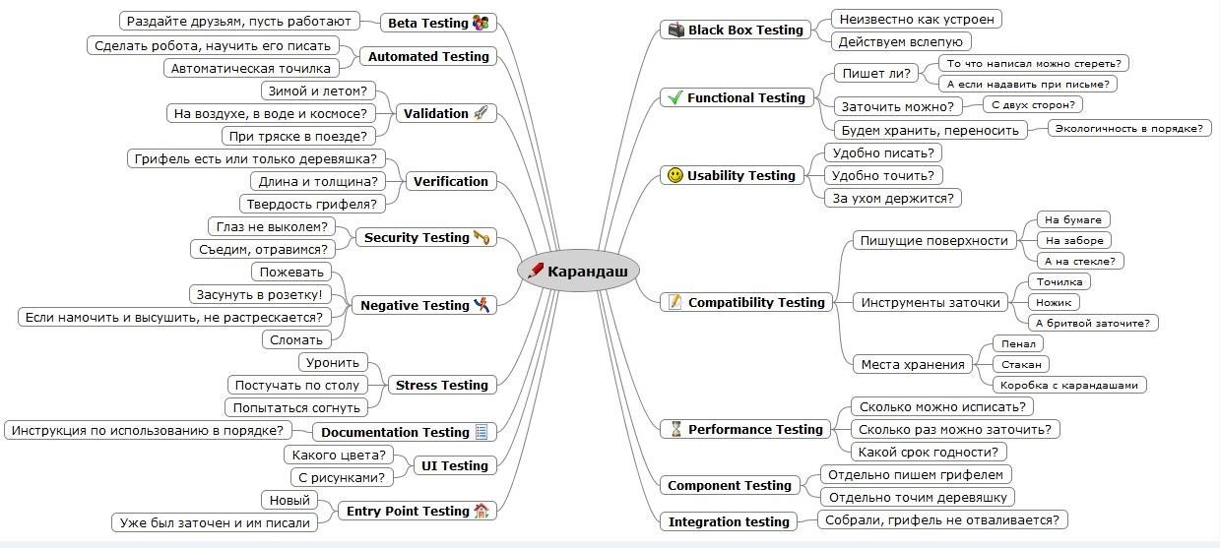
Рисунок 1 – Пример генерации тестов различных видов для объекта «Карандаш»

Содержание отчета
- Цель работы.
- Краткие теоретические сведения.
- Сгенерированные тесты различных видов для выбранного объекта реального мира.
- Тестовые активности для сформулированных задач.
- Выводы по работе.

Контрольные вопросы

- Что такое тестирование?
- Какие существуют типы тестов по покрытию? Дайте характеристику каждому.
- Какие существуют тестовые активности? Дайте характеристику каждому.
- Какие существуют типы тестов знанию кода? Дайте характеристику каждому.
- Какие существуют типы тестов по степени автоматизации? Дайте характеристику каждому.
- Какие существуют типы тестов по изолированности компонентов? Дайте характеристику каждому.
- Какие существуют типы тестов по подготовленности? Дайте характеристику каждому.
- Какие существуют типы тестов по месту и времени проведения? Дайте характеристику каждому.
- Какие существуют типы тестов по объекту тестирования? Дайте характеристику каждому.
- Какие существуют типы функциональных тестов? Дайте характеристику каждому.
- Какие существуют типы нефункциональных тестов? Дайте характеристику каждому.
- Какие этапы составляют процесс тестирования?
- Что происходит на этапе изучения и анализа предмета тестирования?
- Что происходит на этапе планирования тестирования?
- Что происходит на этапе исполнения тестирования?
- Какие типы тестов выполняют для первой поставки программного продукта?
- Какие типы тестов выполняют для последующих поставок программного продукта?

Лабораторная работа № 17
Создание документации по интеграции и тестированию
программного обеспечения.
Цель:
Получение практических навыков оформления протоколов тестирования.
Теоретические сведения
Тестирование – процесс выполнения программы на наборе тестов с целью выявления ошибок.
Обеспечить повторяемость процесса тестирования недостаточно – вы должны оценивать и проект, чтобы можно было точно сказать, улучшается он в результате изменений или ухудшается. Вот некоторые категории данных, которые можно собирать с целью оценки проекта:
- административное описание дефекта (дата обнаружения, сотрудник, сообщивший о дефекте, номер сборки программы, дата исправления);
- полное описание проблемы;
- действия, предпринятые для воспроизведения проблемы;
- предложенные способы решения проблемы;
- родственные дефекты;
- тяжесть проблемы (например, критическая проблема, «неприятная» или косметическая);
- источник дефекта: выработка требований, проектирование, кодирование или тестирование;
- вид дефекта кодирования: ошибка занижения или завышения на 1, ошибка присваивания, недопустимый индекс массива, неправильный вызов метода и т. д.;
- классы и методы, измененные при исправлении дефекта;
- число строк, затронутых дефектом;
- время, ушедшее на нахождение дефекта;
- время, ушедшее на исправление дефекта.
Собирая эти данные, вы сможете подсчитывать некоторые показатели, позволяющие сделать вывод об изменении качества проекта:
- число дефектов в каждом классе; все числа целесообразно отсортировать в порядке от худшего класса к лучшему и, возможно, нормализовать по размеру класса;
- число дефектов в каждом методе, все числа целесообразно отсортировать в порядке от худшего метода к лучшему и, возможно, нормализовать по размеру метода;
- среднее время тестирования в расчете на один обнаруженный дефект;
- среднее число обнаруженных дефектов в расчете на один тест;
- среднее время программирования в расчете на один исправленный дефект;
- процент кода, покрытого тестами;
- число дефектов, относящихся к каждой категории тяжести.
Кроме протоколов тестирования уровня проекта, вы можете хранить и личные протоколы тестирования. Можете включать в них контрольные списки ошибок, которые вы допускаете чаще всего, и указывать время, затрачиваемое вами на написание кода, его тестирование и исправление ошибок.
Каждый дефект, обнаруженный в процессе тестирования, должен быть задокументирован и отслежен. При обнаружении нового дефекта его заносят в базу дефектов. При занесении нового дефекта рекомендуется указывать, как минимум, следующую информацию:
1) Наименование подсистемы, в которой обнаружен дефект.
2) Версия продукта (номер build), на котором дефект был найден.
3) Описание дефекта.
4) Описание процедуры (шагов, необходимых для воспроизведения дефекта).
5) Номер теста, на котором дефект был обнаружен.
6) Уровень дефекта, то есть степень его серьезности с точки зрения критериев качества продукта или заказчика.

Тестовый отчет обновляется после каждого цикла тестирования и должен содержать следующую информацию для каждого цикла:
1) Перечень функциональности в соответствии с пунктами требований, запланированный для тестирования на данном цикле, и реальные данные по нему.
2) Количество выполненных тестов – запланированное и реально исполненное.
3) Время, затраченное на тестирование каждой функции, и общее время тестирования.
4) Количество найденных дефектов.
5) Количество повторно открытых дефектов.
6) Отклонения от запланированной последовательности действий, если таковые имели место.
7) Выводы о необходимых корректировках в системе тестов, которые должны быть сделаны до следующего тестового цикла.

Итоговый отчет о качестве проверенного функционала является неотъемлемой частью работы, которую каждый тестировщик должен выполнить по завершении тестирования.
Итоговый отчет можно разделить на части с соответствующей информацией:
- Общая информация.
- Сведения о том, кто и когда тестировал программный продукт.
- Тестовое окружение.
- Общая оценка качества приложения.
- Обоснование выставленного качества.
- Графическое представление результатов тестирования.
- Детализированный анализ качества по модулям.
- Список самых критичных дефектов.
- Рекомендации.

Далее рассмотрим подробно каждую часть итогового отчета.
Общая информация включает:
- название проекта;
- номер сборки;
- модули, которые подверглись тестированию (в случае, если тестировался не весь проект);
- виды тестов по глубине покрытия (Smoke Test, Minimal Acceptance Test, Acceptance Test), тестовые активности (New Feature Test, Regression Testing, Defect Validation);
- количество обнаруженных дефектов;
- вид рабочей тестовой документации (Acceptance Sheet, Test Survey, Test Cases).
Сведения о том, кто и когда тестировал программный продукт, включают информацию о команде тестирования с указанием контактных данных и временном интервале тестирования.
Тестовое окружение содержит ссылку на проект, браузер, операционную систему и другую информацию, конкретизирующую особенности конфигурации.
Общая оценка качества приложения выставляется на основании анализа результатов работы с приложением, количества внесенных дефектов, важности дефектов. Обязательно учитывается этап разработки проекта – то, что не критично в начале работы, становится важным при выпуске программного продукта. Уровни качества: высокое (High), среднее (Medium), низкое (Low).
Обоснование выставленного качества является наиболее важной частью отчета, т. к. здесь отражается общее состояние сборки, а именно:
- качество сборки на текущий момент;
- факторы, повлиявшие на выставление именно такого качества сборки: указание функционала, который заблокирован для проверки, перечисление наиболее критичных дефектов и объяснение их важности для пользователя или бизнеса заказчика;
- анализ качества проверенного функционала: улучшилось оно или ухудшилось по сравнению с предыдущей версией;
- если качество сборки ухудшилось, то обязательно должны быть указаны регрессионные места;
- наиболее нестабильные части функционала с указанием причин, по которым они таковыми являются.
Помимо вышеуказанных общих характеристик при выставлении и обосновании оценки качества программного продукта активно используются числовые характеристики качества – метрики. Пример обоснования с использованием метрик выглядит следующим образом: «Реализовано 79 % требований (в том числе 94 % важных), за последние три билда тестовое покрытие выросло с 63 до 71 %, а общий показатель прохождения тест-кейсов вырос с 85 до 89 %».
Метрики могут быть как прямыми (не требуют вычислений), так и расчетными (вычисляются по формуле). Типичные примеры прямых метрик – количество разработанных тест-кейсов, количество найденных дефектов и т. д.
Большинство общепринятых расчетных метрик могут быть собраны автоматически с использованием инструментальных средств управления проектами:
- процентное отношение (не)выполненных тест-кейсов ко всем имеющимся;
- процентный показатель успешного прохождения тест-кейсов;
- процентный показатель заблокированных тест-кейсов;
- плотность распределения дефектов;
- эффективность устранения дефектов;
- распределение дефектов по важности и срочности;
- метрики покрытия.
Метрики являются мощнейшим средством сбора и анализа информации. Однако использование метрик требует ясного понимания их сущности, в противном случае может возникнуть ситуация использования «метрик ради метрик», когда многочисленные цифры и графики никто не может понять и правильно интерпретировать.
Графическое представление результатов тестирования способствует более полному и быстрому пониманию текстовой информации.
Если необходимо продемонстрировать процентное соотношение, то целесообразно использовать круговые диаграммы (например, процентное соотношение функциональных дефектов и дефектов GUI).
Столбчатые диаграммы лучше подойдут там, где важно визуализировать количество дефектов в зависимости от степени их критичности или в зависимости от локализации (распределение дефектов по модулям).
Отразить в итоговом отчете динамику качества по всем сборкам лучше всего удастся с помощью линейного графика.
Детализированный анализ качества по модулям. В данной части отчета описывается более подробная информация о проверенных частях функционала, устанавливается качество каждой проверенной части функционала (модуля) в отдельности, дается аргументация выставленного уровня качества. Как правило, данный раздел отчета представляется в табличной форме. В зависимости от вида проводимых тестовых активностей эта часть отчета будет отличаться.
При оценке качества функционала на уровне Smoke теста оно может быть либо приемлемым (Acceptable), либо неприемлемым (Unacceptable). Если все наиболее важные функции работают корректно, то качество всего функционала на уровне Smoke может быть оценено, как приемлемое.
Если это релизная или предрелизная сборка, то для выставления приемлемого качества на уровне Smoke не должно быть найдено функциональных дефектов.
В части о детализированной информации качества сборки следует более подробно описать проблемы, которые были найдены во время теста.
При оценке качества функционала на уровне Defect Validation указываются результаты валидации дефектов, а именно:
- общее количество всех дефектов, поступивших на проверку;
- количество неисправленных дефектов и их процент от общего количества;
- список дефектов, которые не были проверены и причины, по которым этого не было сделано;
- наглядная таблица с неисправленными дефектами.
По вышеуказанным результатам выставляется качество теста. Если процент неисправленных дефектов меньше 10 %, то качество приемлемое (Acceptable), если больше 10 %, то качество неприемлемое (Unacceptable).
При оценке качества функционала на уровне New Feature Test (полный тест нового функционала) качество отдельно проверенного функционала может быть высокое (High), среднее (Medium), низкое (Low).
Важно отдельно указывать информацию о качестве каждого модуля нового функционала с аргументацией выставленной оценки.
При оценке качества функционала на уровне Regression Testing нужно анализировать динамику изменения качества проверенной функциональности в сравнении с более ранними версиями сборки. Для этого приводится сравнительная характеристика каждой из частей функционала в сравнении с предыдущими версиями сборки, даются ясные пояснения о выставлении соответствующего качества каждой функции в отдельности. Так же как и у предыдущего вида тестов, качество может быть высокое (High), среднее (Medium), низкое (Low).
Список самых критичных дефектов содержит 3–5 ссылок на наиболее критичные дефекты с указанием их названия и уровня критичности.
Рекомендации включают краткую информацию о всех проблемах приложения с пояснениями, насколько оставшиеся проблемы являются критичными для конечного пользователя. Обязательно указывают функционал и дефекты, скорейшее исправление которых является наиболее приоритетным. Кроме того, если сборка является релизной или предрелизной, то любое ухудшение качества является критичным и важно это обозначить.

Ход работы.
- Составить протокол тестирования любого уровня проекта.
- Задокументировать обнаружение дефекта.
- Составить итоговый отчет по результатам тестирования, проведенного в предыдущих работах:
  - Указать общую информацию о тестируемом продукте (название, номер сборки, виды выполненных тестов, количество обнаруженных дефектов, вид рабочей тестовой документации).
  - Указать, кто и когда тестировал программный продукт.
  - Описать тестовое окружение.
  - Указать общую оценку качества протестированного приложения и подробно ее обосновать.
  - Графически (в виде круговой диаграммы) отразить процентное соотношение дефектов GUI и функциональных дефектов.
  - Графически (в виде столбчатой диаграммы) отразить распределение дефектов по различным степеням критичности.
  - Графически (в виде столбчатой диаграммы) отразить распределение дефектов по модулям.
  - Произвести детальный анализ качества всех модулей протестированного приложения с аргументацией выставленных уровней качества.
  - Привести список трех наиболее критичных дефектов.
  - Сформулировать рекомендации по улучшению качества программного продукта.
- Оформить отчет и защитить работу.

Контрольные вопросы
- Какова структура итогового отчета о результатах тестирования?
- Опишите процесс документирования нового дефекта.
- Что содержится в разделе «Общая информация»?
- Что содержится в разделе «Тестовое окружение»?
- Как выставляется общая оценка качества приложения?
- Для чего необходимо обновлять тестовый отчет после каждого цикла тестирования?
- Как обосновать выставленную оценку качества?
- Что такое метрика в тестировании?
- Для чего используется графическое представление результатов тестирования в итоговом отчете?
- Что содержится в разделе «Детализированный анализ качества»?
- Что содержится в разделе «Рекомендации»?

Лабораторная работа № 18
«Создание плана интеграции программного обеспечения»
Цель:
-составить план интеграции программного обеспечения.
Теоретические сведения
Термин «интеграция» относится к такой операции в процессе разработки ПО, при которой вы объединяете отдельные программные компоненты в единую систему. В небольших проектах интеграция может занять одно утро и заключаться в объединении горстки классов. В больших — могут потребоваться недели или месяцы, чтобы связать воедино весь набор программ. Независимо от размера задач в них применяются одни и те же принципы.
Тема интеграции тесно переплетается с вопросом последовательности конструирования. Порядок, в котором вы создаете классы или компоненты, влияет на порядок их интеграции: вы не можете интегрировать то, что еще не было создано. Последовательности интеграции и конструирования имеют большое значение.
Поскольку интеграция выполняется после того, как разработчик завершил модульное тестирование, и одновременно с системным тестированием, ее иногда считают операцией, относящейся к тестированию. Однако она достаточно сложна, и поэтому ее следует рассматривать как независимый вид деятельности.
Аккуратная интеграция обеспечивает:
- упрощенную диагностику дефектов;
- меньшее число ошибок;
- меньшее количество «лесов»;
- раннее создание первой работающей версии продукта;
- уменьшение общего времени разработки;
- лучшие отношения с заказчиком;
- улучшение морального климата;
- увеличение шансов завершения проекта;
- более надежные оценки графика проекта;
- более аккуратные отчеты о состоянии;
- лучшее качество кода;
- меньшее количество документации.
Интеграция программ выполняется посредством поэтапного или инкрементного подхода.
Поэтапная интеграция состоит из этапов, перечисленных ниже:
- «Модульная разработка»: проектирование, кодирование, тестирование и отладка каждого класса.
- «Системная интеграция»: объединение классов в одну огромную систему.
- «Системная дезинтеграция»: тестирование и отладка всей системы.
Проблема поэтапной интеграции в том, что, когда классы в системе впервые соединяются вместе, неизбежно возникают новые проблемы и их причины могут быть в чем угодно. Поскольку у вас масса классов, которые никогда раньше не работали вместе, виновником может быть плохо протестированный класс, ошибка в интерфейсе между двумя классами или ошибка, вызванная взаимодействием двух классов. Все классы находятся под подозрением.
Неопределенность местонахождения любой из проблем сочетается с тем фактом, что все эти проблемы вдруг проявляют себя одновременно. Это заставляет вас иметь дело не только с проблемами, вызванными взаимодействием классов, но и другими ошибками, которые трудно диагностировать, так как они взаимодействуют.
Поэтому поэтапную интеграцию называют еще «интеграцией большого взрыва»
Поэтапную интеграцию нельзя начинать до начала последних стадий проекта, когда будут разработаны и протестированы все классы. Когда классы, наконец, будут объединены и проявится большое число ошибок, программисты тут же ударятся в паническую отладку вместо методического определения и исправления ошибок.
Для небольших программ — нет, а для крошечных — поэтапная интеграция может быть наилучшим подходом. Если программа состоит из двух-трех классов, поэтапная интеграция может сэкономить ваше время, если вам повезет. Но в большинстве случаев инкрементный подход будет лучше.
При инкрементной интеграции вы пишете и тестируете маленькие участки программы, а затем комбинируете эти кусочки друг с другом по одному. При таком подходе — по одному элементу за раз — вы выполняете перечисленные далее действия:
- Разрабатываете небольшую, функциональную часть системы. Это может быть наименьшая функциональная часть, самая сложная часть, основная часть или их комбинация. Тщательно тестируете и отлаживаете ее. Она послужит скелетом, на котором будут наращиваться мускулы, нервы и кожа, составляющие остальные части системы.
- Проектируете, кодируете, тестируете и отлаживаете класс.
- Прикрепляете новый класс к скелету. Тестируете и отлаживаете соединение скелета и нового класса. Убеждаетесь, что эта комбинация работает, прежде чем переходить к добавлению нового класса. Если дело сделано, повторяете процесс, начиная с п. 2.
Инкрементный подход имеет массу преимуществ перед традиционным поэтапным подходом независимо от того, какую инкрементную стратегию вы используете:
Ошибки можно легко обнаружить Когда во время инкрементной интеграции возникает новая проблема, то очевидно, что к этому причастен новый класс. Либо его интерфейс с остальной частью программы неправилен, либо его взаимодействие с ранее интегрированными классами приводит к ошибке. В любом случае вы точно знаете, где искать проблему.
В таком проекте система раньше становится работоспособной Когда код интегрирован и способен выполняться, даже если система еще не пригодна к использованию, это выглядит так, будто это скоро произойдет. При инкрементной интеграции программисты раньше видят результаты своей работы, поэтому их моральное состояние лучше, чем в том случае, когда они подозревают, что их проект может никогда не сделать первый вдох.
Вы получаете улучшенный мониторинг состояния При частой интеграции реализованная и нереализованная функциональность видна с первого взгляда. Менеджеры будут иметь лучшее представление о состоянии проекта, видя, что 50% системы уже работает, а не слыша, что кодирование «завершено на 99%».
Вы улучшите отношения с заказчиком Если частая интеграция влияет на моральное состояние разработчиков, то она также оказывает влияние и на моральное состояние заказчика. Клиенты любят видеть признаки прогресса, а инкрементная интеграция предоставляет им такую возможность достаточно часто.
Системные модули тестируются гораздо полнее Интеграция начинается на ранних стадиях проекта. Вы интегрируете каждый класс по мере его готовности, а не ожидая одного внушительного мероприятия по интеграции в конце разработки. Программист тестирует классы в обоих случаях, но в качестве элемента общей системы они используются гораздо чаще при инкрементной, чем при поэтапной интеграции.
Вы можете создать систему за более короткое время Если интеграция тщательно спланирована, вы можете проектировать одну часть системы в то время, когда другая часть уже кодируется. Это не уменьшает общее число человеко-часов, требуемых для полного проектирования и кодирования, но позволяет выполнять часть работ параллельно, что является преимуществом в тех случаях, когда время имеет критическое значение.
При поэтапной интеграции вам не нужно планировать порядок создания компонентов проекта. Все компоненты интегрируются одновременно, поэтому вы можете разрабатывать их в любом порядке — главное, чтобы они все были готовы к часу X.
При инкрементной интеграции вы должны планировать более аккуратно. Большинство систем требует интеграции некоторых компонентов перед интеграцией других. Так что планирование интеграции влияет на планирование конструирования — порядок, в котором конструируются компоненты, должен обеспечивать порядок, в котором они будут интегрироваться.
Ход работы
1. Выполнить проектирование и разработку каждой из задач в группе из трёх человек, распределив между собой роли:
а) менеджер проекта;
б) программист-тестировщик;
в) разработчик программной документации.
2. Оформить отчет по лабораторной работе:
1. План-график выполнения работ.
2. Текст программы на языке программирования.
3. Набор тестов для отладки модулей программы.
4. Набор программной документации.
5. Описание работ, выполненных по каждой роли.
Задача 1. Составить список учебной группы, включающей 25 человек. Для каждого учащегося указать дату рождения, год поступления в колледж, курс, группу, оценки каждого года обучения. Достигаемая цель: упорядочить список студентов по среднему баллу и получить его.
Задача 2. Составить список книг. Для каждой книги указать: название, автора, год издания, издательство, жанр, оценку популярности. Достигаемая цель: отсортировать список книг по жанрам и в каждом жанре упорядочить по популярности (по убыванию).

Практические работы №№ 5-9
Описание процесса сопровождения. Основные виды работ по сопровождению. Составление плана работ по сопровождению. Реализация плана работ по сопровождению. Управление сопровождением
Цель:
- Понимание определения сопровождения программ.
- Понимание вопросов сопровождения программ.
- Организация сопровождения.
Теоретические сведения
Рассмотрим типичную последовательность действий по обработке запроса на сопровождение (MR — maintenance request).
- Будьте готовы вести учет необходимых метрик, включая:
♦ количество добавленных строк;
♦ количество измененных строк;
♦ время, ушедшее на подготовку, разработку, кодирование, тестирование.
- Убедитесь в том, что запрос был подтвержден.
- Тщательно изучите проблему:
♦ воспроизведите ее или
♦ уточните ситуацию иными средствами.
- Классифицируйте запрос на сопровождение как исправление или усовершенствование.
- Решите, требует ли реализация переработки на более высоком уровне:
♦ в случае положительного решения рассмотрите возможность объединения данного запроса с другими.
- Произведите запрошенную модификацию (то есть внесите необходимые изменения).
- Планируйте переход с учетом текущего состояния.
- Контролируйте влияние небольших изменений в масштабе всего приложения:
♦ небольшие изменения могут быть очень существенны!
- Реализуйте изменения.
- Выполните модульное тестирование измененных компонентов.
- Выполните регрессионное тестирование,
♦ убедитесь, что изменения не ухудшили достигнутые характеристики.
- Выполните системное тестирование с новыми функциями.
- Обновите документацию, описывающую конфигурацию, требования, проектирование и тестирование.
Сопровождение программного продукта включает в себя все действия, выполняемые с приложением после поставки продукта заказчику. В словаре IEEE сопровождение программы определяется как процесс изменения программной системы или компонента после поставки с целью исправления ошибок, повышения производительности или иных параметров, а также для адаптации к изменившимся условиям.
По различным оценкам сопровождение программы составляет от 40 до 90 % стоимости всего жизненного цикла приложения.
Проблемы, связанные с сопровождением программ, разделив их на три категории.
1 Проблемы управления:
♦ трудность выявления прибыли на инвестированный капитал.
2 Проблемы обработки:
♦ для обслуживания потока запросов на сопровождение требуется жесткая координация.
3 Проблемы технического характера:
♦ трудность учета всех результатов изменений;
♦ высокая стоимость тестирования по сравнению с пользой от отдельных изменений: идеальным было бы сосредоточенное тестирование, но оно стоит дорого. Невозможно полностью исключить регрессионное тестирование.
Руководство обычно гораздо сильнее интересуется процессом поставки приложений. Кроме того, затраты на сопровождение программы трудно классифицировать как прибыль на инвестированный капитал. Раскроем этот момент подробнее. Предположим, что Военно-морской флот уведомляет нас (фирмуподрядчик) о том, что алгоритм согласования трех независимых источников навигационных данных работает неправильно. Необходимо оценить стоимость внесения исправлений. Пример расчета приведен в табл. 1. Затраты на изменение программы при стоимости одного человеко-часа $50100 (с учетом пособий и т. п.) будут составлять, таким образом $5600-28 000. Разброс значений очень велик.
Таблица 1. Оценка стоимости выполнения запроса на сопровождение
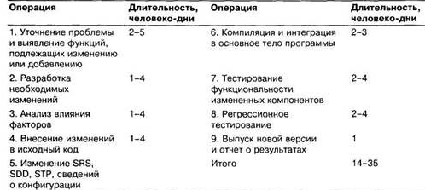
Если бы мы имели дело с одним конкретным изменением, проблемы были бы еще не так велики. Обычно организации сталкиваются с непрерывным потоком запросов на сопровождение. Большое количество изменений позволяет снизить стоимость каждого из них, но поток запросов создает повышенные требования к системе обработки. Усилия программистов, тестеров и разработчиков документации нужно координировать. Например, нужно ли обновлять SRS после обнаружения ошибки, после ее устранения, после тщательного тестирования или же, наконец, после объединения данного исправления с другими операциями, выполненными в рамках работ по сопровождению? В любом случае согласованность документации и исходного кода будет время от времени нарушаться. Без внимательного руководства эти кратковременные, казалось бы, несоответствия начнут размножаться, в результате чего документация перестанет соответствовать реальным функциям приложения, и никто не будет знать, что же на самом деле творится с приложением.
Суть в том, чтобы сделать изменения понятными и даже элегантными. Элегантность хорошо иллюстрирует следующий пример: можно увеличить полезное пространство в доме, пристроив к нему сарай, а можно сохранить цельность здания, увеличив его объем искусными архитектурными приемами. Пристройка может ухудшить внешний вид и структуру всего здания, а хороший архитектор всегда постарается этого избежать.
Тестирование — еще одна важная техническая проблема. Даже сосредоточенное тестирование измененных или добавленных компонентов отнимает достаточно времени, потому что для этого часто приходится разрабатывать специальные планы. Но сосредоточенного тестирования недостаточно, потому что возможность распространения «ряби», вызванной изменениями, требует проведения регрессионного тестирования, которое могло бы исключить ухудшение имевшейся функциональности приложения. Затраты на тестирование составляют значительную долю общих затрат на сопровождение программы.
Блок-схема организации процесса сопровождения согласно приведена на рисунке 1. Пункты la-id фактически относятся к этапу разработки. «Разработка с учетом сопровождения» подразумевает попытку предугадать, в каких направлениях будут развиваться требования к продукту, и учесть это в плане. С этой целью часто применяются, например, образцы проектирования. «Удобство поддержки» в пункте б означает возможность эффективного сопровождения. Для этого в код должны включаться подробные комментарии. Персонал, занимающийся сопровождением, имеет обычно не столь специализированные знания, как разработчики, потому что сопровождение требует работы с гораздо большим объемом кода. Тем не менее служба сопровождения должна быть способна после внимательного изучения кода прийти к пониманию смысла каждой инструкции. Только после этого допустимо внесение изменений. Удобство поддержки гарантируется постоянным уровнем качества кода.
Пункт 2 состоит в принятии решения о масштабах затрат на сопровождение: главным образом речь идет о том, следует ли относить усовершенствования к работам по сопровождению.
Согласно пункту 3, предстоит выбрать, своими или наемными силами выполнять работы по сопровождению. Заключение контракта на сопровождение программы обладает преимуществами конкурентоспособной цены и дает возможность владельцу приложения сосредоточиться на других задачах. Недостаток в том, что сотрудники постепенно теряют контроль над кодом приложения.
Следует различать работы по сопровождению, направленные на устранение дефектов (fixing) и на усовершенствование (enhancing) приложения. Различные исследования показали, что 60-80 % работ обычно относится к усовершенствованию приложения, а не к исправлению его недостатков (рисунок 2).
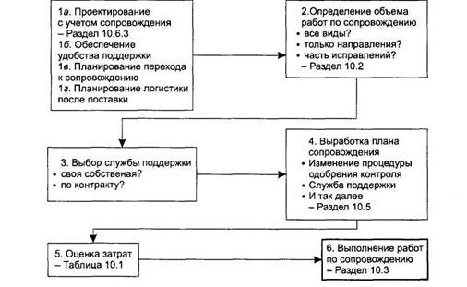
Рисунок 1. Схема организации процесса сопровождения
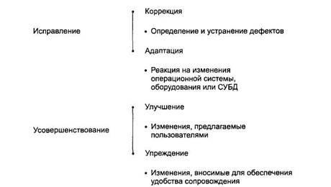
Рисунок 2. Виды работ по сопровождению
Приспособление, или адаптация (adaptive maintenance), относится к исправлению недостатков, потому что функциональность приложения в результате не изменяется и никакого усовершенствования не происходит.
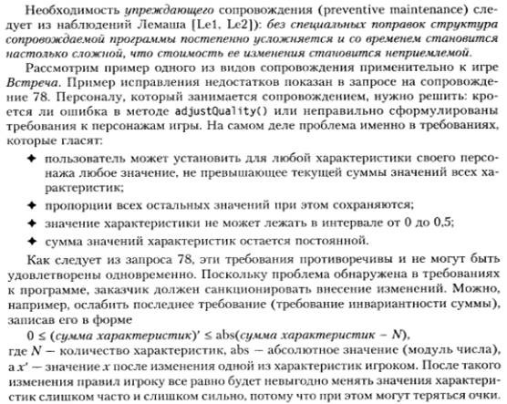
Запрос на сопровождение 78
При изменении игроком значения одной из характеристик сумма всех значений должна сохраняться, но этого не происходит. Например, если характеристики имеют следующие значения: сила = 10, терпение = 0,8, выносливость = 0,8 (сумма = 11,6), и игрок устанавливает силу равной 11, в результате его характеристики получают значения: сила = 11, терпение = 0 и выносливость = 0.
Теперь займемся запросом на сопровождение с улучшением (perfective maintenance). Предположим, что отдел маркетинга решил сделать игру более привлекательной, основываясь на том, что пользователи должны получать максимально ощутимую награду за свой уровень. Предлагается, чтобы при переходе игрока на следующий уровень облик игры в целом становился более качественным. Отдел оформления предоставит необходимые рисунки, а отдел сопровождения должен внести изменения, отражающие новые требования. Запрос 162 будет обсуждаться далее в тексте лекции.
Запрос на сопровождение 162
Измените игру Встреча так, чтобы она начиналась с отображения зон и их соединений в согласованном стиле.
Когда игрок достигает второго уровня, все зоны и их соединения отображаются в усовершенствованном согласованном стиле, который доступен только для уровня 2, и т. п. Отдел оформления обеспечит необходимые изображения.
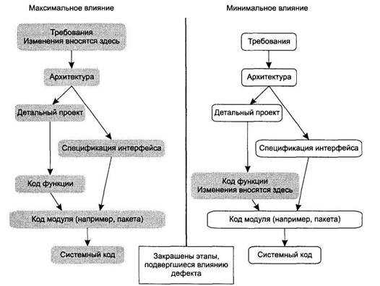
Рисунок 3. Влияние дефекта на сопровождение
Последовательность обработки запросов на сопровождение состоит из анализа, проектирования и реализации, точно так же, как и обычная разработка. Существенным отличием является необходимость анализа влияния изменений на артефакты. Согласно исследованию Вейсса, 19 % дефектов в приложениях образуются на этапе определения требований, 52 % — на этапе проектирования и 7 % — в процессе программирования. Влияние устранения дефекта на артефакты иллюстрирует рисунке 3.
В случае минимального влияния изменения вносятся в один-единственный артефакт. Это происходит, например, при нарушении программистом стандарта именования локальных переменных или при удалении неиспользованной переменной из программы. Напротив, в худшем случае изменения распространяются на все этапы процесса. Даже для дефекта, возникшего на уровне кода (то есть дефекта, связанного лишь с неправильным кодированием), степень влияния может быть как малой, так и весьма значительной. Кажущееся простым изменение, например увеличение размера статического массива в C++, может вызвать сильную «рябь» по всему приложению.
Запрос 162, приведенный ранее, влияет на все аспекты процесса, показанного на рисунке 4. Если приложение разрабатывается так, чтобы его можно было прослеживать, то документировать действия по сопровождению может быть относительно несложно. В противном случае последствия могут быть крайне дорогостоящими.
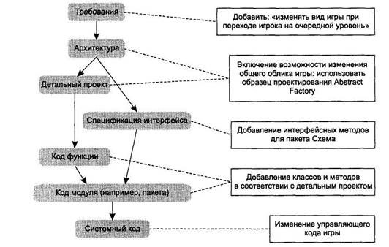
Рисунок 4. Влияние дефекта на сопровождение
История сопровождаемого программного продукта может быть очень непростой. Многие существующие приложения часто оказываются, снабжены скудной или противоречивой документацией. Первым шагом в организации рациональных работ по сопровождению таких приложений должно быть создание подробной согласованной документации. Для этого часто требуется восстановление архитектуры по исходному коду — обратное проектирование (reverse engineering). Существует несколько программных средств, помогающих выполнить эту задачу. Например, пакеты Rational Rose (Rational Corporation) и Together (Object International) позволяют создавать модели объектов из исходного кода на C++ и Java. Получающиеся в результате диаграммы можно использовать для анализа хода мыслей разработчика. Из-за неоднозначности трактовки диаграмм на UML и механичности процесса обращения обратное проектирование не позволяет полностью понять намерения разработчика. Когда разработчик рисует прямоугольники и связи UML, их геометрическое размещение (например, группировка) несет смысловую нагрузку, воспринимаемую только людьми.
Обратное проектирование является более общим средством, чем преобразование кода в проект, поскольку представляет собой процесс восстановления содержания какого-то этапа по артефактам последующего этапа. Получение намерений из структуры возможно не всегда. Отсылаем читателя к недокументированному коду в разделе 1.5.1. Из-за отсутствия комментариев сделать выводы о назначении кода просто невозможно.
Действия по сопровождению включают в себя гораздо больше, нежели просто технические изменения и дополнения. Для отражения каждого такого действия требуется обновление всей цепочки документации. Например, исправление, вызванное дефектом в требованиях, приводит к изменению документации, содержащей требования к продукту, а также, вероятно, проектной документации и обязательно — документации на реализацию и тестирование. Кроме того, необходимо изменение состояния системы управления конфигурациями для отражения новой версии продукта. Для больших программ, в работе над которыми случалось принимать участие автору, устранение дефектов часто занимало меньше времени, чем обновление документации. Но если игнорировать необходимость обновления, то документация потеряет согласованность, из-за чего стоимость сопровождения начнет возрастать и в конце концов окажется просто неприемлемой.
Стандарт IEEE 1219-1992 определяет процесс сопровождения программного обеспечения. Семь стадий процесса, описанные в этом стандарте, приблизительно соответствуют стадиям процесса разработки. Каждая стадия характеризуется шестью атрибутами (рис. 5). Значения этих атрибутов для каждой из семи стадий процесса сопровождения приведены в табл. 2 и табл. 3. Содержание стандарта IEEE 1219-1992 приводится ниже.
- Определение задачи
  - Входные данные
  - Процесс
  - Контроль
  - Выходные данные
  - Факторы качества
  - Метрики
- Анализ
  - Входные данные
  - Процесс
  - Анализ осуществимости
    - Подробный анализ
2.3-2.6. Контроль, Выходные данные, Факторы качества, Метрики
- Проектирование
3.1-3.6. Входные данные, Процесс, Контроль, Выходные данные, Факторы качества, Метрики
- Реализация
  - Входные данные
  - Процесс
    - Кодирование и тестирование
    - Анализ и обзор рисков
    - Проверка готовности к тестированию
4.3-4.6. Контроль, Выходные данные, Факторы качества, Метрики
- Системное тестирование
5.1.-5.6. Входные данные, Процесс, Контроль, Выходные данные, Факторы качества, Метрики
- Приемосдаточное тестирование
6.1. Входные данные, Процесс, Контроль, Выходные данные, Факторы качества, Метрики
- Поставка
7.1.-7.6. Входные данные, Процесс, Контроль, Выходные данные, Факторы качества, Метрики
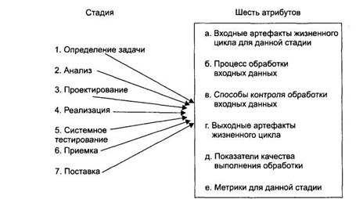
Рисунок 5. Атрибуты стадий сопровождения
Стадия процесса обработки запросов на сопровождение, на которой происходит определение задачи, описана в табл. 2. В примере в конце этой лекции определение задачи выполняется отделом маркетинга, который запросил и изучил жалобы пользователей на сложность алгоритма обмена характеристиками персонажей игры Встреча.
Таблица 2. Определение задачи запроса на сопровождение
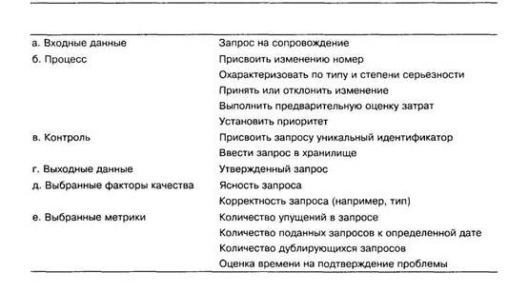
IEEE 1219-1992 Стадия сопровождения 1: определение задачи
Стадия анализа задачи в процессе обработки запросов на сопровождение описана в табл. 3.
Таблица 3. Анализ запроса на сопровождение
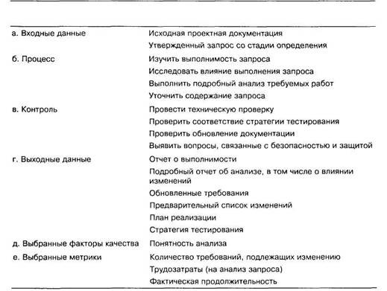
IEEE 1219-1992 Стадия сопровождения 2: анализ задачи

Стадия проектирования запроса на сопровождение описана в табл. 4. Например, разработка запроса 162 выполняется с применением образца проектирования Abstract Factory и состоит в модификации исходного пакета EncounnterEnvi ronment (Среда Встречи).

Таблица 4. Проектирование запроса на сопровождение
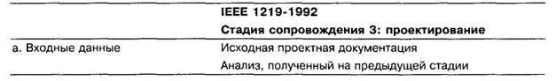
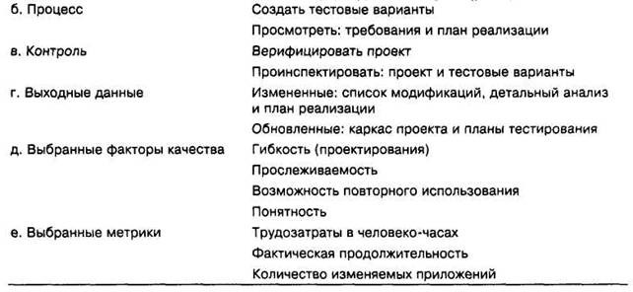

Для перехода от старого проекта к новому нужен отдельный план. Этот план приведен на рис. 6. Он начинается с существующего проекта и состоит в добавлении и тестировании компонентов, не нарушающих имеющуюся реализацию. Перед последним шагом все готово к реализации образца проектирования Abstract Factory, причем все компоненты уже протестированы. На последнем шаге происходит окончательная реализация и тестирование.
Стадия реализации запросов на сопровождение описывается в табл. 5.
Таблица 5. Реализация запроса на сопровождение
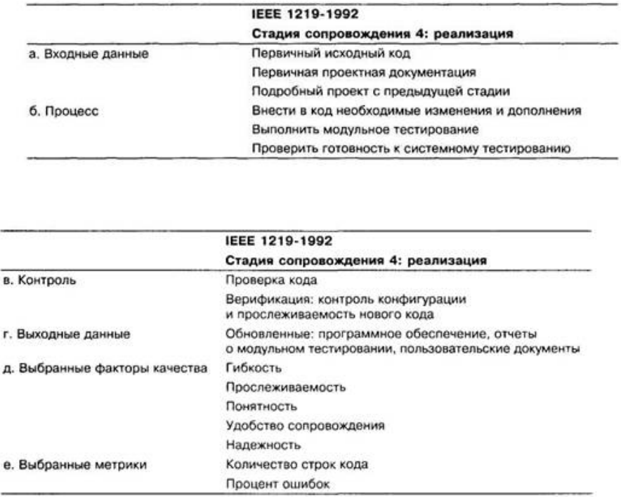
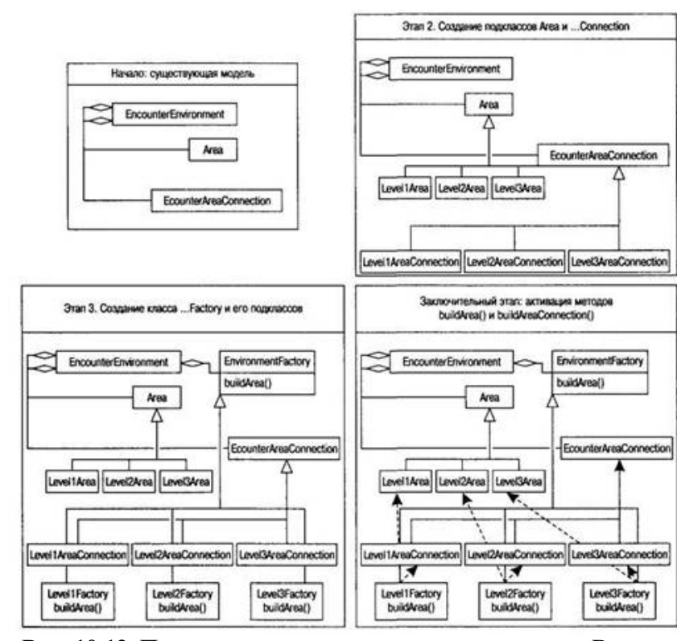

Рисунок 6. План перехода на многоуровневую версию Встречи
Обработка запросов на сопровождение может потребовать разработки большого объема кода, в результате чего могут возникнуть новые дефекты. Процент ошибок — это количество дефектов, созданных в рамках трудозатрат по данной теме, в расчете на единицу измерения трудозатрат (например, человеко-месяц). Необходимо точно определить методику измерения количества новых дефектов. Можно, например, подсчитать «количество дефектов, найденных в течение трех месяцев с даты поставки». Предположим, что на обработку запроса 162 ушло 20 человеко-дней, за которые было создано 10 новых дефектов. Процент ошибок в этом случае будет составлять 10/20 = 0,5 дефекта/человеко-день.
Оставшиеся стадии процесса сопровождения — системное тестирование, приемка и обновление проектной документации — практически полностью аналогичны соответствующим фазам обычной разработки.
План сопровождения (maintenance plan) регламентирует поток запросов на сопровождение внутри организации. Типичный план сопровождения приведен на рис. 7. Жирной линией на нем отмечена номинальная последовательность обработки запросов. В этом плане отдел сопровождения принимает от пользователей (заказчиков) жалобы и предложения. Они оформляются как запросы на сопровождение. Специальное подразделение, которое может быть как одним человеком, так и целым комитетом, принимает решение о реализации запросов и присваивает им приоритеты. Такой комитет иногда называется Советом по контролю изменений (ССВ). После этого запросы обслуживаются техническим персоналом службы сопровождения. Тонкими линиями показаны другие последовательности появления и исчезновения запросов. Оптимальная организация работ по сопровождению зависит от масштабов приложения: процесс реализации запросов может быть достаточно растянутым.
С реализацией запросов связаны две проблемы. Первая — доставка подготовленного кода пользователям. Вторая — борьба с дефектами в целом. Дефект может повлиять на длительность тестирования, подготовка которого может недопустимо затянуться. Исключительным примером является военное приложение, в работах над которым довелось принять участие автору. Между определением задачи и полной реализацией запроса в этом проекте проходило до 9 месяцев! В таких ситуациях прибегают к выпуску исправлений или заплат (patch). Исправления — это изменения кода, которые либо устраняют дефект, либо позволяют обойти его. Исправления считаются временными. Часто они выпускаются в виде набора файлов, заменяющих уже написанный объектный код. Преимущества и недостатки исправлений рассматриваются в табл. 6.
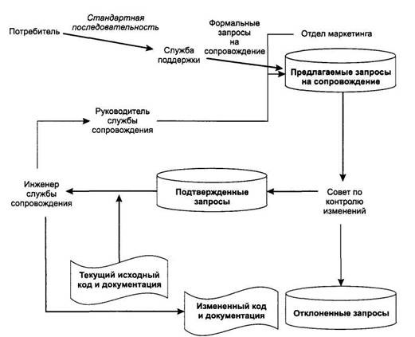
Рисунок 7. Типичная последовательность работ по сопровождению

Таблица 6. Преимущества и недостатки исправлений
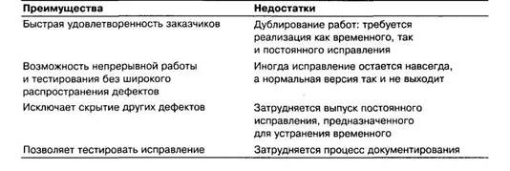
Под скрытием дефектов подразумевается то, что наличие не устраненного дефекта затрудняет обнаружение других дефектов, которые проявились бы, если бы первый дефект был устранен.
Опросы организаций, занимающихся сопровождением программ, показали, что эти организации ранжируют причины своих затруднений в следующем порядке.
- Изменение приоритетов.
- Методы тестирования.
- Измерение производительности.
- Неполная системная документация или ее отсутствие.
- Адаптация к изменяющимся требованиям бизнеса.
- Количество незавершенных задач.
- Измерение вклада.
- Низкий уровень самосознания из-за отсутствия признания или уважения.
- Недостаток персонала, в особенности квалифицированного.
- Недостаточный уровень методологии, стандартов, средств и процедур сопровождения.
Видно, что наибольшие трудности вызываются частым изменением приоритетов задач, стоящих перед службой сопровождения. В качестве примера рассмотрим нашу игру Встреча. Приведенная ниже последовательность изменения основных приоритетов типична для любой огранизации-разработчика:
♦ в момент выпуска — в игре должно быть меньше ошибок, чем у конкурентов:
♦ решение: устранить максимальное количество дефектов;
♦ через два месяца после выпуска — у игры должно быть больше достоинств, чем у ее основного конкурента;
♦ решение: быстрое выполнение усовершенствований;
♦ через шесть месяцев после выпуска — нужно снизить постоянно возрастающую стоимость сопровождения;
♦ решение: устранение только самых серьезных дефектов.
Второй и третий по масштабу источники проблем связаны с методами тестирования и измерения производительности. Как мы уже видели, список возможных тестов достаточно широк, а время их выполнения весьма продолжительно. Измерять эффективность предприятия, занимающегося сопровождением, тоже можно множеством способов. Сопровождение часто оказывается одной из важных статей расходов, но при этом недооценивается. Еще один источник проблем — задержка выполнения запросов, которые накапливаются с опасной быстротой. Наконец, сопровождение и тестирование часто считаются менее престижными и эффектными профессиями, чем проектирование.
Ход работы
- Изучить предлагаемый теоретический материал
- На основе данных сведений составить документ, который включает следующее:
  - Описание процесса сопровождения
  - Основные виды работ по сопровождению
  - План работ по сопровождению и его возможную реализацию
  - План управления сопровождением
- Ответить на контрольные вопросы

Контрольные вопросы
- Дайте определение понятия «сопровождение программ».
- Назовите виды сопровождение.
- Приведите последовательность обработки запросов на сопровождение.

Лабораторная работа №19-20
«Выбор метода сопровождения»
«Составление документации по сопровождению»
Цель:
- научиться определять необходимый метод сопровождения
- составить документацию по сопровождению
Теоретические сведения
Фаза эксплуатация и сопровождение - практическое использование программного изделия. Процедуры сопровождения регламентируют соответствующими стандартами для снижения затрат на этот вид деятельности.
Цель сопровождения – обеспечить удовлетворение реальных потребностей пользователя.
Деятельность - работы по внесению изменений в программы и документацию для развития и совершенствования функциональных возможностей программного изделия и повышения его качества, по поддерживанию изделия в рабочем состоянии и по повышению эффективности его использования.
Сопровождение программного изделия в результате всегда дает изменение программного продукта. Штат, занятый сопровождением, должен полностью понимать программный продукт, в который необходимо вносить изменения. В некоторых случаях требуется обучение специалистов по сопровождению. В процессе эксплуатации и сопровождения создается Документ, отражающий историю развития проекта.
На ранних стадиях эксплуатации существует гарантийный период, когда разработчик сохраняет ответственность за исправление ошибок в программном продукте.
Окончание гарантийного периода фиксируется окончательной приемкой, критерием которой служит успешное выполнение всех приемных тестов и подтверждение выполнения всех требований пользователя.
Момент окончательной приемки соответствует формальной передаче программного изделия от разработчика к пользователю (обычно организации).
Сопровождение программного обеспечения связано с внесением изменений в течение всего времени использования программного изделия.
Причины, определяющие необходимость внесения изменений в изделие:
- наличие ошибок,
- изменение требования пользователя,
- появление более совершенных общесистемных программных средств или технических устройств,
- изменение организационной структуры, условий и методов работы пользователя.
Цель изменений – совершенствование программного изделия: повышение корректности, надежности и функциональной полезности.
Внесение изменений в программное изделие может породить новые ошибки.
80% занимает модификация программного изделия.
20% - корректировка программ, выдающих неверные результаты.
После гарантийного периода сопровождение может быть передано от разработчика к организации, которая специально занимается сопровождением, т.е. для каждого программного изделия, находящегося в практическом использовании имеется организация, ответственная за его сопровождение.
В процессе эксплуатации программного изделия пользователи взаимодействуют с организацией (группой), ответственной за сопровождение. Задачи службы сопровождения:
- Сбор и анализ поступающих от пользователей сведений об обнаруженных ошибках, замечаний и предложений по совершенствованию и изменению программного изделия.
- Исправление ошибок в программах, выдающих результаты, не отвечающие установленным требованиям, и внесение соответствующих изменений в документацию.
- Модернизация программного изделия путем расширения функциональных возможностей или улучшения эксплуатационных характеристик программного изделия.
- Внесение изменений в программы с целью их приспособления к условиям работы конкретного пользователя.
- Контроль правильности всех корректировок, вносимых в изделие, и проверка качества измененных программ.
- Доведение до пользователя информации о внесенных изменениях.
- Обучение и постоянные консультации пользователя с целью повышения эффективности использования программного изделия.
Порядок внесения изменений строго регламентирован. Обычно в службе сопровождения хранится подлинник программного изделия с тестовыми данными, на основе которых проводились его испытания. С подлинника копируется дубликат, а пользователям направляется копия с дубликата.
Все претензии пользователей к программному изделию рассматриваются как ошибки, которые регистрируются, и после анализа сопровождающих материалов (обычно это данные, при которых произошла ошибка, распечатка результатов и т.д.) определяется уровень серьезности ошибки. Изменения, связанные с ошибками могут привести к серьезным финансовым или юридическим последствиям для организации-разработчика, поэтому решения об изменениях могут приниматься на уровне руководства организации.
Часть претензий может возникать из-за неправильной эксплуатации изделия, низкой квалификации пользователя, из-за ошибок в пользовательской копии. Поэтому, прежде всего, проверяется достоверность появления такой ошибки на эталонном варианте изделия с данными, представленными пользователем. При отсутствии ошибки тестируется копия пользователя, и, если ошибка не появляется, она снимается с учета в группе сопровождения, о чем делается сообщение пользователю. Для принятых предложений по корректировке составляется план работ по внесению изменений и определяются ресурсы для их выполнения.
Процесс сопровождения предусматривает действия и задачи, выполняемые сопровождающей организацией (службой сопровождения). Данный процесс активизируется при изменениях (модификациях) программного продукта и соответствующей документации, вызванных возникшими проблемами или потребностями в модернизации либо адаптации ПО.
Изменения, вносимые в существующее ПО, не должны нарушать его целостности. Процесс сопровождения включает перенос ПО в другую среду (миграцию) и заканчивается снятием ПО с эксплуатации.
Процесс сопровождения охватывает следующие действия:
1) подготовительную работу;
2) анализ проблем и запросов на модификацию ПО;
3) модификацию ПО;
4) проверку и приемку;
5) перенос ПО в другую среду;
6) снятие ПО с эксплуатации.
Сопровождение программного обеспечения — процесс улучшения, оптимизации и устранения дефектов программного обеспечения (ПО) после передачи в эксплуатацию.
Сопровождение ПО — это одна из фаз жизненного цикла программного обеспечения, следующая за фазой передачи ПО в эксплуатацию.
В ходе сопровождения в программу вносятся изменения, с тем, чтобы исправить обнаруженные в процессе использования дефекты и недоработки, а также для добавления новой функциональности, с целью повысить удобство использования и применимость ПО.
Самый лучший вид сопровождения — это, конечно, отсутствие всякого сопровождения. Однако при существующем уровне развития программного обеспечения сдача с первого предъявления является маловероятным событием. Обычно требуются, по крайней мере, корректировка программного обеспечения, а возможно, даже и его адаптация, и совершенствование. Сдача с первого предъявления предполагает применение большинства из описанных выше методов повышения надежности и немного удачи.
Существует три вида сопровождения:
- Сопровождение с целью исправления ошибок. Самые дорогие исправления, связанные с ошибками в системных требованиях, то есть здесь может наблюдаться перепроектирование системы.
- Сопровождение с целью адаптации ПО специфическим условиям эксплуатации, это может потребоваться при изменении определенных составляющих рабочего окружения системы. Что бы адаптироваться к этим изменениям система должна быть подвержена определенным модификациям.
- Сопровождение с целью изменения функциональных возможностей системы в ответ на изменения в организации могут измениться требования к программным средствам.
Документация по сопровождению ПС (system documentation) описывает ПС с точки зрения ее разработки. Эта документация необходима, если ПС предполагает изучение того, как оно устроена (сконструирована), и модернизацию его программ. Как уже отмечалось, сопровождение - это продолжающаяся разработка. Поэтому в случае необходимости модернизации ПС к этой работе привлекается специальная команда разработчиков-сопроводителей. Этой команде придется иметь дело с такой же документацией, которая определяла деятельность команды первоначальных (основных) разработчиков ПС, - с той лишь разницей, что эта документация для команды разработчиков-сопроводителей будет, как правило, чужой (она создавалась другой командой). Команда разработчиков-сопроводителей должна будет изучать эту документацию, чтобы понять строение и процесс разработки модернизируемого ПС, и внести в эту документацию необходимые изменения, повторяя в значительной степени технологические процессы, с помощью которых создавалось первоначальное ПС.
Документация по сопровождению ПС можно разбить на две группы:
(1) документация, определяющая строение программ и структур данных ПС и технологию их разработки;
(2) документацию, помогающую вносить изменения в ПС.
Документация первой группы содержит итоговые документы каждого технологического этапа разработки ПС. Она включает следующие документы:
    - Внешнее описание ПС (Requirements document).
    - Описание архитектуры ПС (description of the system architecture), включая внешнюю спецификацию каждой ее программы.
    - Для каждой программы ПС - описание ее модульной структуры, включая внешнюю спецификацию каждого включенного в нее модуля.
    - Для каждого модуля - его спецификация и описание его строения (design description).
    - Тексты модулей на выбранном языке программирования (program source code listings).
    - Документы установления достоверности ПС (validation documents), описывающие, как устанавливалась достоверность каждой программы ПС и как информация об установлении достоверности связывалась с требованиями к ПС.
Документы установления достоверности ПС включают прежде всего документацию по тестированию (схема тестирования и описание комплекта тестов), но могут включать и результаты других видов проверки ПС, например, доказательства свойств программ.
Документация второй группы содержит руководство по сопровождению ПС (system maintenance guide), которое описывает известные проблемы вместе с ПС, описывает, какие части системы являются аппаратно- и программно-зависимыми, и как развитие ПС принято в расчет в его строении (конструкции).
Общая проблема сопровождения ПС - обеспечить, чтобы все его представления шли в ногу (оставались согласованными), когда ПС изменяется. Чтобы этому помочь, связи и зависимости между документами и их частями должны быть зафиксированы в базе данных управления конфигурацией.
Ход работы
- Изучите предлагаемый теоретический материал.
- Выберите метод сопровождения. Обоснуйте.
- Используя ГОСТ Р ИСО/МЭК 14764-2002 «Сопровождение программных средств», составьте документацию по сопровождению.
Варианты заданий
1. Программа учета домашней медиатеки
2. Программа планирования дел «Ежедневник»
3. Информационная система учета услуг в автомастерской
4. Программа информационной поддержки спортивных соревнований
5. Информационно-справочная система для продажи билетов в кинотеатре10
6. Программа учета и анализа продаж в продовольственном магазине
7. Информационная система факультета «Абитуриент»
8. Программа информационного обеспечения фестиваля художественной самодеятельности студентов
9. Программа информационной поддержки спартакиады университета
10.Программа учета и анализа доходов и расходов семьи
11.Программа формирования счетов-квитанций для жильцов ТСЖ
12.Система управления теплицей
13.Программа обработки данных аттестации студентов
14.Визуальный конструктор Е-сетей
15.Программа управления очередностью обслуживания клиентов в поликлинике
16.Программа терминала оплаты за услуги населению
17.Программа информационной поддержки спортивных соревнований
18.Программа учета контингента студентов на факультете
19.Программу «Маклер» для учета заявок на обмен квартир и поиска вариантов обмена
20. Компьютерная игра «Сражение роботов»

Контрольные вопросы
- Какие виды документов относятся к сопровождающей документации?
- Что такое сопровождение ПО?
- Назовите виды сопровождения.
- Опишите процесс сопровождения.
- С какой целью организовывается сопровождение?

Лабораторная работа №21-22
«Реализация запроса на сопровождение»
«Определение качества сопровождения»
Цель:
- составить запрос на сопровождение программного продукта
- оценить качество сопровождения
Теоретические сведения
Качество сопровождения. Сопровождение нередко кажется тяжким грузом, но его можно рассматривать и как возможность продемонстрировать высокое качество обслуживания потребителей. Беннетт пишет, что такое отношение к сопровождению широко распространено в Японии. Качественное сопровождение можно считать необходимым условием для достижения постоянной удовлетворенности покупателя и для получения его будущих заказов. Некоторые предприятия выделяют сопровождение в самостоятельный вид деятельности, потому что оно может стать надежным долгосрочным источником дохода.
Метрики сопровождения. Поскольку на сопровождение уходит значительная часть общей суммы трудозатрат за время жизни приложения (иногда для предприятий это оказывается неожиданностью), особенно важным становится наличие адекватной методики оценки затрат на сопровождение и доходов от него. Перечислим основные метрики сопровождения:
♦ количество строк сопровождаемого кода;
♦ трудозатраты на решение задач по сопровождению;
♦ количество дефектов.
Прежде всего, следует определить цели сопровождения конкретного приложения, после чего выбрать дополнительные метрики, с помощью которых можно будет оценивать успех в достижении поставленных целей. Зависимость выбора метрик от поставленных целей демонстрирует табл. 1.
Рассмотрим эти метрики более подробно.
(1) Частота отказов. Отказы — это дефекты, обнаруженные во время тестирования или в процессе эксплуатации приложения. Вычисляется как отношение количества найденных дефектов к величине NCSLOC. Последняя аббревиатура расшифровывается как «тысяч строк исходного кода не считая комментариев».
(30) Среднее время до отказа. Среднее время получения отказа после запуска приложения. Эта метрика требует введения определения отказа для тестируемого приложения. Определение зависит от того, что будет восприниматься потребителем как отказ. Отказом может считаться как аварийное завершение приложения, так и возникновение определенных конкретных проблем. Для финансового приложения как отказ может быть определена ошибка в вычислениях на величину не менее 1 доллара.

Таблица 1. Выбор метрик в соответствии с целью сопровождения
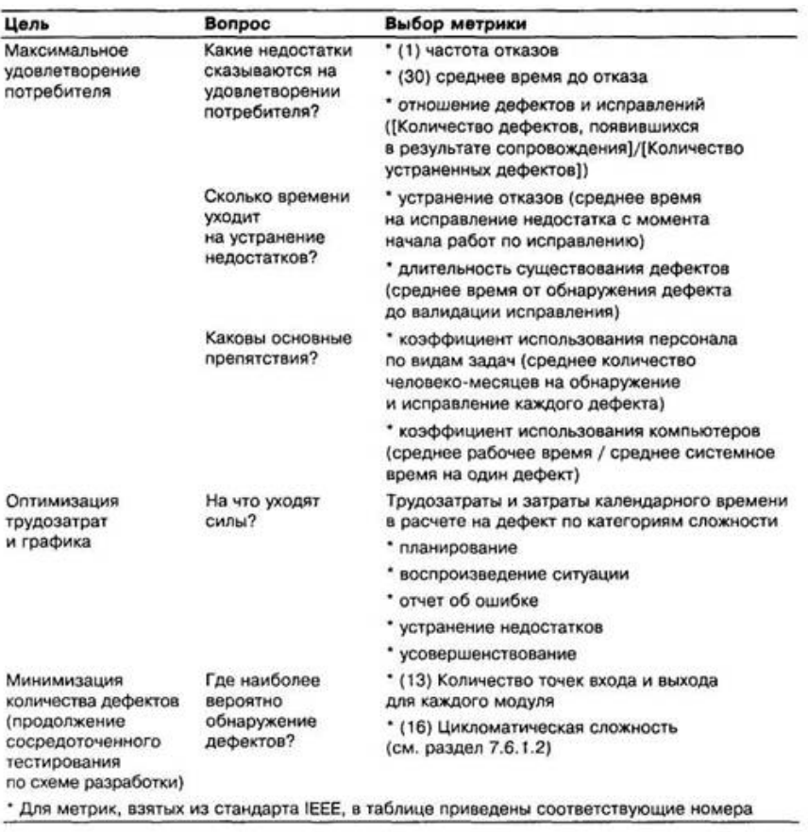
Применение метрик сопровождения. Доля комментариев в общем числе строк исходного кода позволяет предсказать масштаб трудозатрат на сопровождение (рис. 1). По сравнению с тремя другими модулями модуль «Запись неудачных дней» создаст больше всего трудностей при сопровождении из-за большой доли не комментированных строк и своего большого объема. Сопровождать модуль «Отчет о прибылях» будет проще всего, потому что он имеет наименьшие размеры и высокую долю комментариев. Долю комментариев можно вычислить при помощи специальной программы или путем изучения взятых наугад участков кода.
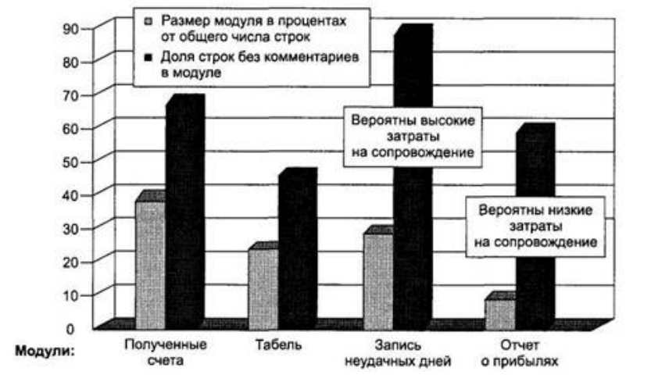
Рис. 1. Оценка трудозатрат на сопровождение
Для управления затратами на сопровождение полезны графики, аналогичные приведенному на рис. 2. В соответствии с этим графиком большое количество запросов на исправления и усовершенствования прибывает в первые два года, в результате чего на второй год эксплуатации возникает пик задержек выполнения запросов. Постепенно задолженность устраняется. Общий вид кривых на этом графике достаточно типичен, изменяется только масштаб по оси времени (годы, месяцы, недели).
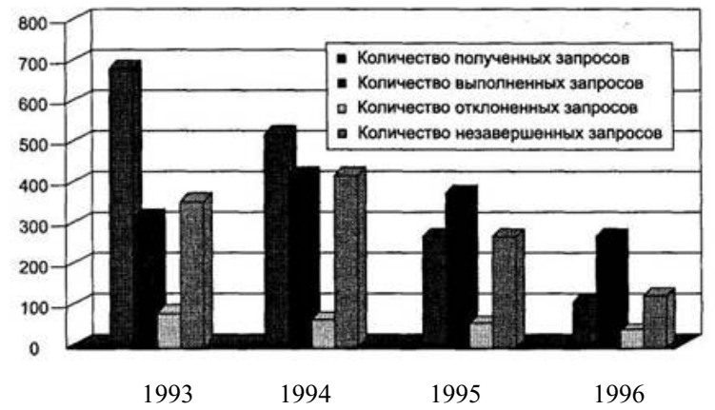
Рис. 2. Профиль количества запросов на устранение недостатков
Для достижения эффективного распределения объема работ полезны графики, подобные рис. 3. На графике показано среднее количество недель ожидания решения по запросу на сопровождение. Время отсчитывается с момента поступления первого отчета. Для исправлений средний срок составляет около одной недели, а для усовершенствований — около четырех недель.
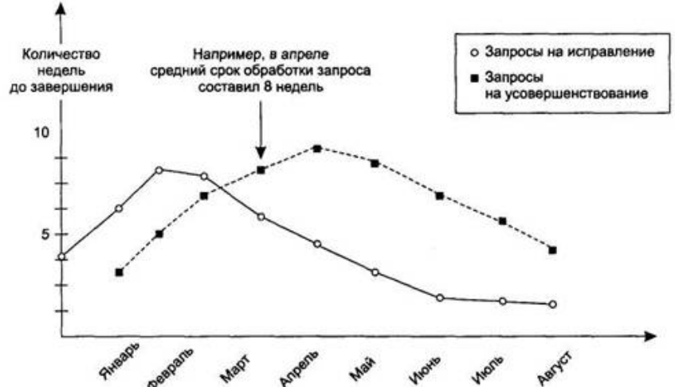
Рис. 3. Пример профиля задержки до принятия решения о выполнении запроса
Выделены основные параметры исходного кода, влияющие на удобство сопровождения приложения. Проведенное разбиение исходного кода по типам показано на рис. 4.
Чем лучше система разбита на модули, тем проще ее сопровождать (рис. 5, Исходный код ► Управляющая структура ► Система).
Чем лучше данные инициализируются, тем проще их сопровождать (рис. 5, Исходный код ► Информационная структура ► Компонент).
К сожалению, усовершенствованные методы разработки систем обычно приводят к увеличению, а не к уменьшению затрат на сопровождение. Судя по всему, это связано с тем, что хорошо разработанные приложения проще изменять, поэтому мы чаще прибегаем к их адаптации к новым условиям.
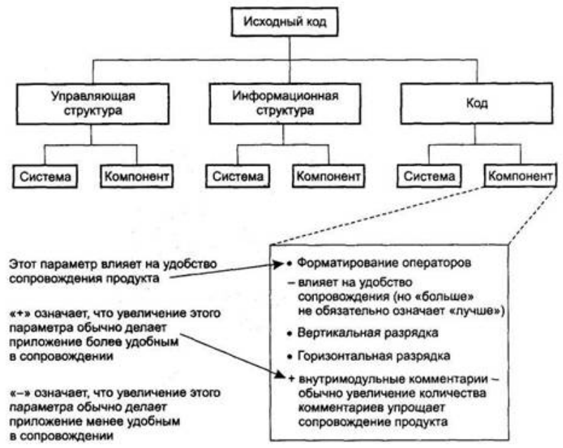
Рис. 4. Влияние параметров исходного кода на удобство сопровождения (1)
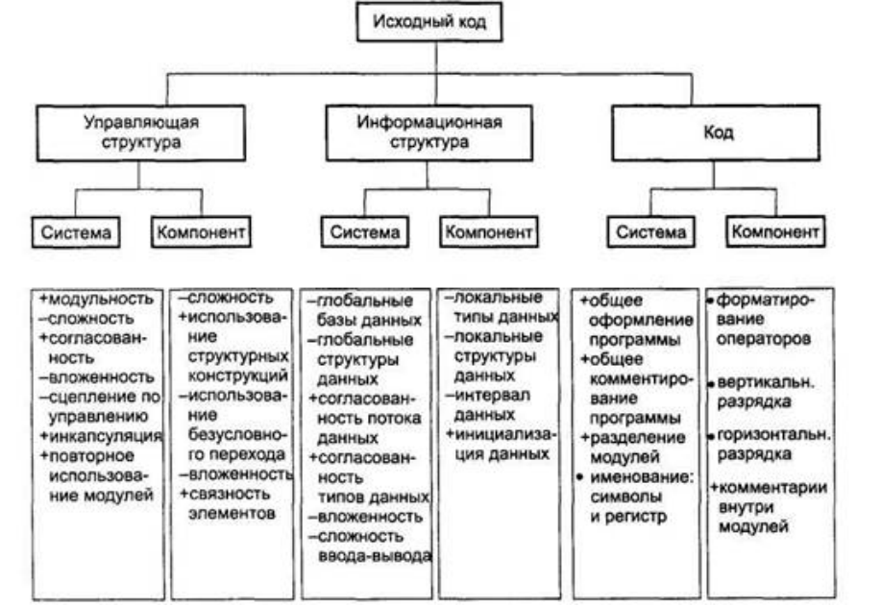
Рис. 5. Влияние параметров исходного кода на удобство сопровождения (2)
Формы и данные измерений в процессе сопровождения могут объединяться в единую программу корпоративную программу количественных оценок, проводимых в отношении программного обеспечения. Многие организации используют популярный и практичный подход для измерений, базирующийся на оценке количества проблем и статуса их решений (issue-driven measurement). Идеи этого подхода систематизированы в проекте Practical Software and Systems Measurement (PSM).
Существуют общие (для всего жизненного цикла) метрики и, соответственно, их категории, в частности, определяемые Институтом Программной Инженерии университета Карнеги-Меллон (Software Engineering Institute, Carnegie-Mellon University – SEI CMU): размер, усилия, расписание и качество. Применение этих метрик является хорошей отправной точкой для оценки работ со стороны организации, отвечающей за сопровождение.
Более детальное обсуждение вопросов измерений в отношении продуктов и процессов представлено в области знаний “Процесс программной инженерии (Software Engineering Process). В свою очередь, вопросы организации программы измерений относятся к области знаний “Управление программной инженерией” (Software Engineering Management).
Существуют различные методы внутренней оценки продуктивности (benchmarking) персонала сопровождения для сравнения работы различных групп сопровождения. Организация, ведущая сопровождение, должна определить метрики, по которым будут оцениваться соответствующие работы. Стандарты IEEE 1219 (Standard for Software Maintenance) и ISO/IEC 9126-01 (Software Engineering – Product Quality – Part 1: Quality Model, 2001 г.) предлагают специализированные метрики, ориентированные именно на вопросы сопровождения и соответствующие программы.
Ниже представлены типичные метрики оценки работ по сопровождению, соответствующих распространенной классификации эксплуатационных характеристик программного обеспечения:
• Анализируемость (Analyzability): оценка (в первую очередь, дополнительных) усилий или ресурсов, необходимых для диагностики недостатков или причин сбоев, а также для идентификации тех фрагментов программной системы, которые должны быть модифицированы.
• Изменяемость (Changeability): оценка усилий, необходимых для проведения заданных модификаций.
• Стабильность (Stability): оценка случаев непредусмотренного поведения системы, включая ситуации, обнаруженные в процессе тестирования.
• Тестируемость (Testability): оценка усилий персонала сопровождения и пользователей по тестированию модифицированного программного обеспечения.
Рассмотрим обработку запросов на сопровождение для игры Встреча.
Запрос на сопровождение 4593. (Содержимое настоящего документа описано в таблицах раздела 10.4.).
1. Определение задачи.
1.1. Входные данные.
Руководитель отдела маркетинга Мэри Краус определила, что механизм изменения значений характеристик двух встречающихся персонажей слишком сложен для среднего любителя компьютерных игр.
1.2. Процесс.
Работа по этому запросу будет включена в выпуск 4. Запрос был принят к исполнению руководителем проекта 12 января 2000 года. Инженер Алан Оуэне оценивает стоимость исправления в 12 человеко-часов (включая все необходимые тесты) при условии, что регрессионное тестирование для данного запроса будет объединено с регулярным регрессионным тестированием, которое проводится каждые две недели. Запросу установлен приоритет 4 (из 5, где 5 — низший возможный приоритет).
1.3. Контроль.
Запрос был внесен в хранилище запросов инженером А. Джонсом 13 января 2000 года.

1.4. Выходные данные.
13 января 2000 года инженер А. Джонс присвоил запросу номер 4593. Формулировка запроса такова. Упростить формулу вычисления значений характеристик персонажей при их контакте друг с другом указанным ниже способом. Значения специфичных для зоны характеристик для более слабого персонажа уменьшаются вдвое. (Под специфичными для зоны характеристиками понимаются характеристики, относящиеся к зоне, в которой происходит контакт.) Значения характеристик более сильного персонажа не изменяются.
1.5. Факторы качества.
Факторы качества — полнота и ясность запроса на сопровождение.
1.6. Метрики.
Запрос 4593 был оценен в процессе проверки службы сопровождения 22 января 2000 года и получил следующие баллы:.
♦ количество недочетов в запросе: 1;. ясность запроса: 8 (0 — непонятен, 10 — невозможно сказать яснее);.
♦ перекрытие запроса: 0 (0 — не перекрывается с другими запросами, 10 — включен в один или несколько незавершенных запросов);.
♦ оценка задержки запроса: 12 дней. [Примечание для студентов. Приведенные ниже сводные данные не следует повторять для каждого запроса.].
По всем незавершенным запросам получены следующие средние показатели:.
♦ среднее количество недочетов в запросе: 0,9 (групповой стандарт — 0,5);.
♦ средняя ясность запроса: 7,2 (групповой стандарт — 7);.
♦ среднее перекрытие запроса: 1,6 (групповой стандарт — 2,0);.
♦ средняя оценка задержки запроса: 18 дней (цель — 14).
2. Анализ задачи.
2.1. Входные данные.
1. Запрос на сопровождение 4593.
2. SRS версии 4.6.5 со следующими сведениями:. 3.2.К0.3.1. Вступление в контакт с внешним персонажем [важно]. При встрече двух персонажей более сильным считается тот, у которого больше сумма значений характеристик, специфичных для зоны контакта. Система передает половину значения каждой характеристики, специфичной для зоны контакта, от более слабого персонажа к более сильному. Предположим, что игрок встречается с внешним персонажем в зоне, где важны выносливость и сосредоточенность. Пусть р — значение выносливости игрока, и т. д. Предположим, что р + р > f + f . Тогда р = р + f /2, р = р + f /2. f = fa/2, f = f /2, где x — значение x после передачи характеристик. Рассмотрим пример с конкретными числами. Если значение выносливости игрока равно 7, а сосредоточенности — 19, тогда как для Фредди (внешнего персонажа) выносливость равна 11, а сосредоточенность — 0,1, то игрок будет сильнее. В результате контакта характеристики персонажей получат следующие значения: Игрок: выносливость 7 + 11/2 = 12,5; сосредоточенность 19 + 0,1/2 = 19,05 (отображается как 19,1). Фредди: выносливость 11/2 = 5,5; сосредоточенность 0, потому что 0,1/2 меньше 0,1.
2.2. Процесс.
Возможность осуществления: данный запрос считается осуществимым, поскольку его влияние ограничено результатами контакта и жизнью игровых персонажей. Подробный анализ: единственный класс, который может быть изменен при выполнении запроса, — это Контакт. Объект Контакт вычисляет конечные значения характеристик персонажей, встретившихся друг с другом. Значения атрибутов объектов персонажей во время выполнения будут другими, но их код не требует изменения. В описании запроса приводится преобразование / = / /2, которое должно быть заменено на/ = / /2, потому что значение делится пополам, а не заменяется половиной другого значения. Уточнение документации: необходимо изменить одно требование в SRS. Другие требования остаются нетронутыми. Необходимо изменить руководство пользователя.
2.3. Контроль.
Запрос обсуждался на собрании отдела сопровождения 3 апреля 1999 года и был классифицирован как запрос уровня 1 (технически простой). Для регрессионного тестирования были выбраны сегменты, задокументированные под номерами 7829 и 8924. Они не требуют изменений, за исключением таблиц ожидаемых результатов. [Примечание для студентов. Документация по тестированию в настоящем примере отсутствует.].
2.4. Выходные данные.
Одно требование в SRS было изменено так, как показано ниже (удаленные слова перечеркиваются, добавленные — подчеркиваются). 3.2.К0.3.1. Вступление в контакт с внешним персонажем [важно]. При встрече двух персонажей более сильным считается тот, у которого больше сумма значений характеристик, специфичных для зоны контакта. Система передаст полученные значения каждой характеристики, специфичной для зоны контакта, от более слабого персонажа к более сильному. Значения всех специфичных для зоны контакта характеристик более слабого персонажа уменьшаются вдвое. Предположим, что игрок встречается с внешним персонажем в зоне, где важны выносливость и сосредоточенность. Пусть р — значение выносливости игрока, и т. д. Предположим, что р +р > f +f . Тогда f £>=£„/3 ft =l f /2 I и f,.=[ i,J2 I. где x — значение x после передачи характеристик. Выражение I z I (операция округления вниз) означает наибольшее целое число. не превышающее z. Рассмотрим пример с конкретными числами. Если значение выносливости игрока равно 7, а сосредоточенности — 19, тогда как для Фредди (внешнего персонажа) выносливость равна 11, а сосредоточенность — 0,1, то игрок в рассматриваемой зоне будет сильнее. В результате контакта характеристики персонажей получат следующие значения:. Игрок: выносливость 7 + 11 /2 — 12,5; сосредоточенность 19 + 0,1/2 = 19,05 (отображается как Ю.Н.без изменений. Фредди: выносливость Lll/2j = 5; сосредоточенность L1/2J = 0. "В руководство пользователя необходимо внести следующие изменения... Vne приводятся).
План реализации: данный запрос будет реализован инженером Т. Файном. Поскольку запрос приведет к значительным изменениям в стиле игры, он будет реализован и протестирован отдельно от всех прочих запросов. Существует некоторая неопределенность относительно того, как это изменение будет принято игроками, поэтому планируется проведение расширенного тестирования удобства и простоты использования.
2.5. Факторы качества.
Принципиальным фактором качества является цельность анализа влияния.
2.6. Метрики.
Количество часов на анализ влияния одного измененного или добавленного метода: 0,5. Степень изолированности от других запросов: 6,5 (абсолютно не изолирован — 0, полностью изолирован — 10). Примечание: этот запрос устранил дефект «f = /а/2» в первом требовании к контакту, в результате чего образовалось перекрытие с другим действием по сопровождению. Ожидаемое время подтверждения задачи: 12 дней фактического времени. Процент ошибок в документации: (еще не оценен). Трудозатраты: 2 человеко-часа. Фактическое время: 2 дня. Процент ошибок: (еще не оценен). В результате для полного набора незавершенных запросов получены следующие средние результаты.
♦ Среднее количество часов на анализ влияния одного измененного или добавленного метода: 0,9 (среднее по группе — 0,6).
♦ Средняя степень изолированности запросов друг от друга: 5,1 (групповой стандарт — 4,0).
3. Проектирование.
3.1. Входные данные.
Запрос на сопровождение 4593.
3.2. Процесс.
Требуется изменение SDD. Псевдокод функции executeO класса Контакт был изменен так, как показано ниже.
3.3. Контроль.
Требуется инспектирование нового псевдокода. Дата инспектирования — 8 апреля 1999 года.
3.4. Выходные данные. Номер первой редакции SDD с этим запросом — 5.4.3. Приведенный ниже псевдокод должен быть включен в измененный метод execute О класса Контакт. Пусть asq[] - специфичные для зоны контакта характеристики. ПРИСВОИТЬ р сумму значений asq[] для игрока. ПРИСВОИТЬ f сумму значений asq[] для внешнего персонажа. ЕСЛИ р == f, контакт ничем не заканчивается. ЕСЛИ р > f. Уменьшить значения asq[] внешнего персонажа вдвое и применить к ним операцию округления вниз. ИНАЧЕ ЕСЛИ f > р. Уменьшить значения asq[] игрока вдвое и применить к ним операцию округления вниз.
План тестирования должен быть изменен следующим образом: ... В связи с важностью данного запроса отдел маркетинга назначил тест удобства и простоты использования за номером 8902. Этот тест призван определить реакцию пользователей на вычисления по новым формулам. 3.5. Качество. Важнее всего то, как изменение будет принято игроками. Кроме того, важно проведение регрессионного тестирования, гарантирующего отсутствие ошибок в расчетах, а также отсутствие отрицательного влияния нововведения на другие функции игры. 3.6. Метрики. Количество замен в псевдокоде: 1. Процент ошибок в документации: подлежит оценке. Трудозатраты: 1 человеко-час. Фактическое время: 1 день. Процент ошибок: подлежит оценке.
4. Реализация.
4.1. Входные данные.
SDD версии 5.4.2. Исходный код версии 11.3.7.
4.2. Процесс.
Кодирование изменений по данному запросу было выполнено Б. Марксом. Несистемное тестирование произвел А. Антонини.
4.3. Контроль.
Планы реализации и модульного тестирования были проверены 30 января 2000 года командой 5.
4.4. Выходные данные.
Первая версия исходного кода с внесенными изменениями — 11.3.8. Отчет об инспектировании находится в архивах инспектирований и датирован 30 января 2000. Отчеты о тестировании находятся в пакетах документации тестирования 7820, 7621 и 8902. 4.5. Факторы качества. Применялись факторы качества SQAP проекта Встреча.
4.6. Метрики.
5. Системное тестирование.
5.1. Входные данные.
SDD версии 5.4.2. SRS версии 4.6.5. Исходный код версии 11.3.8.
5.2. Процесс.
Регрессионные тесты 7893.4, 23689.14, 21376.0 и 1237.46 пройдены. Новые регрессионные тесты, построенные для проверки новых расчетов, имеют номера 7893.5, 23689.15, 21376.1 и 1237.47 соответственно. Перечисленные далее тесты будут проведены для версии 11.3.2:... Удобство и простота использования конечного продукта будет оценено при помощи приведенной ниже процедуры, которая будет выполнена три раза. Полная документация тестирования сохранена за номером 89041.0. Из всего множества игроков будут случайным образом выбраны 100 человек, которые должны будут оценить текущую версию игры по десятибалльной шкале по следующим показателям: интерес, сложность, реалистичность и общее удовольствие. После этого им будет предоставлена измененная версия вместе с новым руководством пользователя. Они будут играть в измененную игру 10-15 часов в течение недели, после чего должны будут выполнить ту же оценку, что и ранее. Приведенная выше процедура должна быть повторена с другой выборкой, но в обратном порядке (сначала новая версия, потом старая). Отчет о результатах тестирования на удобство и простоту использования должен быть предоставлен в форме процентных различий между значениями перечисленных показателей для старой и новой версий.
5.3. Контроль. См. SCMP.
5.4. Выходные данные.
Результаты тестирования будут сохранены в STD за номером 890451.
5.5. Факторы качества См. STD.
5.6. Метрики. См. STD.
6. Приемосдаточное тестирование.
Выполнение запроса на сопровождение будет признано успешным, если для 400 потребителей будут получены следующие результаты.
1. Пройдены все регрессионные тесты (см. выше).
2. По всем категориям достигнуто увеличение показателей. По меньшей мере в двух категориях теста на удобство и простоту использования получено увеличение на 25 %. Ни по какой категории результат не может быть более чем на 3 % хуже, чем до внесения изменений.
Ход работы
- Изучить предлагаемы теоретический материал.
- На его основе составить запрос на сопровождение.
- Определить качество сопровождения.

Контрольные вопросы
1. Дайте определение понятия «сопровождение программ»
2. Приведите типичную последовательность обработки запросов на сопровождение
3. Перечислите не менее пяти возможных проблем, связанных с сопровождением.

Лабораторная работа №23
Реинжиниринг бизнес-процессов
Цель:
- разработать проект реинжиниринга бизнес-процессов.
Теоретические сведения

Организация работ по реинжинирингу бизнес-процессов
Проектирование совокупности взаимосвязанных бизнес-процессов предприятия предполагает проведение трудоемкой работы по их моделированию и последующему преобразованию. Как правило, работы по бизнес-реинжинирингу проводятся не менее чем в течение одного года. Этапы проведения бизнес-реинжиниринга представлены на рисунке 1.
Идентификация бизнес-процессов. Постановку проблемы и инициацию работ по бизнес-реинжинирингу осуществляют менеджеры верхнего звена управления предприятием – лица, принимающие решения. Как правило, на начальном этапе формулируются проблемы, например, отмечается снижение объема продаж, или увеличение числа рекламаций на продукцию, или высокая текучесть кадров, или низкая загруженность оборудования, или межоперационные простои, или сверхнормативные запасы и тому подобные показатели снижения эффективности деятельности предприятия.
На этом этапе лица, принимающие решения, ставят стратегические цели: выход на новые сегменты рынка, захват лидерства в конкурентной борьбе, достижение определенных уровней рентабельности и т.д.
Для преодоления трудностей и достижения целей лица, принимающие решения, должны понимать достоинства и критические факторы методов бизнес-реинжиниринга, чтобы решиться на проведение работ по коренной реконструкции бизнес-процессов.
После осознания необходимости бизнес-реинжиниринга производится разъяснительная работа среди работников предприятия, ибо без должной мотивации предстоящей реорганизации предприятия нельзя рассчитывать на успех. Кроме того, осуществляется выделение необходимых материальных, людских, финансовых и временных ресурсов на проведение бизнес-реинжиниринга и создаются команды, которым предстоит разработать проект РБП.
На стадии идентификации бизнес-процессов выполняются следующие работы:
- Формулирование (уточнение) миссии предприятия.
- Определение ключевых факторов успеха (7-8 факторов): длительность, издержки, качество, сервисное обслуживание и т.д.
- Выявление основных видов бизнес-процессов, как существующих, так и перспективных (10 – 15 процессов).
- Оценка бизнес-процессов по степени реализации ключевых факторов успеха.
- Ранжирование бизнес-процессов с указанием приоритетов реинжиниринга.
- Неформальное описание отличительных особенностей бизнес-процессов.
- Спецификация существующих обеспечивающих производственных и информационных технологий.
- Описание возможных сценариев развития предприятия: появление новых технологий, ресурсов, изменение поведения клиентов, партнеров, конкурентов.
- Определение ограничений, связанных с уровнем квалификации персонала фирмы, технической оснащенности производства и т.д.
10.Определение внешних рисков обеспечения финансовыми ресурсами, надежности партнеров.
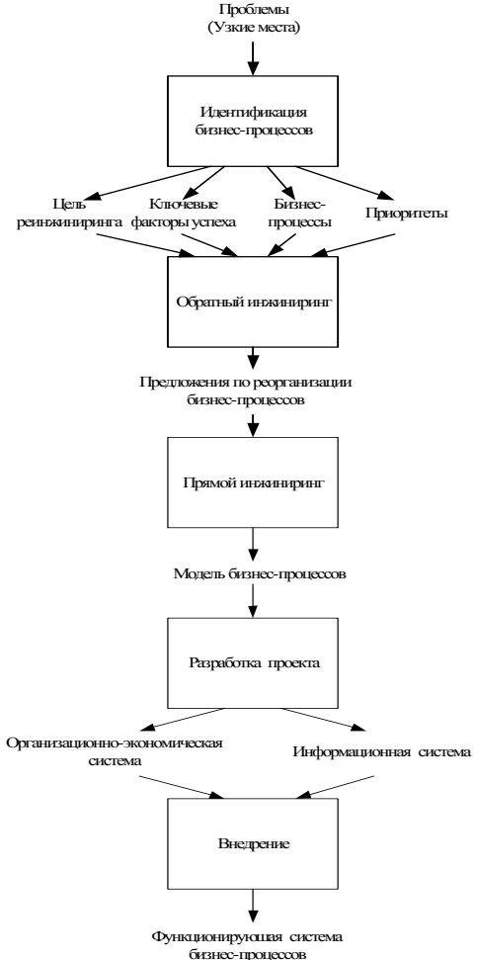
Рисунок 1. Этапы проведения бизнес-реинжиниринга

Обратный инжиниринг – исследование существующих бизнес-процессов . Постановка задач реинжиниринга бизнес-процессов по мере развития проекта постоянно уточняется. Так, сформулированные на начальном этапе в общем виде цели РБП могут быть скорректированы по результатам исследования существующей системы организации бизнес-процессов. Обратный инжиниринг может не выполняться только в том случае, если аналогичные работы проводились в прошлом и по ним имеется соответствующая документация. Обратный инжиниринг не должен вызывать получения детальной картины существующих бизнес-процессов, ибо в этом случае велика вероятность «потерять за деревьями лес». На стадии обратного инжиниринга строятся, как правило, только принципиальные схемы бизнес-процессов, позволяющие понять сущность бизнес-процесса в целом и выявить направления реорганизации бизнес-процессов.
Прямой инжиниринг – построение новых бизнес-процессов. Разработка моделей новых бизнес-процессов может осуществляться в нескольких вариантах. По крайней мере, строят две модели бизнес-процессов:
- идеальную модель, которая может быть достигнута в перспективе и к которой следует стремиться;
- реальную модель, которая может быть достигнута в обозримом будущем с учетом имеющихся ресурсов.
Причем реальная модель бизнес-процессов должна быть такой, чтобы можно было в перспективе перейти к идеальной модели. Таким образом, на основе моделирования бизнес-процессов выбираются наиболее эффективные с точки зрения реализации ключевых факторов успеха варианты их организации.
Разработка проекта реинжиниринга бизнес-процессов.
После определения основных направлений реорганизации бизнес-процессов осуществляется разработка обеспечивающих подсистем, поддерживающих функционирование новой системы организации бизнеса.
В части изменения структуры организационно-экономической системы осуществляется:
- разработка должностных инструкций,
- обучение персонала,
- подготовка рабочей документации.
В части создания новой информационной системы осуществляется:
- разработка и наполнение базы данных,
- установка системы телекоммуникации,
- программирование, настройка и отладка программных модулей.
Обычно в реинжиниринге бизнес-процессов используются современные средства автоматизации проектирования (CASE-технологии), например, CASE Oracle Designer2000, SilverRun, Natural Engineering Workbench и др. или комплексные системы управления ресурсами предприятия (ERP), например, R/3, BAAN IV. В этих системах в специальном репозитории автоматизировано поддерживается модель бизнеса, используемая при создании информационной системы.
Внедрение проекта реинжиниринга бизнес-процессов предполагает его сдачу приемочной комиссии, в которую входят представители лиц, принимающих решения, и менеджеры процессов. Перед отчетом команды РБП на комиссии возможна организация независимой экспертизы проекта со стороны специально подобранной инспекционной группы. Внедрение проекта, как правило, осуществляется поэтапно в соответствии с приоритетами, установленными на этапе идентификации бизнес-процессов.
После внедрения спроектированных бизнес-процессов в реальную практику очень важно организовать анализ достижения заданных в начале реинжиниринга метрик эффективности функционирования предприятия (benchmarking), на основе которых можно своевременно принимать решения о необходимости адаптации бизнес-процессов к изменяющейся внешней среде.
Организационная структура проект реинжиниринга бизнес-процессов.
В работах по реинжинирингу бизнес-процессов принимают участие ряд взаимосвязанных структурных единиц, которые образуют организационную структуру проекта (рисунок 2):
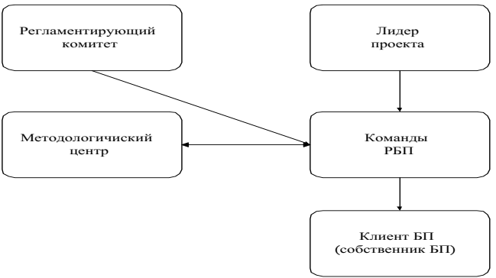
Рисунок 2. Организационная структура проекта по реинжинирингу бизнес-процессов

Команды РБП выполняют реинжиниринг бизнес-процессов, число которых определяется числом реорганизуемых процессов.
Лидер проекта – это менеджер верхнего звена управления, который возглавляет работы по реинжинирингу бизнес процессов на всех его этапах.
Регламентирующий комитет выделяет ресурсы на предприятии для проведения реинжиниринга и контролирует выполнение всех этапов в соответствии с разработанным планом-графиком сдачи работ.
Методологический центр координирует работу команд реинжиниринга и обеспечивает их методологией, инструментарием, типовыми решениями и обычно формируется из представителей консалтинговой фирмы.
Владельцы бизнес-процессов — это будущие администраторы процессов.
Команды реинжиниринга бизнес-процессов создаются из работников предприятия, являющихся высококлассными экспертами на смежных участках бизнес-процесса, и сторонних консультантов – инженеров в области структурирования и моделирования бизнес-процессов (рисунок 3). Обычно соотношение собственных работников и консультантов – 3 к одному, а общая численность команды – в среднем 10 человек.
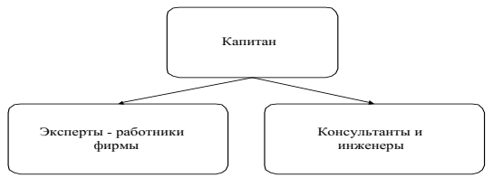
Рисунок.3. Структура команды по реинжинирингу бизнес-процессов

Ход работы
1. Охарактеризуйте позицию организации на рынке.
2. Проведите аудит бизнес-процессов.
3. Оцените уровень непротиворечивости бизнес-требований к модулям информационной системы.
4. Какие инновационные технологии сферы ИТ требуется внедрить в бизнес-процессы организации?
5. Каковы перспективные направления реинжиниринга отдельных бизнес-процессов на предприятии?
6. Составить проект реинжиниринга бизнес-процессов.
Общая последовательность действий при проведении реорганизации бизнес-процессов заключается в следующем:
•Постановка целей и задач реинжиниринга бизнес-процессов, а также критериев оценки БП;
•Аудит текущего состояния бизнес-процессов;
- проведение обследования бизнес-процессов;
- описание и моделирование бизнес-процессов;
- выявление "узких мест";
•Формирование предложений по изменению бизнес-процессов (ряд альтернативных путей);
•Выбор альтернатив изменения бизнес-процессов (по ранее выбранному критерию);
•Внедрение новых бизнес-процессов;
•Дальнейшее совершенствование бизнес-процессов

Описание ситуации (кейса):
Компания "Эльдорадо" – крупнейшая сеть магазинов электроники и бытовой техники в России и ближнем зарубежье. Сегодня под брендом "Эльдорадо" работают 700 магазинов, расположенные во всех российских городах. Миссия "Эльдорадо" - помочь сделать правильный выбор и создать собственный яркий и комфортный мир, наполненный качественной техникой лучших мировых брендов. Компания стремимся предоставлять покупателям максимально широкий ассортимент самой современной техники по доступным ценам. Высококвалифицированный персонал, который всегда готов дать грамотную консультацию по любому вопросу, постоянное проведение специальных акций и мероприятий, способствующих еще более выгодным покупкам, качественное обслуживание, а также наличие огромного ассортимента – вот что отличает и выделяет магазины «Эльдорадо» в их сегменте рынка.
Магазин «Эльдорадо» занимается реализацией товара бытовой техники. Каталог открывает перед покупателями огромный выбор товаров для дома, включая мелкую и крупную бытовую технику, фото и видео аппаратуру, сотовые телефоны и мобильные устройства, электрические и бытовые инструменты, аксессуары к бытовой технике и миллионы других сопутствующих товаров.
Рассмотрим один из магазинов, в нем работают 8 продавцов. Продавцы помогают покупателю сделать правильный выбор техники по обустройству своего дома. Покупатель выбирает товар, бренд, модель, расцветку и комплектацию, дополнительно может приобрести необходимые аксессуары, доставку и установку товара по необходимому адресу. Продавец оформляет заказ, делает выписку на товар, заполняет гарантийный талон, приглашает покупателя пройти на кассу для оплаты. На кассе работают 2 кассира, они принимают оплату наличных денежных средств, по окончанию смены передают деньги инкассатору банка. Если товар приобретен с основного склада, клиент по желанию может забрать оплаченный товар сам или оформить доставку, установку техники в удобное для покупателя время по указанному адресу. Если товар приобретен с отдаленного склада (Новосибирск), клиенту необходимо подождать срок исполнения заказа – обычно одна-две недели. После оплаты покупки за наличный расчет необходимо подойти к сотрудникам информации, и оформить доставку (уточнить дату доставки, установки и адресные данные). На складе работают 2 кладовщика, каждый из которых «ведет» несколько заказов, и отслеживает движение товара. Помогают принимать машины с товаром и отгружать товар 2 грузчика. Директор занимается обучением персонала, еженедельно снимает остатки товара и заказывает с отдаленных складов товар, который заканчивается. Когда заказ готов, специалист по установке техники связывается с покупателем и договаривается о точном времени доставки, доставляет товар клиенту, устанавливает в необходимом месте и подписывает документы о выполнении работ у клиента. После доставки заказа специалист сдает документы бухгалтеру, который контролирует правильность расчетов и оформления

Контрольные вопросы
1. Идентификация бизнес-процессов.
2. Реализация и внедрение проекта РБП.
3. Управление РБП.
4. Участники РБП.
5. Состав и функции команд РБП.
6. Методы РБП.
7. Инструментальные программные средства РБП.
8. Перечислите этапы реинжиниринга бизнес-процессов.
9. Какова роль мотивации к проведению реинжиниринга для различных групп сотрудников компании?
10.Что должна содержать директива на проведение реинжиниринга?
11. Перечислите основных участников проекта по реинжинирингу, их роли и обязанности.
12. Как классифицируются, выделяются и ранжируются бизнеспроцессы? Приведите примеры.
13. Каково основное содержание этапа обратного инжиниринга?
14. Каково основное содержание этапа прямого инжиниринга?
15. Как осуществляется внедрение проекта реинжиниринга бизнеспроцессов?
16. Какова организационная структура проекта РБП?
17. Отличается ли на ваш взгляд команда проекта по РПБ в России и за рубежом? Ответ обоснуйте.
18. Каково значение информационных технологий при проведении работ по РБП?
19. Какие информационные сервисы используются для автоматизации прикладных и информационных процессов в качестве средств реинжиниринга?

Лабораторная работа №24
Рефакторинг бизнес-процессов
Цель:
- понять суть рефакторинга и его применение к бизнес-процессам.
Теоретические сведения
Рефакторинг - это процесс изменения исходного кода программы, не затрагивающий её поведения и ставящий целью облегчить понимание её работы и/или упростить её дальнейшую поддержку. Обычно рефакторинг любой программы это внесение небольших изменений в её код, каждое из которых не меняет само поведение программы, но как-то упрощает и/или улучшает код. При этом очень важно, что бы рефакторинг выполнялся именно небольшими частями, т.к. когда программист меняет небольшую часть кода – ему значительно проще проследить за правильностью изменений и не наделать ошибок. Если же рефакторить сразу большие участки кода, то есть очень большая вероятность наделать ошибок, в результате которых программа может вообще перестать работать. Правда, то, что правки должны быть небольшими, вовсе не означает, что рефакторинг это лишь замена имён переменных или перемещение небольших участков кода из одного места программы в другое – рефакторинг позволяет полностью переработать всю программу, включая и логику её поведения, главное при этом – вносить изменения небольшими частями и тогда всё будет в порядке.
Основная цель рефакторинга это сделать код проще и понятнее. Если после переработки код не стал лучше и понятнее – значит вы либо делали не рефакторинг, либо он не удался. При этом не путайте понятие рефакторинга с оптимизацией. В результате оптимизации код становится быстрее, но совсем не обязательно проще и понятнее, рефакторинг же служит именно для упрощения и улучшения читаемости кода.
Рефакторить можно и, часто, нужно, любой код – чаще всего надо просто полагаться на своё чутьё, если какой-то код кажется Вам не очень удачным или Вам кажется, что через неделю Вы уже забудете что делает тот или иной участок кода – скорее всего, этому коду требуется рефакторинг. Основные правила, чтобы понять, что код требует переработки:
- Если программе есть дублирование кода, то почти наверняка требуется рефакторинг. Дублирующийся код в программе – основной источник ошибок. Если в вашей программе какое-то действие выполняется в нескольких разных местах, но одним и тем же кодом – просто вынесите этот код в отдельную функцию и вызывайте её.
- В программе есть очень длинные методы/функции. Как правило, человек не может полностью воспринимать и оценивать правильность кода, если этот код занимает больше 2-3 десятков строк. Такие методы и функции следует разделять на несколько более мелких и делать одну общую функцию, которая будет последовательно вызывать эти методы. Никогда не пытайтесь сократить длину кода записывая по несколько операторов в одной строке!!! Это один из самых худших вариантов организации программы и такой код в итоге приведёт к ошибкам!
- Длинный список параметров функции/метода/конструктора. Большое количество параметров обычно не только усложняет понимание того, что, что делает этот метод или функция, но и усложняет понимание кода, использующего эти функции. Если Вам реально нужно, что бы функция принимала очень много параметров – просто вынесите эти параметры в отдельную структуру (либо класс), дав этой структуре разумное и понятное имя, и передавайте функции ссылку (либо указатель) на объект этой структуры или класса.
- Большие классы так же требуют рефакторинга. Если в программе есть один или несколько больших (больше пары-тройки десятков строк кода) классов, Вам следует немедленно разделить их на более мелкие и включить объекты этих классов в один общий класс. Причина этого та же самая, что и в предыдущем пункте.
- Слишком много временных переменных так же являются признаком плохого кода, который требует рефакторинга. Как правило, много временных переменных встречаются в излишне “раздутых” функциях – когда сделаете рефакторинг таких функций, скорее всего и количество временных переменных в каждой из них станет меньше и код станет значительно понятнее и удобнее
- Много “беспорядочно” хранящихся данных, которые связаны логически и их можно было бы объединить в структуру, либо класс. Логически связанные данные всегда стоит хранить в структурах/классах, даже если это всего 2-3 переменных – хуже от этого никому не станет, а вот код станет значительно понятнее.
- Если объекты одного класса слишком много/часто обращаются к (ссылаются на) данным другого объекта – Вам следует пересмотреть функционал объектов. Возможно, принятно неверное архитектурное решение и его надо поменять как можно раньше, пока эта ошибка не расползлась по всему коду.
- Старайтесь не хранить слишком много глобальных переменных. Если же Вам и в самом деле нужно именно столько и никак не меньше глобальных объектов – попробуйте хотя бы сгруппировать их в структуры/классы, либо хотя бы просто вынесите их в отдельный namespace – тогда шанс того, что вы случайно используете какую-то переменную по ошибке, станет значительно ниже.
Самый простой метод применения рефакторинга такой: каждый раз, когда что-то меняется в программе – добавляется новая функция, класс, объявляется переменная, или надо поменять пару строк в какой-то функции – посмотрите на соседний код, находящийся выше и ниже того участка, с которым Вы работаете сейчас. Проверьте, может быть, в этот код можно внести какие-то изменения, что бы он стал ещё более понятным и/или простым, может быть найдутся в нём какие-то логические ошибки.
Термин рефакторинг означает изменение исходного кода программы без изменения его внешнего поведения. Иногда под рефакторингом ошибочно подразумевают изменение кода с заранее оговоренными правилами отступа, перевода строк, внесения комментариев и прочими визуально значимыми изменениями, которые никак не отражаются на процессе компиляции, с целью обеспечения лучшей читаемости кода – это не рефакторинг, это просто подгонка кода под коде-стайл проекта.
Рефакторинг изначально не предназначен для исправления ошибок и/или добавления новой функциональности – он вообще не должен менять поведение вашей программы и именно это помогает избежать ошибок и, в будущем, облегчить добавление новой функциональности в программу. Рефаткоринг выполняется только для улучшения понятности кода и/или изменения его структуры, для удаления “мёртвого” (старого, уже не нужного, оставленного “на всякий случай”) кода – для того, чтобы в будущем код было легче поддерживать и развивать ваш код. Например, добавление в программу нового поведения может оказаться сложным с существующей структурой — в этом случае Вы можете сначала выполнить необходимый рефакторинг, а уже затем добавить новую функциональность.
Так же это может быть перемещение дынных из одного класса в другой, вынесение фрагмента кода из метода и превращение его в самостоятельный метод или даже перемещение кода по иерархии классов. Каждый отдельный шаг может показаться элементарным, но совокупный эффект таких малых изменений в состоянии радикально улучшить проект или даже предотвратить распад плохо спроектированной программы.
В экстремальном программировании и других подобных гибких методологиях, рефакторинг является неотъемлемой частью цикла разработки программы: разработчики то создают новые тесты и функциональность, то выполняют рефакторинг кода для улучшения его логичности и прозрачности, и снова циклически повторяют – новые тесты/код, рефакторинг, новые тесты/код, рефакторинг и т.д. Автоматическое юнит-тестирование позволяет программистам убедиться, что рефакторинг не разрушил существующую функциональность, т.е. что он был проведён правильно и без ошибок.

Ход работы
- Изучить теоретические сведения.
- Выполнить анализ программного кода разрабатываемого ПО с целью выявления плохо организованного кода.
- Используя шаблоны рефакторинга, выполнить реорганизацию программного кода разрабатываемого ПО и модульных тестов.
- Проверить успешность выполнения всех модульных тестов.
- Выполнить описание произведенных операций рефакторинга (было-стало-шаблон рефакторинга).
- Скорректировать проектную документацию (диаграммы классов, последовательностей и т.д).

Контрольные вопросы
1. Что такое рефакторинг?
2. Когда стоит его применять?
3. Место рефакторинга при улучшении бизнес-процессов.

